 | Khoa Công nghệ thông tin - Học viện Kỹ thuật quân sự  Trụ sở: Tầng 19, nhà S1, 236 Hoàng Quốc Việt, Cầu Giấy, Hà Nội  Tel: (+84) 069515329 - Email: fit@mta.edu.vn  Website: https://fit.mta.edu.vn

<VOCABOOST – HỆ THỐNG HỌC TỪ VỰNG TOEIC THÔNG MINH>
THIẾT KẾ CHI TIẾT

Mã dự án | <2026_VocaBoost_MTA>
Phiên bản | V1.0.0
Ngày | 20/06/2026

<HÀ NỘI, 6-2026>

NỘI DUNG SỬA ĐỔI
*M- Mới S – Sửa X - Xóa
Ngày | Mục sửa đổi | M*  S, X | Nội dung sửa đổi | Người sửa đổi | Lần sửa đổi
 | Tạo tài liệu | M |  | Nguyễn Hoàng Phúc
 |  | S |  | Trần Tuấn Dũng | 1
 |  | S |  | Lại Đức Tùng | 1

TRANG KÝ

NGƯỜI LẬP: Nguyễn Hoàng Phúc <Ngày>
<Vị trí: Backend, Architecture>

NGƯỜI KIỂM TRA: Lại Đức Tùng <Ngày>
<Vị trí: Team Lead>

NGƯỜI PHÊ DUYỆT: Trần Tuấn Dũng <Ngày>
<Vị trí: Frontend>

MỤC LỤC
1. GIỚI THIỆU 7
1.1. Mục đích 7
1.2. Phạm vi 7
1.3. Vai trò và trách nhiệm 7
1.4. Tài liệu tham khảo 7
1.5. Từ và thuật ngữ 7
2. TỔNG QUAN HỆ THỐNG 9
2.1. Tổng quan 9
2.2. Các yêu cầu chức năng 9
3. KIẾN TRÚC HỆ THỐNG 10
3.1. Mô hình kiến trúc 10
4. THIẾT KẾ LỚP 16
4.1. Class Diagram 16
AuthController 16
LearningPathService 17
AdminService 18
UserService 19
AdminController 19
Word 20
UserService 21
UserWordProgress (SRS Engine) 21
5. THIẾT KẾ DỮ LIỆU 23
6. THIẾT KẾ GIAO DIỆN NGƯỜI DÙNG 24
6.1. Trang Dashboard (User) & Landing Page 24
6.2. Popup thông tin từ vựng 24
6.3. Giao diện học từ vựng Flashcard với thẻ SRS và 4 nút đánh giá (Again/Hard/Good/Easy) 25
6.4. Giao diện Mini Test tổng hợp các câu hỏi trắc nghiệm từ vựng 25
6.5. Dialog danh sách từ vựng 26
6.6. Trang Quản trị (Admin Dashboard & CRUD) 26

GIỚI THIỆU

Mục đích
Tài liệu này cung cấp thiết kế chi tiết về kiến trúc, dữ liệu cũng như các thành phần của hệ thống học từ vựng TOEIC thông minh VocaBoost.
Tài liệu này được sử dụng để:
Nhân viên kiểm thử: Lập kịch bản test và số liệu kiểm thử.
Thành viên đội phát triển: Xây dựng các phân hệ nghiệp vụ chức năng.
Nhân viên thiết kế UI/UX: Tham khảo để thiết kế giao diện.
Giảng viên hướng dẫn: Xác nhận tính đúng đắn của thiết kế.

Phạm vi
Tài liệu này phục vụ cho việc phát triển, bảo trì dự án VocaBoost.

Vai trò và trách nhiệm
Tài liệu này miêu tả chi tiết các quy trình phát triển các module và sự liên hệ giữa các module trong hệ thống VocaBoost.
Miêu tả chi tiết sự ràng buộc giữa các bảng trong CSDL, vai trò và mục đích các bảng được sử dụng để phát triển hệ thống VocaBoost.
Miêu tả quy trình thực hiện của hệ thống.

Tài liệu tham khảo
Liệt kê tất cả các tài liệu tham khảo như: các tài liệu khác của hệ thống, hoặc các bài báo kỹ thuật, …

Loại tài liệu | Tiêu đề

Từ và thuật ngữ
Từ/thuật ngữ | Ý nghĩa | Diễn giải
API | Application Programming Interface | Giao diện Lập trình Ứng dụng

TỔNG QUAN HỆ THỐNG
VocaBoost là hệ thống học từ vựng TOEIC trực tuyến với hơn 720 từ vựng theo 4 cấp độ (300-500-700-900). Người học tiếp nhận và ôn tập từ vựng thông qua phương pháp SRS cùng cơ chế gamification (XP, Level, Streak, Badge).
Hệ thống sử dụng kiến trúc Frontend-Backend-Database với Next.js 16, React 19, Express.js 5 và SQL Server. Authentication dùng JWT kết hợp Bcrypt, phân quyền dựa trên Role-Based Access Control (RBAC) với 3 vai trò: Admin, Learner, ContentCreator.
Hệ thống VocaBoost cung cấp hơn 720 từ vựng TOEIC chia làm 4 cấp độ (300-500-700-900), học theo phương pháp Spaced Repetition System (SRS) với 4 mức đánh giá: Again (lại), Hard (khó), Good (tốt), Easy (dễ). Cơ chế gamification với XP, Level, Streak, Badge khuyến khích học tập hàng ngày.
Hệ thống hỗ trợ ba vai trò người dùng: Người học (Learner) học flashcard SRS, làm mini test, notebook từ vựng. Quản trị viên (Admin) quản lý Words, Questions, Topics, MiniTests, Students, Content Review. Biên tập viên (Content Creator) tạo nội dung và gửi duyệt.
+) Ảnh hưởng đến chất lượng dịch vụ học tập tại học tập của VocaBoost
+) + Người học có thể luyện tập từ vựng mới và ôn tập từ đã học theo lịch trình SRS thông minh
+) + Quản trị viên có thể quản lý từ vựng, câu hỏi, mini test, và duyệt nội dung từ biên tập viên
+ Biên tập viên có thể tạo nội dung từ vựng, câu hỏi, mini test và gửi cho admin duyệt (Draft > PendingReview > Published/Rejected)
+) Dashboard admin cung cấp thống kê tổng quan: số lượng user, words, questions, mini tests, lượt làm bài, accuracy, và biểu đồ phân tích chi tiết.

Tổng quan

Các yêu cầu chức năng

KIẾN TRÚC HỆ THỐNG

Mô hình kiến trúc
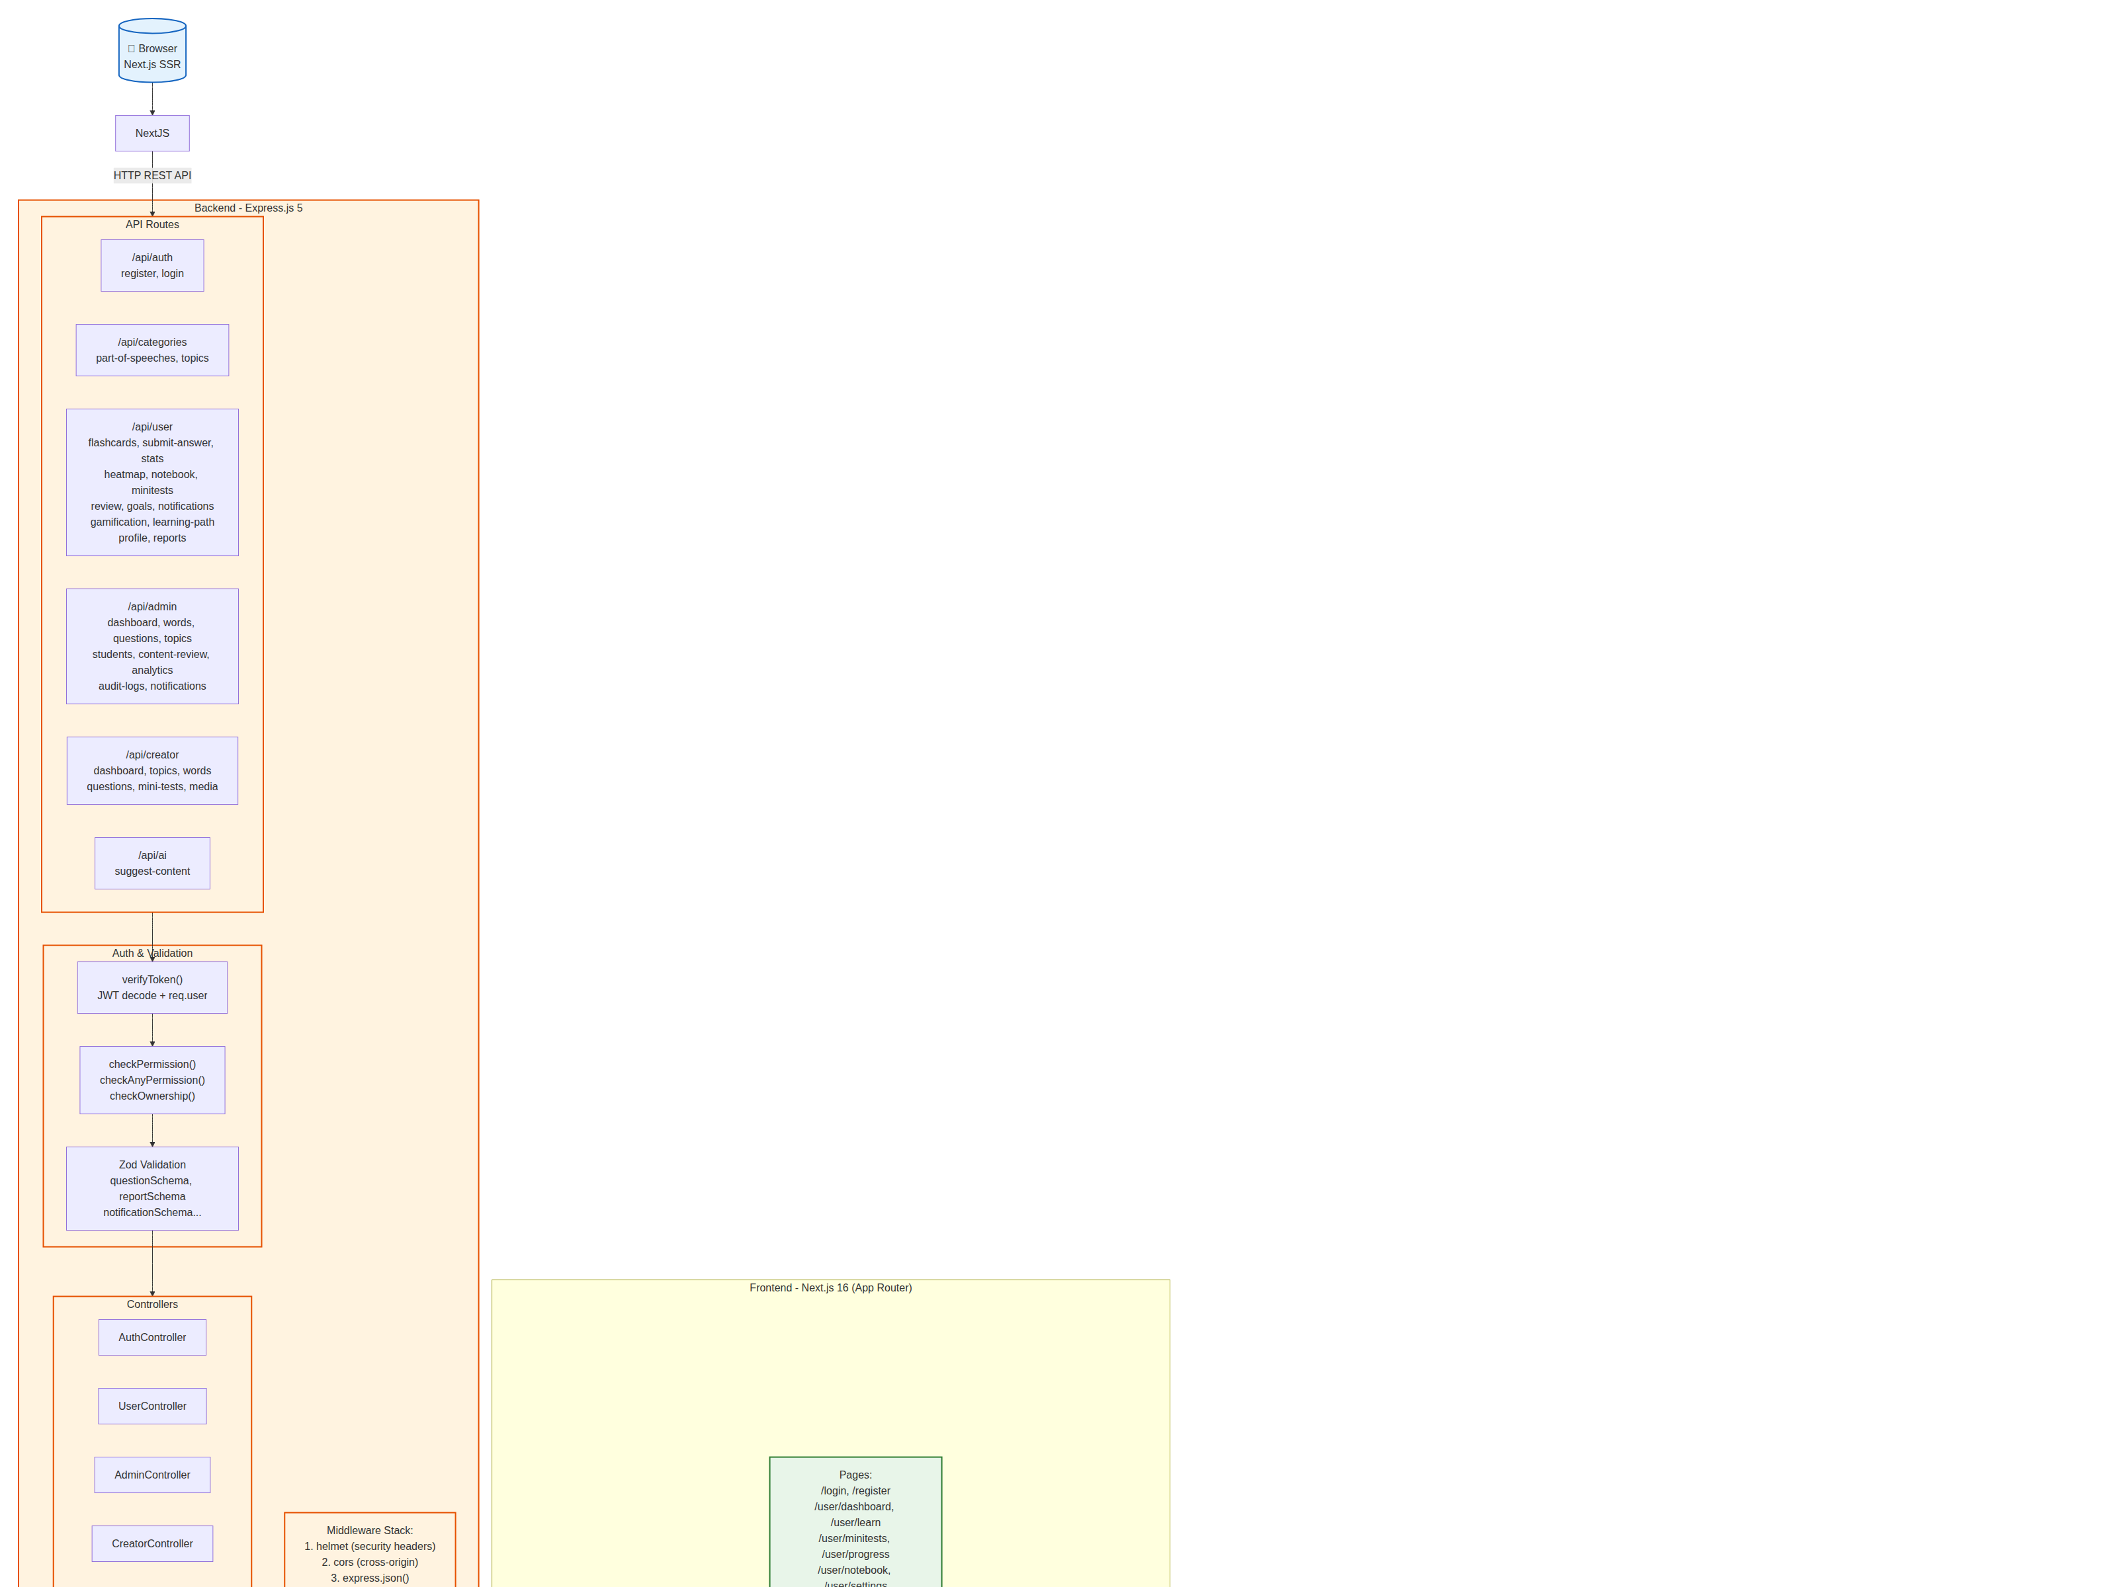
Hình 5: Sơ đồ các thành phần của phần mềm
- Client (Frontend)
Giao diện người dùng được xây dựng bằng Next.js 16 (App Router), React 19, TypeScript và Tailwind CSS 4. Giao tiếp với backend thông qua REST API (Axios).
- Backend
Thành phần logic xử lý nghiệp vụ của hệ thống (Express.js 5), bao gồm:
- API Routes (Express Router)
Các route API tiếp nhận yêu cầu từ Client, xác thực JWT và điều hướng đến Controller tương ứng. Xác thực người dùng dựa trên JWT với phân quyền động.
- Auth Controller & Auth Service
Auth Controller & Auth Service xử lý đăng ký và đăng nhập người dùng. AuthService.register() tạo user mới, hash password bằng Bcrypt. AuthService.login() xác thực thông tin và trả về JWT token chứa userId, email, role, permissions.
- AuthController
Thành phần Controller xử lý xác thực người dùng. AuthController cung cấp endpoint POST /api/auth/register (đăng ký với fullName, email, password) và POST /api/auth/login (đăng nhập, trả về JWT token). Sử dụng AuthService để hash password bằng Bcrypt, tạo JWT token chứa userId, email, role, permissions với thời hạn 1 ngày. Sau đăng nhập thành công, tự động awardDailyLogin XP cho người học (Learner).
- AdminController & AdminService
Admin Controller & Admin Service xử lý logic quản trị: CRUD từ vựng (Words), câu hỏi (Questions), chủ đề (Topics), mini test (MiniTests); quản lý người dùng (Students); duyệt nội dung (Content Review); thống kê dashboard; import CSV; audit logs.
- Creator Controller & Creator Service
Xử lý logic cho biên tập viên: CRUD nội dung (từ vựng, câu hỏi, mini test), gửi duyệt nội dung (submit-review), xem thống kê (content-summary, analytics). Nội dung tạo ở trạng thái Draft, gửi admin duyệt qua PendingReview.
- GamificationService
Dịch vụ gamification xử lý XP, Level, Streak, Achievement. Định nghĩa XP_REWARDS cho các hành động: LearnWord (10 XP), PracticeComplete (50 XP), MiniTestComplete (100 XP), DailyLogin (20 XP). Cung cấp getLevelState(totalXP) để tính cấp độ hiện tại (Level = floor(totalXP/100) + 1) và tiến độ XP trong cấp độ. Hàm awardXP(userId, action, sourceId) ghi nhận sự kiện XP. Theo dõi streak (số ngày học liên tiếp) và achievements (huy hiệu).
- LearningPathService
Dịch vụ quản lý lộ trình học tập (Learning Path). Tự động tạo schema với 2 bảng: dbo.LearningPathLevels (LevelId, Name, DisplayOrder) và dbo.LearningPathTopics (liên kết Level với Topics). Định nghĩa 4 cấp độ TOEIC: TOEIC 300, TOEIC 500, TOEIC 700, TOEIC 900. Mỗi cấp độ chứa nhiều chủ đề (Topics) tương ứng. getLearningPath(userId, levelId) trả về lộ trình cá nhân hóa với tiến độ học tập của người dùng tại từng chủ đề.
- SQL Server Database (ToeicVocabularyPlatform)
Cơ sở dữ liệu SQL Server (ToeicVocabularyPlatform) sử dụng mssql/msnodesqlv8 driver, hỗ trợ Windows Authentication và SQL Authentication. Tất cả queries được tham số hóa (parameterized queries) để chống SQL injection.

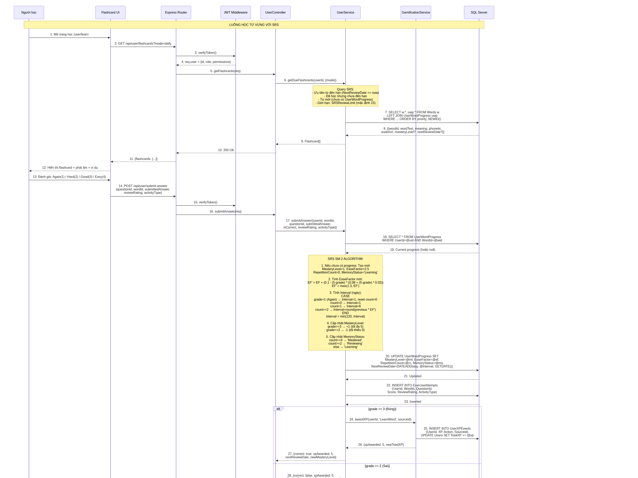
Hình 6: Sequence Diagram cho chức năng học từ vựng (SubmitAnswer)

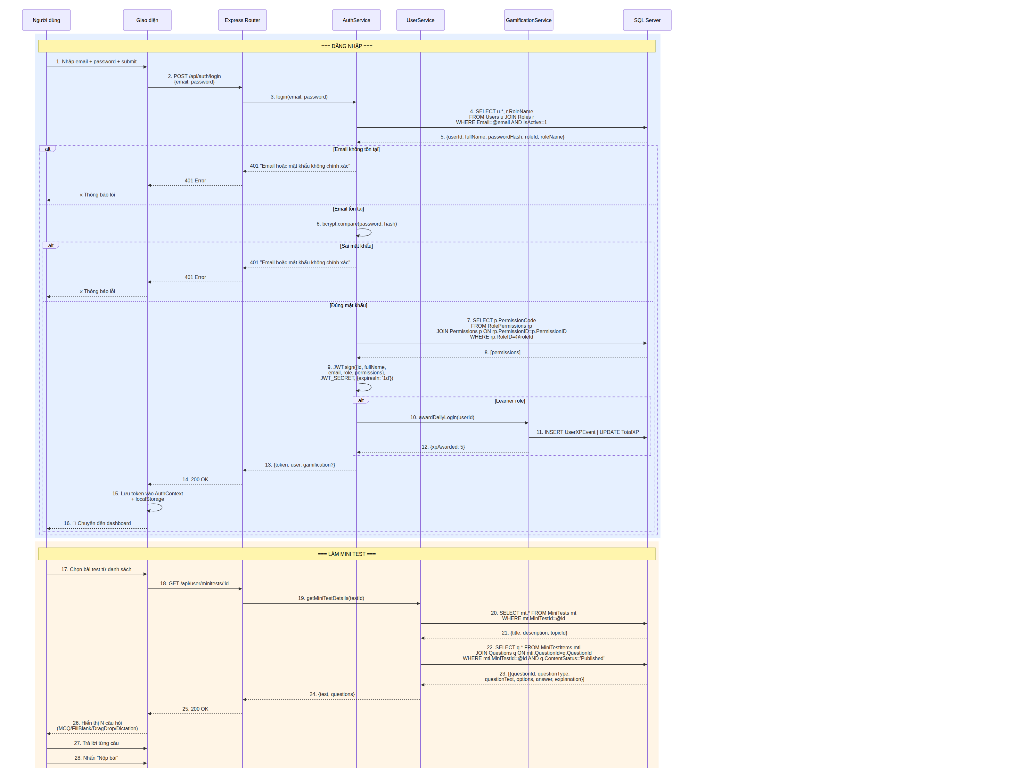

Hình 7: Sequence Diagram cho chức năng đăng nhập và tạo Mini Test

THIẾT KẾ LỚP

Class Diagram
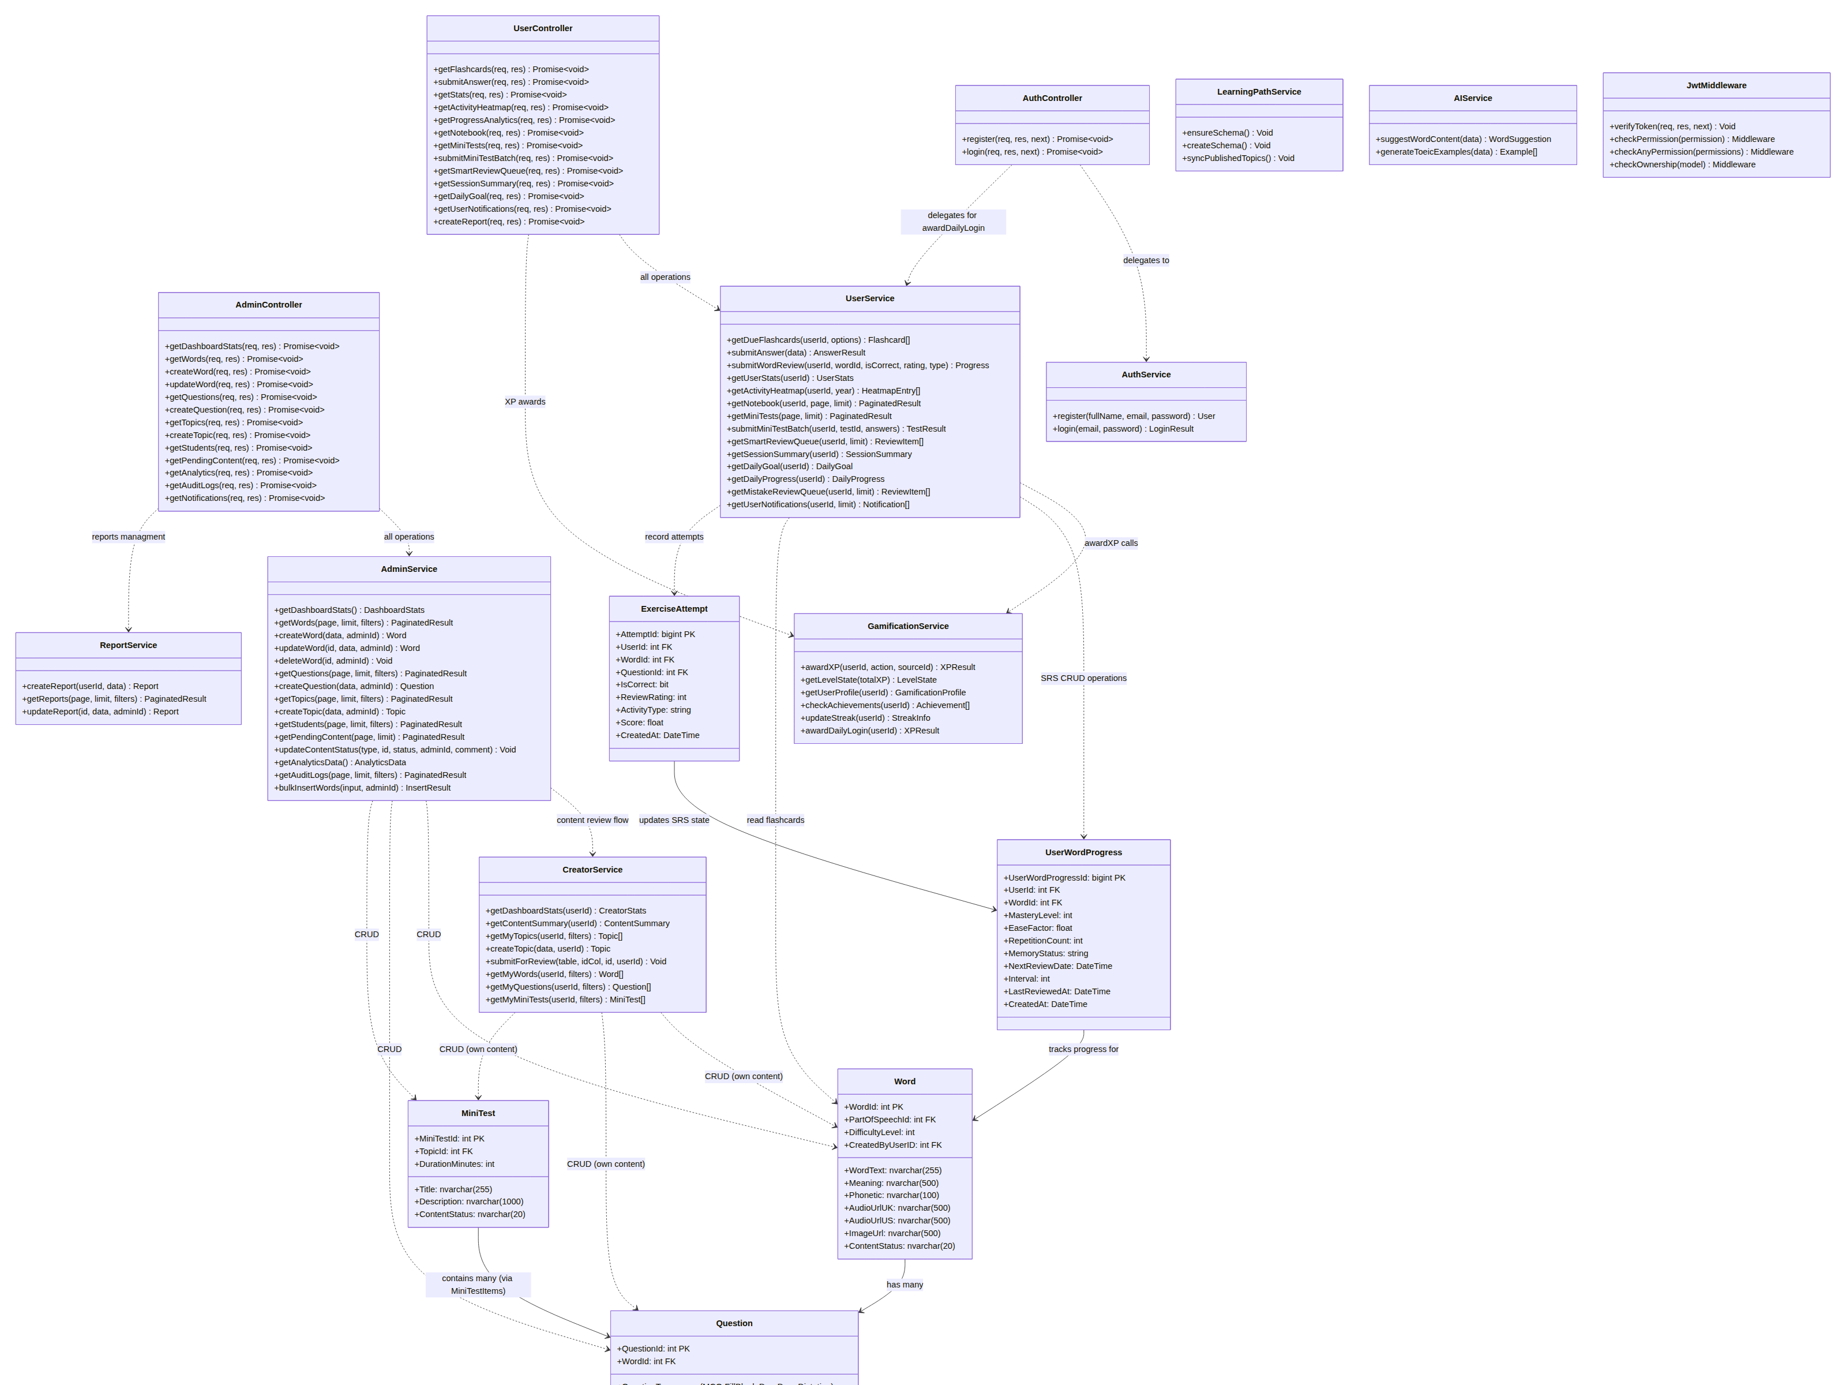
Hình 8: Biểu đồ lớp cho hệ thống VocaBoost

Loại | Tên hàm / module | Mô tả chi tiết và giả mã
Nhóm | Nhóm xác thực và phân quyền | Nhóm hàm bảo vệ toàn bộ REST API: đăng ký, đăng nhập, sinh JWT, kiểm tra quyền và kiểm tra dữ liệu đầu vào.
Vai trò | Guest, Learner, Creator, Admin | Các hàm bên dưới được chọn vì trực tiếp thể hiện nghiệp vụ cốt lõi, quyền hạn người dùng hoặc luồng xử lý chính của hệ thống VocaBoost. Ký hiệu: S = Service, M = Middleware.
Loại | Signature | Chi tiết thực hiện
S | AuthService.register(  fullName,  email,  password  )  backend/src/services/auth.service.js | Vai trò: Tạo tài khoản mới cho người học và gán vai trò mặc định Learner.  Giả mã:  FUNCTION register(fullName, email, password)  Kết nối CSDL  Tìm user có Email = email  IF email đã tồn tại THEN  Báo lỗi "Email already registered"  END IF  Hash password bằng bcrypt  Lấy RoleID của vai trò Learner  INSERT Users(fullName, email, passwordHash, roleId, isActive)  Trả về thông tin user mới  END FUNCTION  Ghi chú: Hàm này thuộc luồng Guest -> Learner, không trả passwordHash ra client.
S | AuthService.login(email, password)  backend/src/services/auth.service.js | Vai trò: Xác thực đăng nhập và cấp JWT token để frontend gọi các API được bảo vệ.  Giả mã:  FUNCTION login(email, password)  Tìm user đang active theo email  IF không tìm thấy THEN báo lỗi 401  So sánh password với PasswordHash bằng bcrypt  IF mật khẩu sai THEN báo lỗi 401  Lấy danh sách permission theo RoleID  Tạo JWT chứa id, email, role, permissions  IF user là Learner THEN  Thưởng daily login XP nếu đủ điều kiện  END IF  Trả về token và thông tin user  END FUNCTION  Ghi chú: Token là cơ sở cho middleware verifyToken và phân quyền động.
M | verifyToken(req, res, next)  backend/src/middlewares/auth.js | Vai trò: Kiểm tra request có JWT hợp lệ trước khi cho truy cập API nội bộ.  Giả mã:  FUNCTION verifyToken(req, res, next)  Đọc Authorization header  IF header không có Bearer token THEN  Trả về HTTP 401  END IF  Giải mã token bằng JWT_SECRET  IF token sai hoặc hết hạn THEN  Trả về HTTP 401  END IF  Gán thông tin user vào req.user  Chuyển sang middleware/controller tiếp theo  END FUNCTION
M | checkPermission(permission)  backend/src/middlewares/auth.js | Vai trò: Bảo vệ endpoint chỉ cho user có đúng quyền cụ thể, ví dụ MANAGE_WORDS hoặc VIEW_DASHBOARD.  Giả mã:  FUNCTION checkPermission(permission)  RETURN middleware(req, res, next)  permissions = req.user.permissions  IF permissions không chứa permission THEN  Trả về HTTP 403  END IF  Cho phép đi tiếp  END RETURN  END FUNCTION
M | checkAnyPermission(permissions)  backend/src/middlewares/auth.js | Vai trò: Cho phép một endpoint được truy cập bởi nhiều nhóm quyền khác nhau.  Giả mã:  FUNCTION checkAnyPermission(permissions)  RETURN middleware(req, res, next)  userPermissions = req.user.permissions  hasPermission = tồn tại quyền trong permissions mà user có  IF hasPermission = false THEN  Trả về HTTP 403  END IF  Cho phép đi tiếp  END RETURN  END FUNCTION
M | validate(schema)  backend/src/middlewares/validate.js | Vai trò: Kiểm tra dữ liệu request body/query/params trước khi vào controller.  Giả mã:  FUNCTION validate(schema)  RETURN middleware(req, res, next)  Chạy schema.validate(req.body)  IF dữ liệu không hợp lệ THEN  Trả về HTTP 400 kèm danh sách lỗi  END IF  Gán dữ liệu đã chuẩn hóa vào req.body  Cho phép đi tiếp  END RETURN  END FUNCTION

Loại | Tên hàm / module | Mô tả chi tiết và giả mã
Nhóm | Nhóm người học: chủ đề, lộ trình, SRS, mini-test và tiến độ | Nhóm hàm quan trọng nhất của dự án, thể hiện quá trình học từ vựng TOEIC, ôn tập lặp lại ngắt quãng và theo dõi tiến độ cá nhân.
Vai trò | Learner | Các hàm bên dưới được chọn vì trực tiếp thể hiện nghiệp vụ cốt lõi, quyền hạn người dùng hoặc luồng xử lý chính của hệ thống VocaBoost. Ký hiệu: S = Service, M = Middleware.
Loại | Signature | Chi tiết thực hiện
S | CategoriesService.getTopics(  userId  )  backend/src/services/categories.service.js | Vai trò: Hiển thị danh sách chủ đề kèm thống kê tiến độ học của từng người dùng.  Giả mã:  FUNCTION getTopics(userId)  Kết nối CSDL  Lấy danh sách Topics đang Published  JOIN WordTopics và Words để đếm wordCount  IF có userId THEN  JOIN UserWordProgress theo userId  Tính learnedCount, masteredCount, dueCount  Tính averageMastery và progressPercent  ELSE  Trả về thống kê cơ bản của topic  END IF  Sắp xếp theo displayOrder/topicName  Trả về danh sách topics  END FUNCTION
S | LearningPathService.getRoadmap(  userId  )  backend/src/services/learning-path.service.js | Vai trò: Tạo lộ trình học theo các level TOEIC và trạng thái hoàn thành của learner.  Giả mã:  FUNCTION getRoadmap(userId)  Đảm bảo schema LearningPath đã tồn tại  Đồng bộ các topic Published vào roadmap  Lấy danh sách level và topic thuộc từng level  Lấy tiến độ học của user nếu có userId  Gọi buildRoadmap để gom nhóm dữ liệu  Trả về roadmap cho frontend hiển thị  END FUNCTION
S | UserService.getDueFlashcards(  userId,  options  )  backend/src/services/user.service.js | Vai trò: Lấy danh sách flashcard cần học/ôn dựa trên lịch SRS và bộ lọc topic.  Giả mã:  FUNCTION getDueFlashcards(userId, options)  Đọc topicId và mode từ options  Lấy giới hạn ôn tập của user  Query Words Published  LEFT JOIN UserWordProgress theo userId  IF mode = "new" THEN lấy từ chưa học  IF mode = "daily" THEN lấy từ có NextReviewDate <= hiện tại  Ưu tiên từ đến hạn, từ yếu, sau đó từ mới  Trả về danh sách flashcards  END FUNCTION  Ghi chú: Đây là nơi thể hiện rõ kỹ thuật Spaced Repetition ở bước chọn từ cần ôn.
S | UserService.submitAnswer(payload)  backend/src/services/user.service.js | Vai trò: Ghi nhận đáp án câu hỏi, cập nhật phản hồi ôn tập và cộng XP nếu là hoạt động học từ.  Giả mã:  FUNCTION submitAnswer(payload)  Nhận userId, questionId, submittedAnswer, reviewRating  Gọi stored procedure usp_SubmitQuestionAttempt  Lấy WordID chuẩn từ kết quả câu hỏi  IF không lấy được WordID THEN báo lỗi  IF reviewRating thuộc Again/Hard/Good/Easy THEN  Cập nhật EaseFactor và NextReviewDate  Again -> ôn lại sau 10 phút  Hard -> ôn lại sau 1 ngày  Good/Easy -> giãn ngày theo MasteryLevel  END IF  IF activityType = LearnWord THEN cộng XP  Trả về kết quả chấm, lịch ôn tiếp theo và XP  END FUNCTION
S | UserService.submitWordReview(  payload  )  backend/src/services/user.service.js | Vai trò: Cập nhật trạng thái ghi nhớ của một từ sau khi learner tự đánh giá flashcard.  Giả mã:  FUNCTION submitWordReview(payload)  Nhận userId, wordId, isCorrect, reviewRating  MERGE UserWordProgress theo userId + wordId  IF đã có tiến độ THEN  Tăng/giảm MasteryLevel theo isCorrect  Cập nhật ConsecutiveCorrect/ConsecutiveWrong  Tính NextReviewDate theo reviewRating  Điều chỉnh EaseFactor trong khoảng cho phép  Cập nhật MemoryStatus: Learning/Reviewing/Mastered/Lapsed  ELSE  Tạo bản ghi tiến độ ban đầu cho từ  END IF  IF activityType = LearnWord THEN cộng XP  Trả về masteryLevel, memoryStatus, nextReviewDate  END FUNCTION  Ghi chú: Hàm này là lõi của SRS engine trong dự án.
S | UserService.getSmartReviewQueue(  userId,  limit  )  backend/src/services/user.service.js | Vai trò: Tạo hàng đợi ôn tập thông minh, ưu tiên từ sắp quên hoặc sai nhiều.  Giả mã:  FUNCTION getSmartReviewQueue(userId, limit)  Chuẩn hóa limit trong khoảng 1..50  Lấy Words Published đã có UserWordProgress  Chỉ lấy từ có NextReviewDate trong 7 ngày tới  Tính priorityScore:  quá hạn nhiều giờ -> điểm ưu tiên cao  có ConsecutiveWrong -> nhân hệ số ưu tiên  chưa đến hạn -> ưu tiên thấp hơn  Sắp xếp theo priorityScore và masteryLevel  Trả về danh sách từ cần ôn  END FUNCTION
S | UserService.submitMiniTestBatch(  userId,  testId,  answers  )  backend/src/services/user.service.js | Vai trò: Chấm toàn bộ mini-test, lưu lịch sử làm bài và cập nhật tiến độ từng từ.  Giả mã:  FUNCTION submitMiniTestBatch(userId, testId, answers)  Bắt đầu transaction  Lấy danh sách câu hỏi thuộc miniTest  IF miniTest không có câu hỏi THEN báo lỗi  IF số đáp án không khớp THEN báo lỗi  FOR mỗi answer  Kiểm tra question có thuộc miniTest không  So sánh submittedAnswer với CorrectAnswer  INSERT ExerciseAttempts  MERGE UserWordProgress cho WordID tương ứng  Cộng correctCount nếu đúng  END FOR  INSERT MiniTestAttempts với điểm tổng  Commit transaction  Cộng XP hoàn thành mini-test  Trả về score, correctCount và chi tiết từng câu  END FUNCTION
S | UserService.getProgressAnalytics(  userId  )  backend/src/services/user.service.js | Vai trò: Tổng hợp dữ liệu biểu đồ dashboard học tập của người học.  Giả mã:  FUNCTION getProgressAnalytics(userId)  Lấy tổng số từ đã học và đã mastered  Tính phân bố MasteryLevel  Tính activity theo ngày/tuần/tháng  Tính tiến độ theo topic/level  Lấy accuracy từ ExerciseAttempts  Gom dữ liệu thành analytics object  Trả về dữ liệu cho Learning Dashboard  END FUNCTION
S | UserService.getMistakeReviewQueue(  userId,  limit  )  backend/src/services/user.service.js | Vai trò: Lấy danh sách từ/câu hỏi learner hay sai để ôn lại có trọng tâm.  Giả mã:  FUNCTION getMistakeReviewQueue(userId, limit)  Chuẩn hóa limit  Query ExerciseAttempts của user  Lọc các attempt sai  GROUP BY WordID/QuestionID để đếm số lần sai  JOIN Words và Questions để lấy nội dung ôn  Sắp xếp theo số lỗi và thời điểm sai gần nhất  Trả về danh sách lỗi cần ôn  END FUNCTION
S | UserService.addNotebookEntry(  userId,  data  )  backend/src/services/user.service.js | Vai trò: Cho phép learner lưu từ vào sổ tay cá nhân kèm ghi chú riêng.  Giả mã:  FUNCTION addNotebookEntry(userId, data)  Nhận wordId, note, isFavorite  Kiểm tra word tồn tại  Kiểm tra entry đã có trong notebook chưa  IF đã tồn tại THEN cập nhật ghi chú/isFavorite  ELSE INSERT UserVocabularyNotebook  END IF  Trả về entry mới nhất  END FUNCTION

Loại | Tên hàm / module | Mô tả chi tiết và giả mã
Nhóm | Nhóm quản trị và biên tập nội dung | Nhóm hàm phục vụ quản lý kho từ vựng TOEIC, câu hỏi, mini-test, import dữ liệu và phân quyền người dùng.
Vai trò | Admin, Content Creator | Các hàm bên dưới được chọn vì trực tiếp thể hiện nghiệp vụ cốt lõi, quyền hạn người dùng hoặc luồng xử lý chính của hệ thống VocaBoost. Ký hiệu: S = Service, M = Middleware.
Loại | Signature | Chi tiết thực hiện
S | AdminService.getDashboardStats()  backend/src/services/admin.service.js | Vai trò: Tổng hợp số liệu cho trang Admin Dashboard.  Giả mã:  FUNCTION getDashboardStats()  Đếm tổng Users, Words, Questions, Topics, MiniTests  Đếm số nội dung PendingReview  Đếm số learner đang hoạt động  Tính accuracy/attempt trung bình nếu có dữ liệu  Gom các chỉ số thành object thống kê  Trả về dashboard stats  END FUNCTION
S | AdminService.getTopics(  page,  limit,  filters  )  backend/src/services/admin.service.js | Vai trò: Quản trị danh sách chủ đề, hỗ trợ tìm kiếm, lọc trạng thái và phân trang.  Giả mã:  FUNCTION getTopics(page, limit, filters)  Chuẩn hóa page và limit  Tạo điều kiện WHERE theo search/status/categoryId  Query Topics kèm CategoryName  Đếm wordCount và miniTestCount của từng topic  Áp dụng ORDER BY và OFFSET/FETCH  Query tổng số bản ghi  Trả về { data, total, page, limit }  END FUNCTION
S | AdminService.createWord(  wordData,  adminId  )  backend/src/services/admin.service.js | Vai trò: Admin thêm từ vựng TOEIC mới cùng topic và câu ví dụ.  Giả mã:  FUNCTION createWord(wordData, adminId)  Kiểm tra ContentStatus hợp lệ  Chuẩn hóa topicIds và examples  Bắt đầu transaction  INSERT Words(term, meaning, phonetic, partOfSpeechId, status)  FOR mỗi topicId  INSERT WordTopics(wordId, topicId)  END FOR  FOR mỗi example hợp lệ  INSERT ExampleSentences(wordId, sentence, translation)  END FOR  Commit transaction  Ghi AdminAuditLog CREATE_WORD  Trả về id và thông tin từ vừa tạo  END FUNCTION
S | AdminService.updateWord(  wordId,  wordData,  adminId  )  backend/src/services/admin.service.js | Vai trò: Cập nhật từ vựng, topic liên kết và ví dụ minh họa.  Giả mã:  FUNCTION updateWord(wordId, wordData, adminId)  Kiểm tra status hợp lệ  Chuẩn hóa topicIds/examples nếu được gửi lên  Bắt đầu transaction  UPDATE Words theo wordId  IF không có dòng bị cập nhật THEN rollback và trả false  IF có topicIds THEN  Xóa WordTopics cũ  Thêm lại WordTopics mới  END IF  IF có examples THEN  Xóa ExampleSentences cũ  Thêm lại examples mới  END IF  Commit transaction  Ghi audit log UPDATE_WORD  Trả về true  END FUNCTION
S | AdminService.previewWordImport(  input  )  backend/src/services/admin.service.js | Vai trò: Đọc trước file CSV/plain text để admin kiểm tra lỗi trước khi import thật.  Giả mã:  FUNCTION previewWordImport(input)  Parse nội dung CSV/text thành các dòng dữ liệu  FOR mỗi dòng  Chuẩn hóa key: term, meaning, phonetic, topics, examples  Kiểm tra trường bắt buộc  Kiểm tra trùng từ hoặc dữ liệu sai định dạng  Đưa vào danh sách validRows hoặc errors  END FOR  Trả về preview gồm tổng dòng, dòng hợp lệ, dòng lỗi  END FUNCTION
S | AdminService.bulkInsertWords(  input,  adminId  )  backend/src/services/admin.service.js | Vai trò: Import hàng loạt từ vựng để xây dựng nhanh ngân hàng TOEIC.  Giả mã:  FUNCTION bulkInsertWords(input, adminId)  Parse dữ liệu import  Bắt đầu transaction  FOR mỗi word hợp lệ  INSERT Words  Tạo Topic nếu cần hoặc lấy topic hiện có  INSERT WordTopics  INSERT ExampleSentences nếu có  END FOR  Nếu có lỗi nghiêm trọng THEN rollback  Commit transaction  Ghi audit log BULK_IMPORT_WORDS  Trả về số dòng thành công/thất bại  END FUNCTION
S | AdminService.createMiniTest(  testData,  adminId  )  backend/src/services/admin.service.js | Vai trò: Admin tạo bài kiểm tra nhanh theo topic và danh sách câu hỏi.  Giả mã:  FUNCTION createMiniTest(testData, adminId)  Kiểm tra topic và danh sách questionIds  Bắt đầu transaction  INSERT MiniTests(title, description, topicId, status)  FOR mỗi questionId  INSERT MiniTestItems(miniTestId, questionId, displayOrder)  END FOR  Commit transaction  Ghi audit log CREATE_MINITEST  Trả về miniTest vừa tạo  END FUNCTION
S | AdminService.updateUserRole(  userId,  roleName  )  backend/src/services/admin.service.js | Vai trò: Admin đổi vai trò người dùng giữa Learner, Creator hoặc Admin.  Giả mã:  FUNCTION updateUserRole(userId, roleName)  Kiểm tra roleName hợp lệ  Tìm RoleID theo roleName  IF role không tồn tại THEN báo lỗi  UPDATE Users SET RoleID = roleId  IF không có user bị cập nhật THEN báo lỗi  Trả về user với role mới  END FUNCTION
S | CreatorService.createWord(  data,  userId  )  backend/src/services/creator.service.js | Vai trò: Content Creator tạo từ vựng ở trạng thái Draft để gửi duyệt.  Giả mã:  FUNCTION createWord(data, userId)  Chuẩn hóa topicIds  Bắt đầu transaction  Kiểm tra PartOfSpeech tồn tại  Kiểm tra từ chưa bị trùng theo Term + PartOfSpeech  FOR mỗi topicId  Kiểm tra creator được dùng topic đó  END FOR  INSERT Words với ContentStatus = Draft  INSERT WordTopics và ExampleSentences  Commit transaction  Trả về id từ vừa tạo  END FUNCTION
S | CreatorService.createQuestion(  data,  userId  )  backend/src/services/creator.service.js | Vai trò: Content Creator tạo câu hỏi luyện tập gắn với từ vựng.  Giả mã:  FUNCTION createQuestion(data, userId)  Kiểm tra WordID tồn tại và creator được sử dụng  Kiểm tra dạng câu hỏi, đáp án đúng và options  Bắt đầu transaction  INSERT Questions với ContentStatus = Draft  Nếu có options thì INSERT QuestionOptions  Commit transaction  Trả về question vừa tạo  END FUNCTION
S | CreatorService.createMiniTest(  data,  userId  )  backend/src/services/creator.service.js | Vai trò: Content Creator tạo mini-test trước khi gửi admin xét duyệt.  Giả mã:  FUNCTION createMiniTest(data, userId)  Kiểm tra topic và questionIds hợp lệ  Bắt đầu transaction  INSERT MiniTests với ContentStatus = Draft  FOR mỗi questionId  INSERT MiniTestItems  END FOR  Commit transaction  Trả về mini-test mới  END FUNCTION
S | CreatorService.submitForReview(  tableName,  idColumn,  id,  userId  )  backend/src/services/creator.service.js | Vai trò: Chuyển nội dung của creator từ Draft/Rejected sang PendingReview.  Giả mã:  FUNCTION submitForReview(tableName, idColumn, id, userId)  Kiểm tra entity thuộc user hiện tại  IF ContentStatus không phải Draft hoặc Rejected THEN báo lỗi  UPDATE entity SET ContentStatus = PendingReview  Ghi thời điểm cập nhật  Trả về nội dung đã gửi duyệt  END FUNCTION

Loại | Tên hàm / module | Mô tả chi tiết và giả mã
Nhóm | Nhóm duyệt nội dung, AI, gamification và thông báo | Nhóm hàm hỗ trợ vận hành hệ thống: duyệt nội dung, sinh gợi ý AI, cộng điểm XP, mở khóa thành tích và gửi thông báo.
Vai trò | Admin, Creator, Learner | Các hàm bên dưới được chọn vì trực tiếp thể hiện nghiệp vụ cốt lõi, quyền hạn người dùng hoặc luồng xử lý chính của hệ thống VocaBoost. Ký hiệu: S = Service, M = Middleware.
Loại | Signature | Chi tiết thực hiện
S | ReviewService.getPendingContent()  backend/src/services/review.service.js | Vai trò: Admin lấy toàn bộ nội dung đang chờ duyệt từ nhiều bảng.  Giả mã:  FUNCTION getPendingContent()  Query Topics có ContentStatus = PendingReview  UNION với Words PendingReview  UNION với Questions PendingReview  UNION với MiniTests PendingReview  JOIN Users để lấy creatorName  Sắp xếp theo createdAt tăng dần  Trả về danh sách nội dung chờ duyệt  END FUNCTION
S | ReviewService.approve(  entityType,  entityId,  adminId  )  backend/src/services/review.service.js | Vai trò: Admin phê duyệt nội dung, chuyển từ PendingReview sang Published.  Giả mã:  FUNCTION approve(entityType, entityId, adminId)  Resolve entityType thành table và khóa chính  Bắt đầu transaction  UPDATE entity SET ContentStatus = Published  Cập nhật ReviewedByUserID, ReviewedAt, PublishedAt nếu có  IF entity là MiniTest THEN set IsPublished = 1  INSERT ContentReviewLogs với NewStatus = Published  Commit transaction  Trả về true nếu duyệt thành công  END FUNCTION
S | ReviewService.reject(  entityType,  entityId,  adminId,  reason  )  backend/src/services/review.service.js | Vai trò: Admin từ chối nội dung và lưu lý do để creator chỉnh sửa.  Giả mã:  FUNCTION reject(entityType, entityId, adminId, reason)  Resolve entityType thành table và khóa chính  Bắt đầu transaction  UPDATE entity SET ContentStatus = Rejected  Cập nhật ReviewedByUserID và ReviewedAt  INSERT ContentReviewLogs với comment = reason  Commit transaction  Trả về true nếu từ chối thành công  END FUNCTION
S | AiService.suggestWordContent(  payload  )  backend/src/services/ai.service.js | Vai trò: Gợi ý nội dung từ vựng TOEIC cho creator/admin: nghĩa, ví dụ, giải thích.  Giả mã:  FUNCTION suggestWordContent(payload)  Nhận term, meaning, partOfSpeech, exampleCount  Làm sạch dữ liệu đầu vào  Tạo prompt yêu cầu sinh nội dung theo ngữ cảnh TOEIC  Gọi AI provider với timeout  Trích xuất response text  Parse JSON từ response  Chuẩn hóa danh sách ví dụ  Trả về nội dung gợi ý cho frontend  END FUNCTION
S | GamificationService.awardXP(  userId,  event  )  backend/src/services/gamification.service.js | Vai trò: Cộng điểm kinh nghiệm cho learner sau các hoạt động học tập.  Giả mã:  FUNCTION awardXP(userId, event)  Đảm bảo schema gamification tồn tại  Xác định số XP theo eventType  IF sourceKey đã được thưởng trước đó THEN  Không cộng trùng XP  END IF  INSERT UserXPEvents  Cập nhật TotalXP của Users  Tính level mới từ tổng XP  Kiểm tra achievement mới  Trả về xpGained, totalXP, levelState  END FUNCTION
S | GamificationService.checkAchievements(  userId  )  backend/src/services/gamification.service.js | Vai trò: Kiểm tra điều kiện mở khóa huy hiệu/thành tích của learner.  Giả mã:  FUNCTION checkAchievements(userId)  Lấy metrics học tập của user  Lấy danh sách achievements hiện có  FOR mỗi achievement  Kiểm tra điều kiện: XP, streak, số từ mastered, mini-test  IF đạt điều kiện và chưa nhận THEN  INSERT UserAchievements  Đưa vào danh sách newlyUnlocked  END IF  END FOR  Trả về achievement mới mở khóa  END FUNCTION
S | AdminService.sendAnnouncement(  data,  adminId  )  backend/src/services/admin.service.js | Vai trò: Admin gửi thông báo hệ thống cho learner/creator hoặc toàn bộ người dùng.  Giả mã:  FUNCTION sendAnnouncement(data, adminId)  Kiểm tra title, message, targetRole/targetUser  Xác định danh sách người nhận  FOR mỗi user nhận thông báo  INSERT Notifications(userId, title, message, type)  END FOR  Ghi audit log SEND_ANNOUNCEMENT  Trả về số thông báo đã tạo  END FUNCTION
S | AdminService.createDailyReminders(  adminId  )  backend/src/services/admin.service.js | Vai trò: Tạo nhắc nhở học tập hằng ngày cho người học còn từ đến hạn ôn.  Giả mã:  FUNCTION createDailyReminders(adminId)  Tìm learner đang active  Với mỗi learner, đếm từ có NextReviewDate <= hiện tại  IF learner có từ cần ôn THEN  INSERT Notification nhắc học hôm nay  END IF  Ghi audit log CREATE_DAILY_REMINDERS  Trả về số reminder đã tạo  END FUNCTION

AdminController
Name |  | Description
Properties
 | LevelId: int (PK) | ID tự tăng, khóa chính của cấp độ.  Giải thích: 4 cấp độ TOEIC được seed sẵn: 300, 500, 700, 900. Mỗi cấp độ chứa nhiều chủ đề học tập thông qua bảng LearningPathTopics.
 | Name: nvarchar(100) | Tên cấp độ: "TOEIC 300", "TOEIC 500", "TOEIC 700", "TOEIC 900".
DisplayOrder: int - Thứ tự hiển thị trong lộ trình học tập (1-4).
Phương thức | Method | getTopics(): LearningPathTopic[] - lấy danh sách chủ đề thuộc cấp độ này.  Pseudo-code:  1. SELECT t.* FROM LearningPathTopics lpt  JOIN Topics t ON lpt.TopicId = t.TopicId  WHERE lpt.LevelId = @levelId AND t.ContentStatus = 'Published'  2. Với mỗi topic, đếm số words và tỷ lệ hoàn thành của user (nếu có userId)  3. Return: [{ topicId, name, wordCount, completedPercentage? }]

Word
Name |  | Description
Properties
 | WordId: int (PK) | ID tự tăng, khóa chính của từ vựng.  Bảng Words là bảng trung tâm - lưu ~720+ từ vựng TOEIC với đầy đủ multimedia (audio Anh-Anh, Anh-Mỹ, hình ảnh, phiên âm).
 | WordText: nvarchar(255) | Từ vựng tiếng Anh (ví dụ: "abandon", "negotiate").  Các từ vựng được phân loại theo 4 cấp độ TOEIC (300-500-700-900). VD: 'abandon' (cấp 300), 'negotiate' (cấp 500), 'consolidate' (cấp 700).
 | Meaning: nvarchar(500) | Nghĩa tiếng Việt của từ vựng.
 | PartOfSpeechId: int (FK) | Khóa ngoại -> PartOfSpeeches. Loại từ: noun, verb, adjective, adverb...
Method
 | getTopics(): Topic[] | Lấy danh sách chủ đề chứa từ vựng (qua bảng trung gian WordTopics).  Pseudo-code:  1. SELECT t.* FROM WordTopics wt JOIN Topics t ON wt.TopicId = t.TopicId  WHERE wt.WordId = @wordId  2. Mỗi từ có thể thuộc nhiều chủ đề (quan hệ N-N qua WordTopics)  3. Return: [{ topicId, name, categoryName }]
 | getQuestions(): Question[] | Lấy danh sách câu hỏi luyện tập liên quan đến từ vựng.  Pseudo-code:  1. SELECT * FROM Questions WHERE WordId = @wordId AND ContentStatus = 'Published'  2. Các loại câu hỏi: MCQ (trắc nghiệm), FillBlank (điền từ),  DragDrop (sắp xếp), Dictation (nghe viết)  3. Mỗi từ thường có 2-5 câu hỏi với các dạng khác nhau

UserService
Name |  | Description
Properties
 | UserWordProgressId: bigint (PK) | ID tự tăng, khóa chính.  Bảng quan trọng nhất cho SRS Engine. Mỗi record tương ứng với 1 từ vựng của 1 người dùng. Lưu trữ toàn bộ trạng thái học tập SRS.
 | UserId: int (FK) | Khóa ngoại -> Users.  FK → Users. Mỗi user có ~10-500+ UserWordProgress records tùy vào tiến độ học.
WordId: int (FK) - Khóa ngoại -> Words.
 | MasteryLevel: int | Mức độ thành thạo (0-5, mặc định 1). Tăng khi đúng.  Các mức: 0=Chưa học, 1=Mới bắt đầu, 2=Đang học, 3=Khá, 4=Tốt, 5=Thành thạo.  Tăng khi đúng (grade >= 3), giảm khi sai (grade <= 2).
 | EaseFactor: float | Hệ số dễ SRS. Mặc định 2.5. Điều chỉnh theo rating.  Công thức SM-2: EF' = EF + (0.1 - (5-grade) * (0.08 + (5-grade) * 0.02))  EF không xuống dưới 1.3. Grade = Again(1), Hard(2), Good(3), Easy(4).  EF càng cao → khoảng cách Interval càng dài → ôn tập ít hơn.
 | RepetitionCount: int | Số lần lặp lại thành công liên tiếp.  Số lần đánh giá 'Good' hoặc 'Easy' liên tiếp. Reset về 0 khi đánh giá 'Again'. Dùng để tính Interval: 0→1, 1→6, ≥2→previous * EF.
 | MemoryStatus: nvarchar(20) | Trạng thái ghi nhớ: "Learning", "Reviewing", "Mastered".  Learning: Đang học lần đầu (cần ôn tập thường xuyên).  Reviewing: Đã học qua, đang trong giai đoạn ôn tập (Interval từ 1-30 ngày).  Mastered: Đã thành thạo (đạt 4+ lần đúng liên tiếp, Interval ≥ 60 ngày).  Cơ chế chuyển trạng thái:  Learning → Reviewing: sau 2 lần đúng liên tiếp  Reviewing → Mastered: sau 4 lần đúng liên tiếp  Bất kỳ → Learning: khi đánh giá 'Again' (sai)

UserWordProgress (SRS Engine)
Name |  | Description
Properties
 | MiniTestId: int (PK) | ID tự tăng, khóa chính.  Bảng MiniTests quản lý các bài kiểm tra nhanh do Admin/Creator tạo. Mỗi bài test có N câu hỏi (N=5-20) được liên kết qua bảng MiniTestItems.
 | Title: nvarchar(255) | Tiêu đề bài MiniTest.
 | Description: nvarchar(1000) | Mô tả nội dung bài kiểm tra.
 | TopicId: int (FK) | Khóa ngoại -> Topics. Chủ đề của bài kiểm tra.  FK → Topics. Mỗi MiniTest thuộc một chủ đề cụ thể, giúp người học kiểm tra kiến thức theo từng chủ đề TOEIC.
Method
 | getQuestions(): Question[] | Lấy danh sách câu hỏi trong bài kiểm tra (qua bảng MiniTestItems).  Pseudo-code:  1. SELECT q.* FROM MiniTestItems mti  JOIN Questions q ON mti.QuestionId = q.QuestionId  WHERE mti.MiniTestId = @miniTestId AND q.ContentStatus = 'Published'  2. Trộn ngẫu nhiên thứ tự câu hỏi  3. Với mỗi câu hỏi, kiểm tra user đã làm chưa (nếu có userId)  4. Return: [{ questionId, questionType, questionText, options, correctAnswer?, explanation, userAttempted? }]  Loại câu hỏi hỗ trợ:  - MCQ: Multiple Choice (4 options)  - FillBlank: Điền từ vào chỗ trống  - DragDrop: Sắp xếp từ thành câu hoàn chỉnh  - Dictation: Nghe và viết lại

THIẾT KẾ DỮ LIỆU
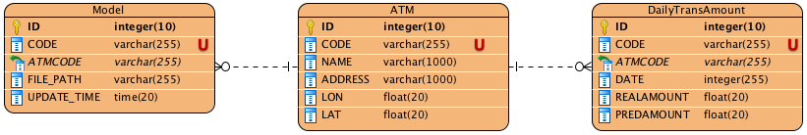

THIẾT KẾ GIAO DIỆN NGƯỜI DÙNG

6.1 Giao diện đăng nhập, người dùng
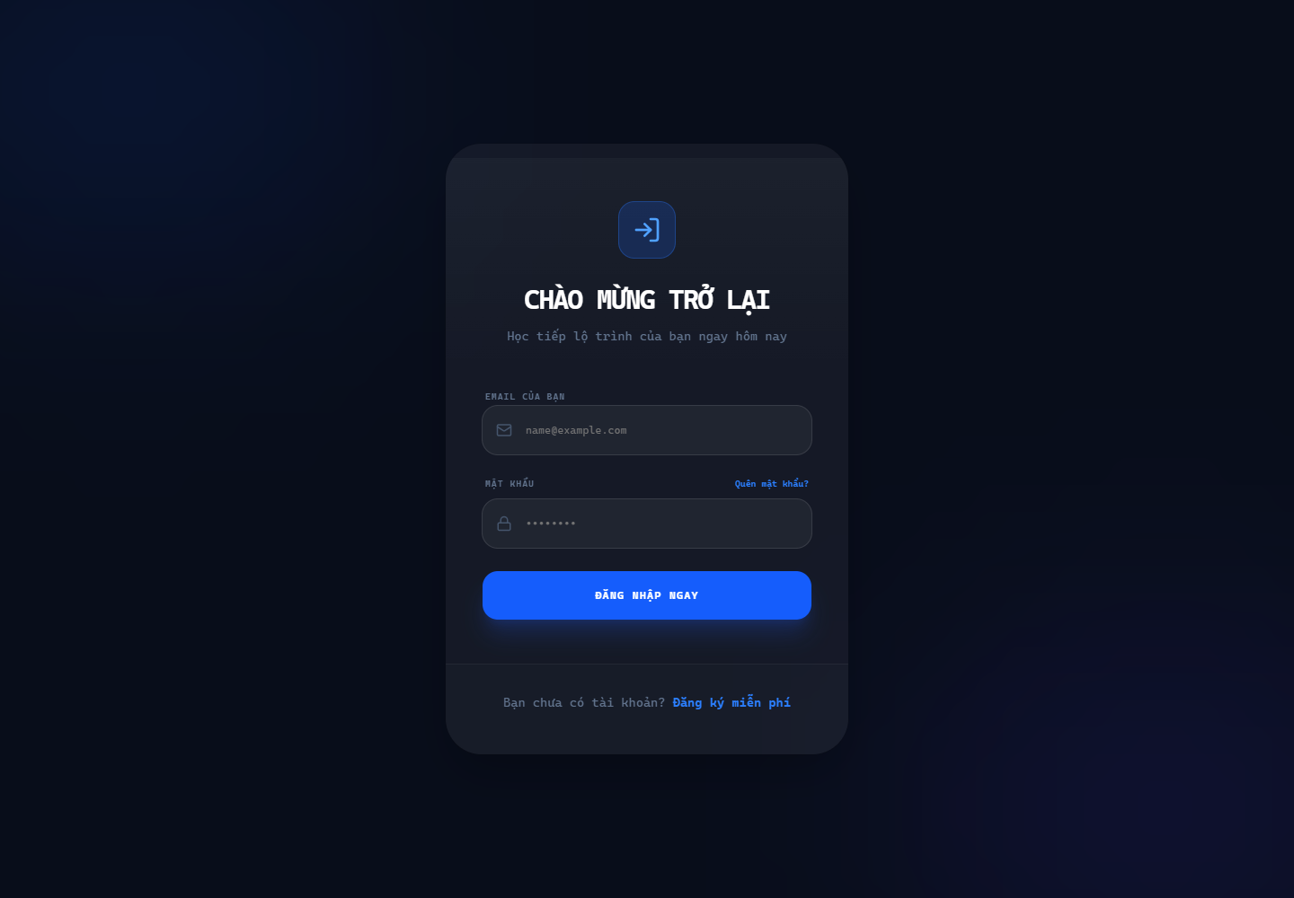
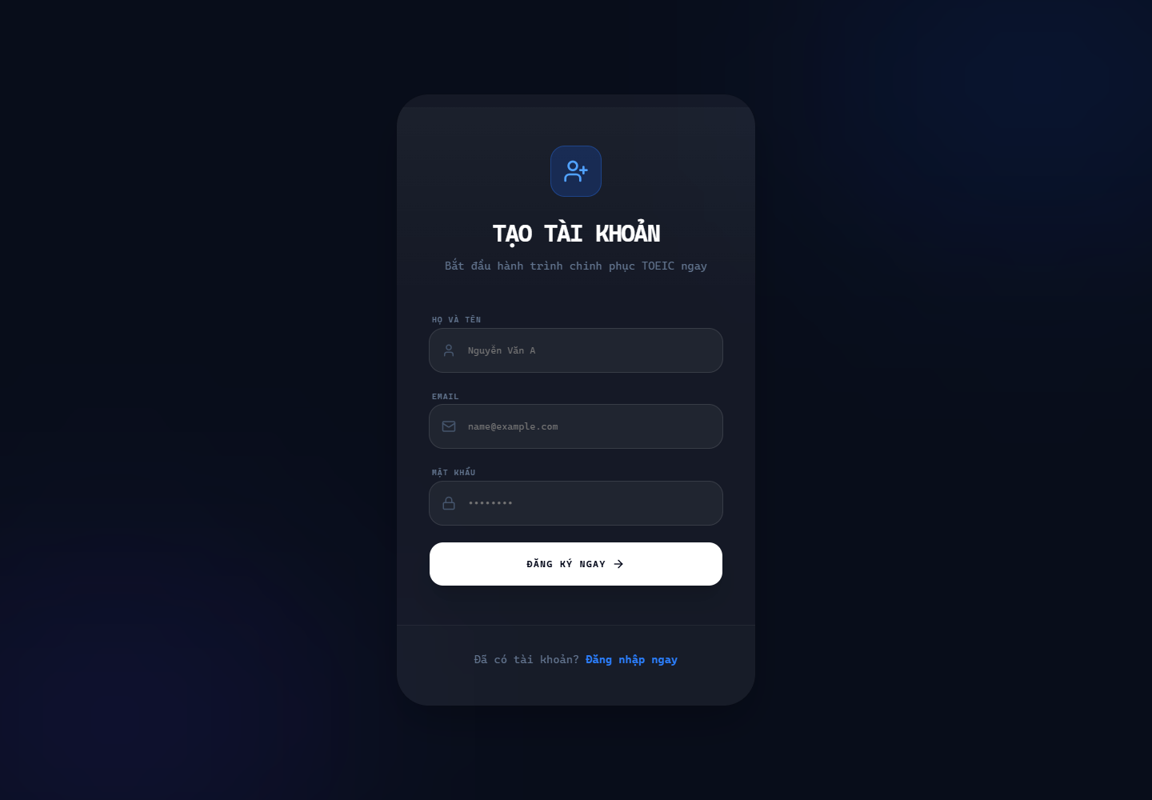

Hình 6.1.1: Giao diện đăng nhập, đăng kí hệ thống

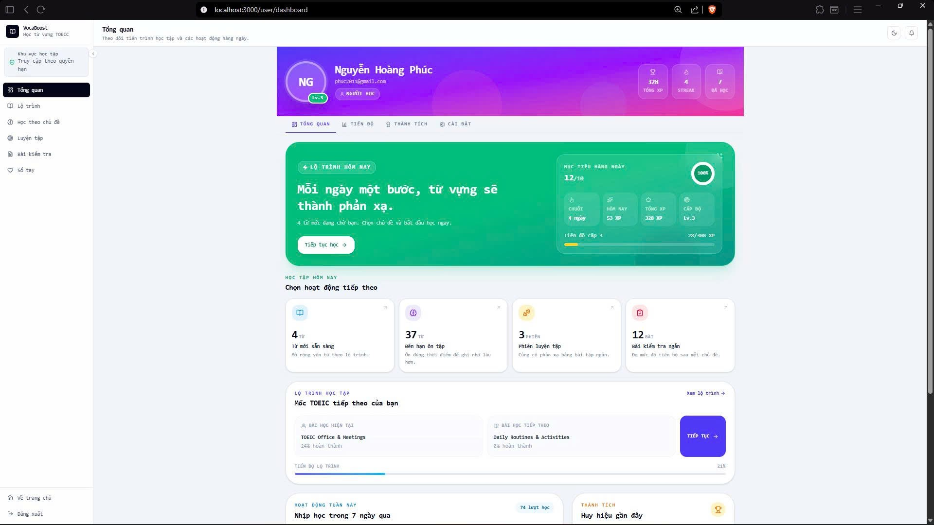

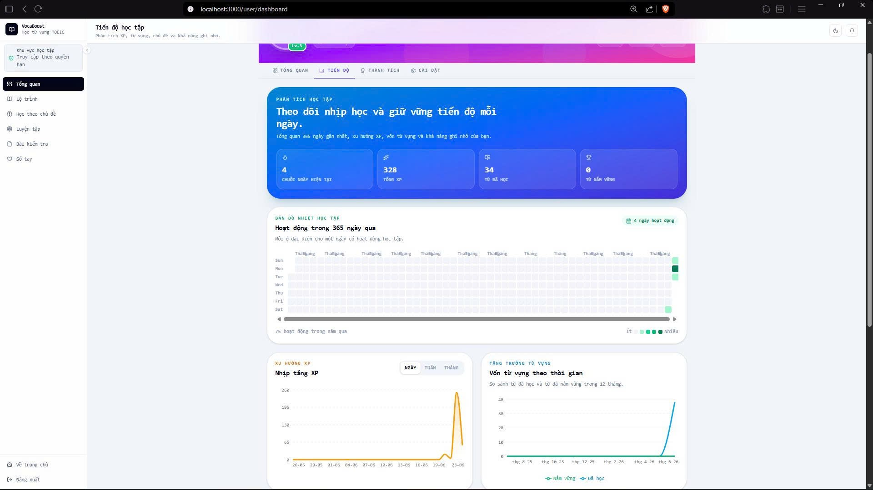

Hình 6.1.2: Giao diện bảng điều khiển học tập với mục tiêu ngày, XP, chuỗi học, hoạt động và lộ trình tiếp theo.

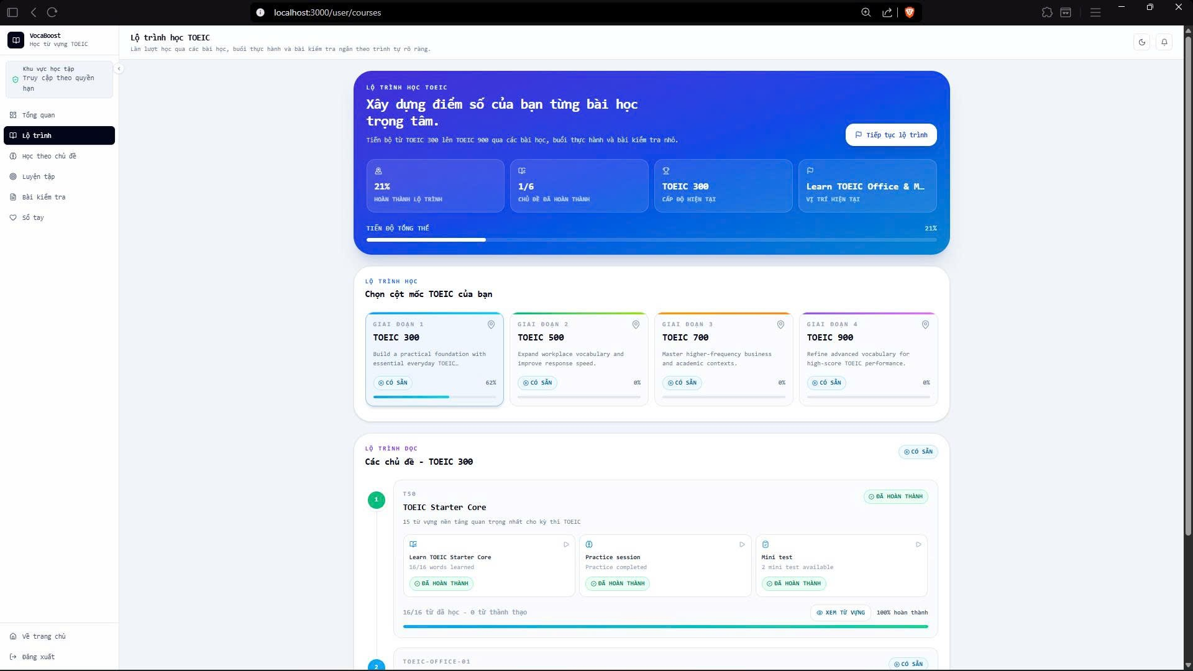

Hình 6.1.3: Giao diện danh sách lộ trình/chủ đề giúp học viên chọn nội dung theo thứ tự học phù hợp.

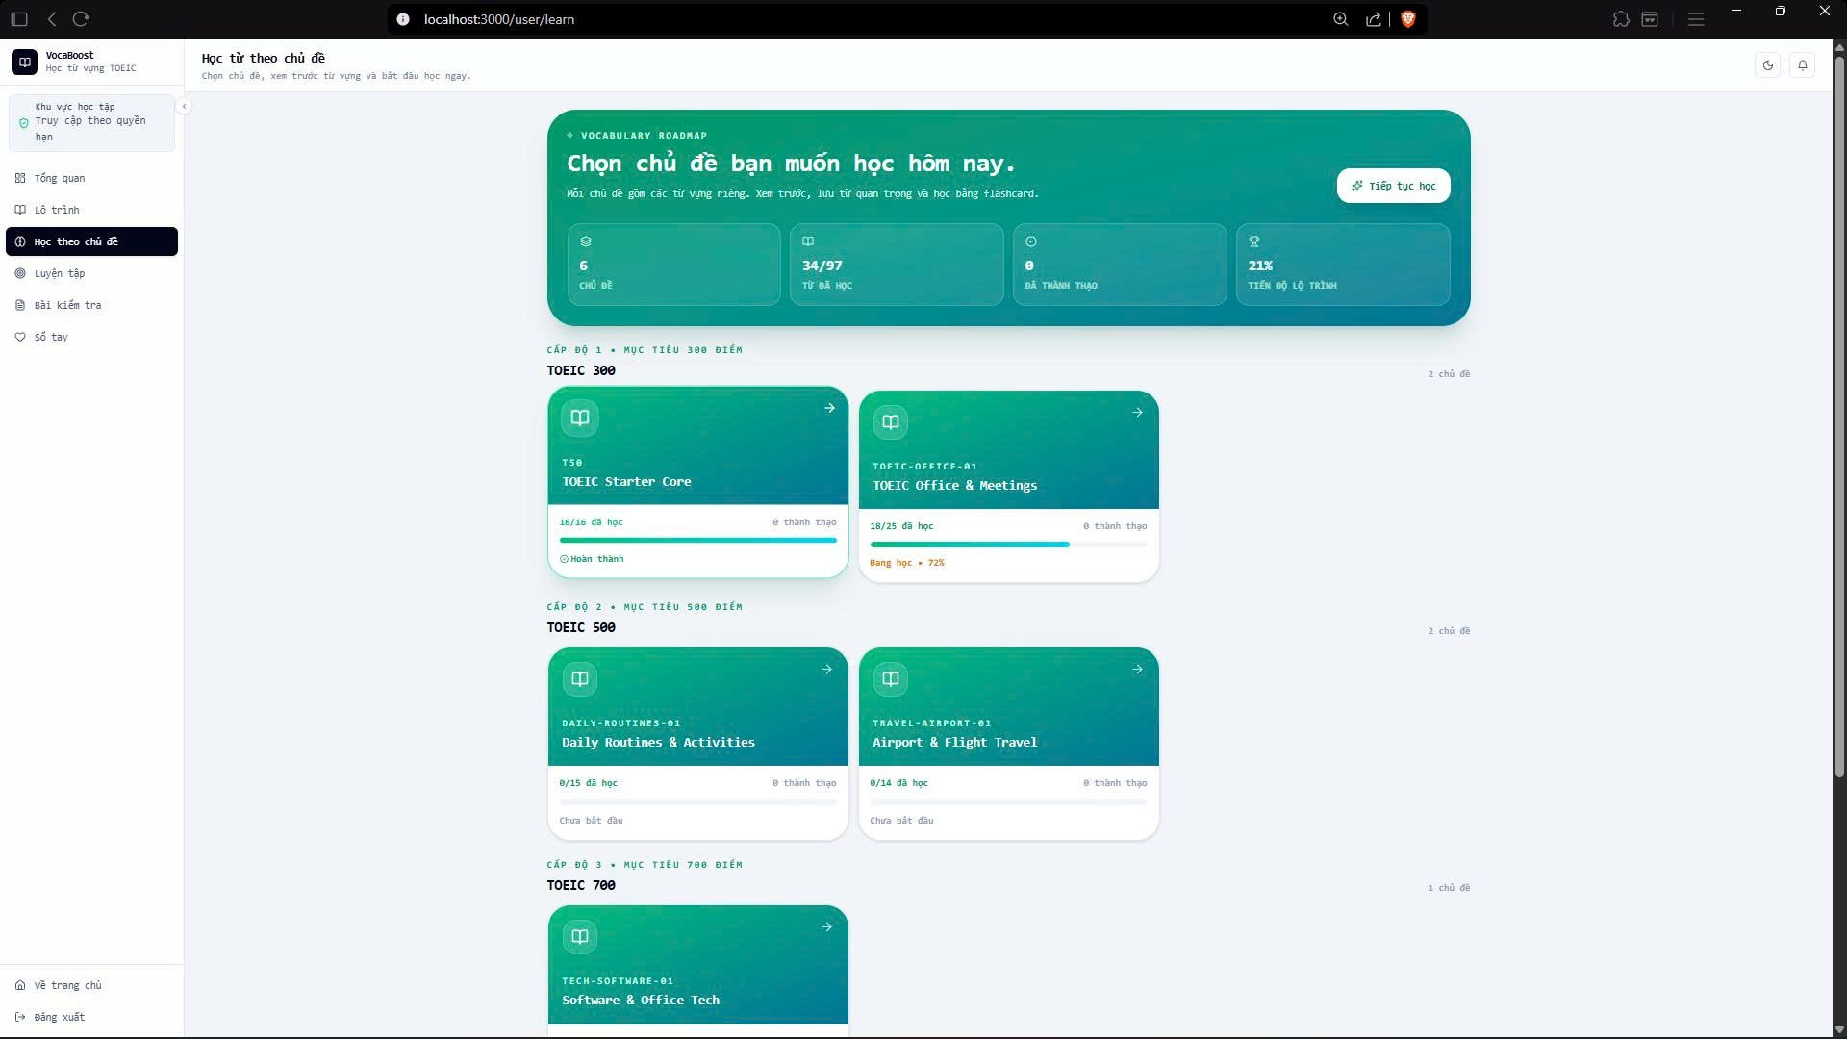

Hình 6.1.4: Khu vực chọn chủ đề và bắt đầu phiên học từ vựng bằng flashcard

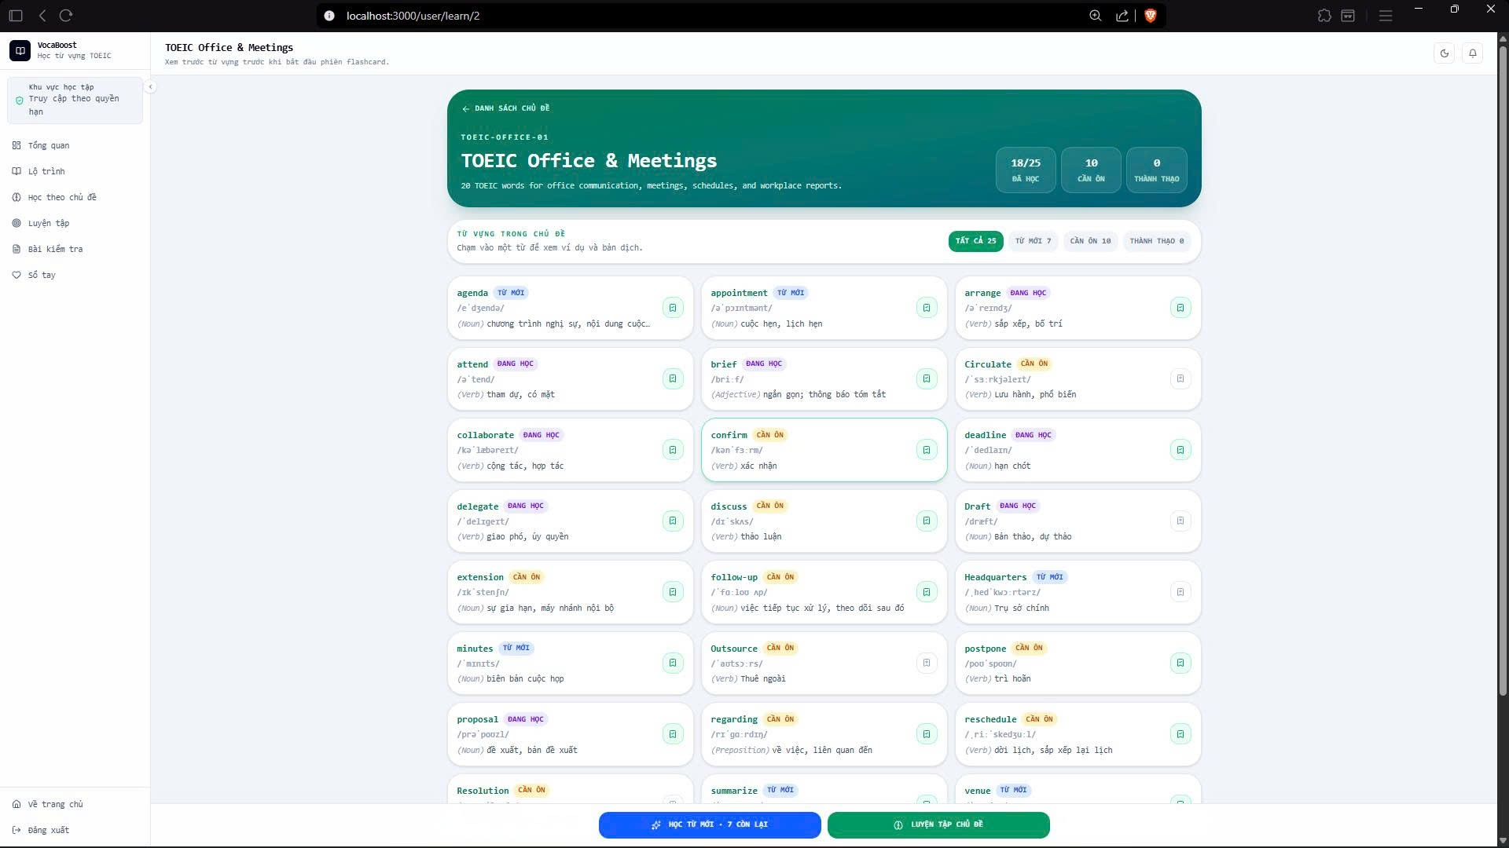

Hình 6.1.5: Giao diện xem các từ vựng trong chủ đề

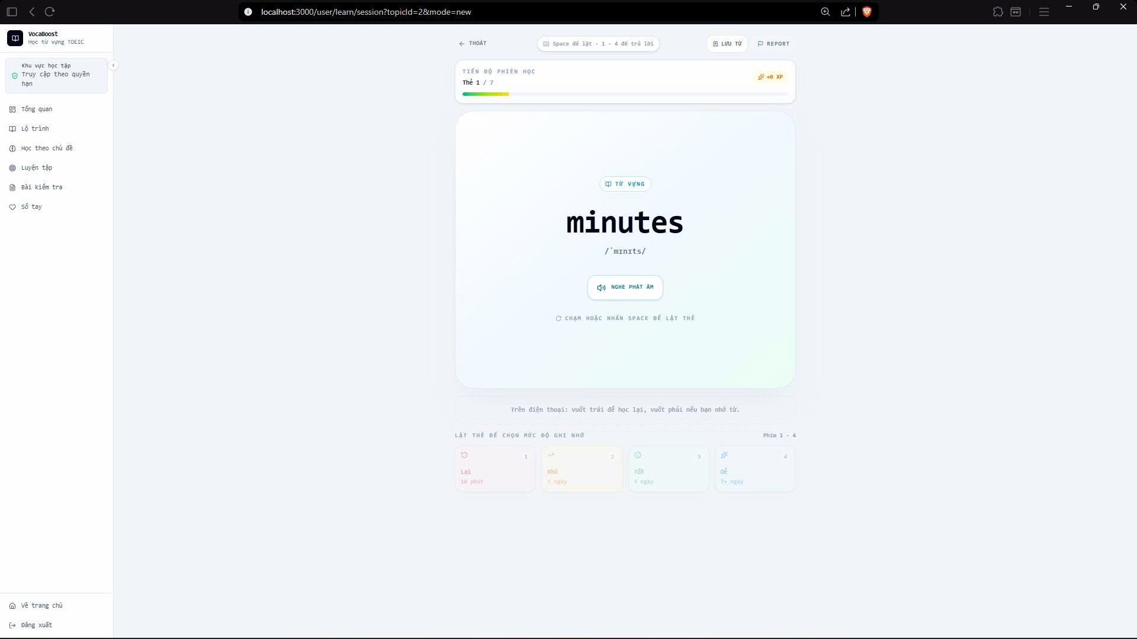

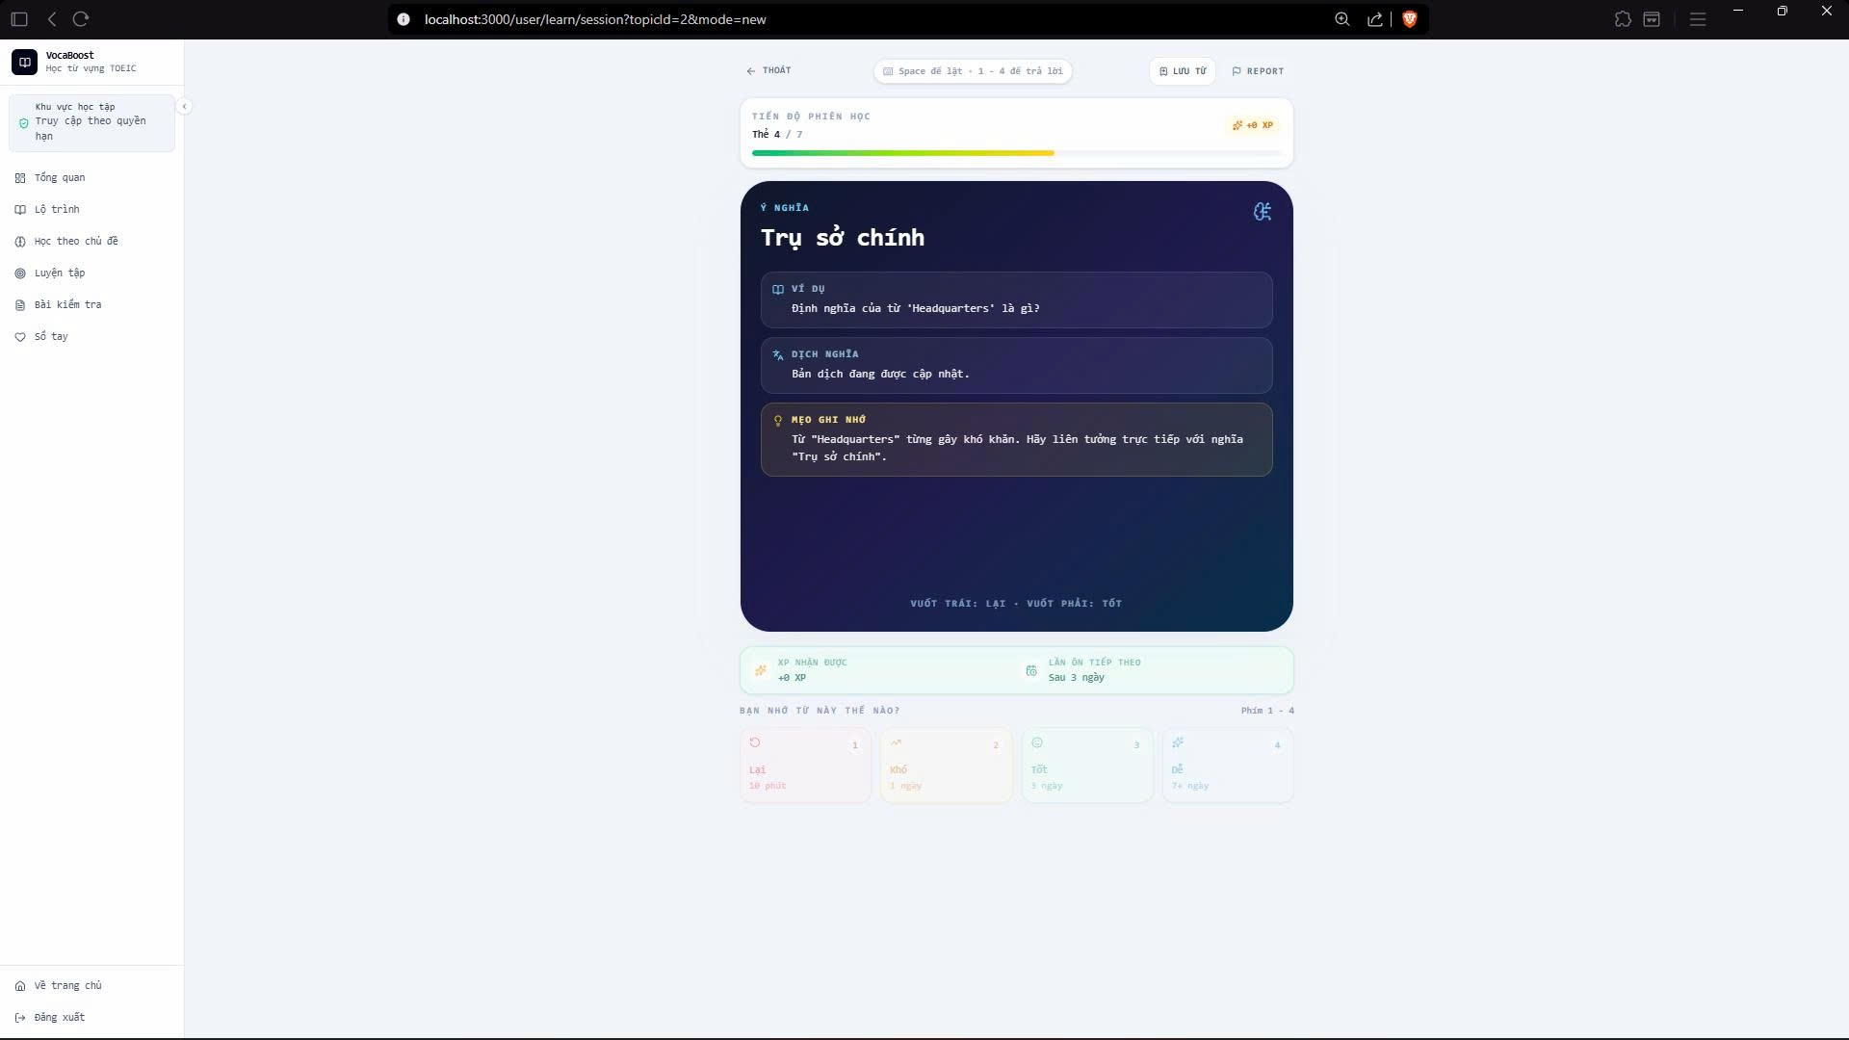

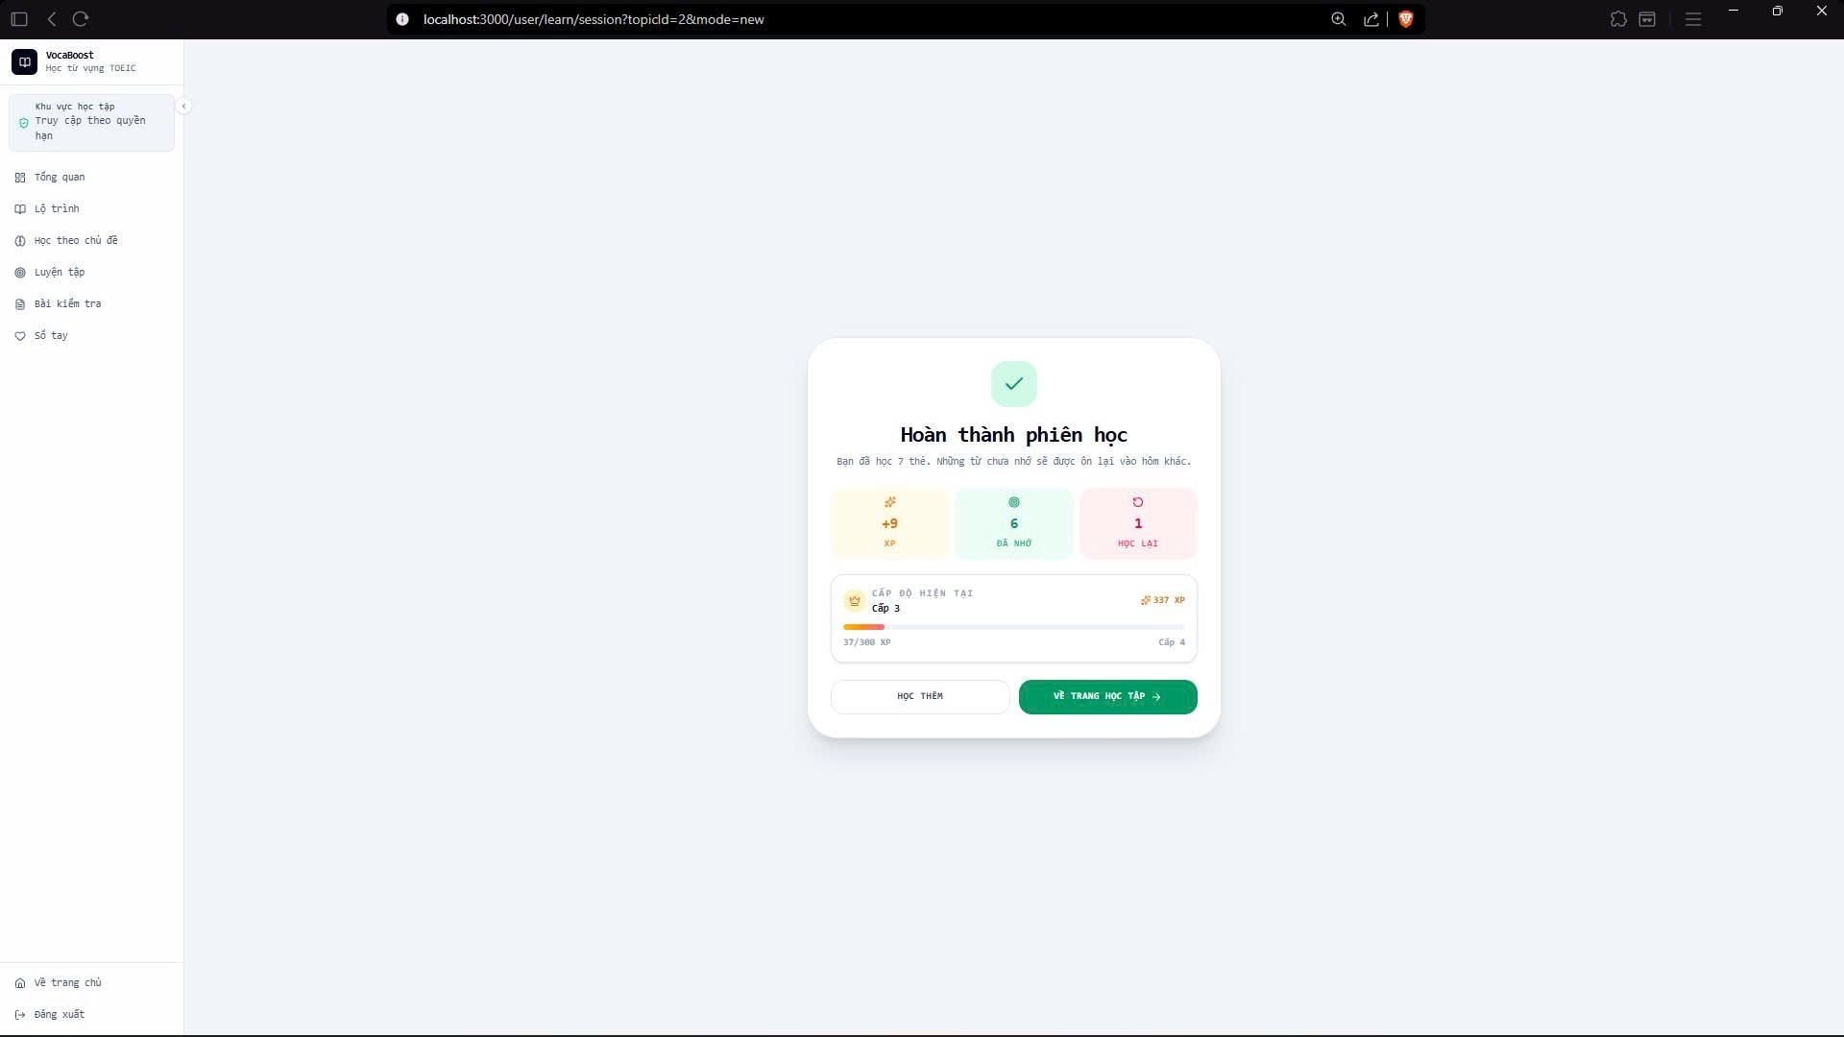

Hình 6.1.6: Giao diện học bằng flashcard

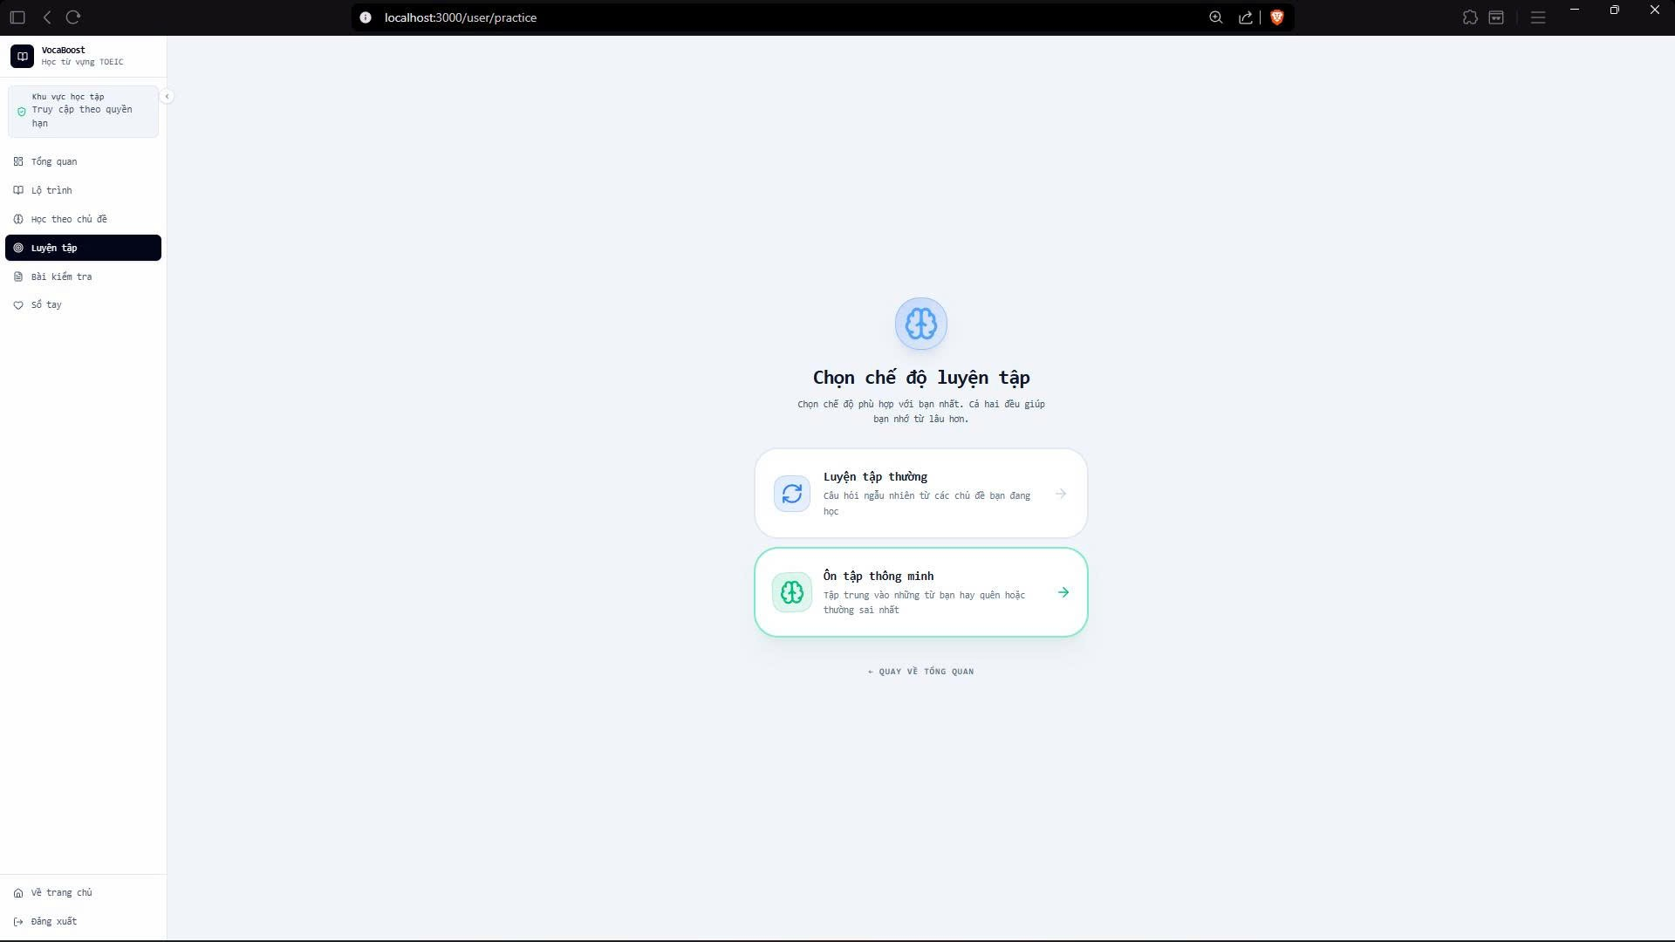

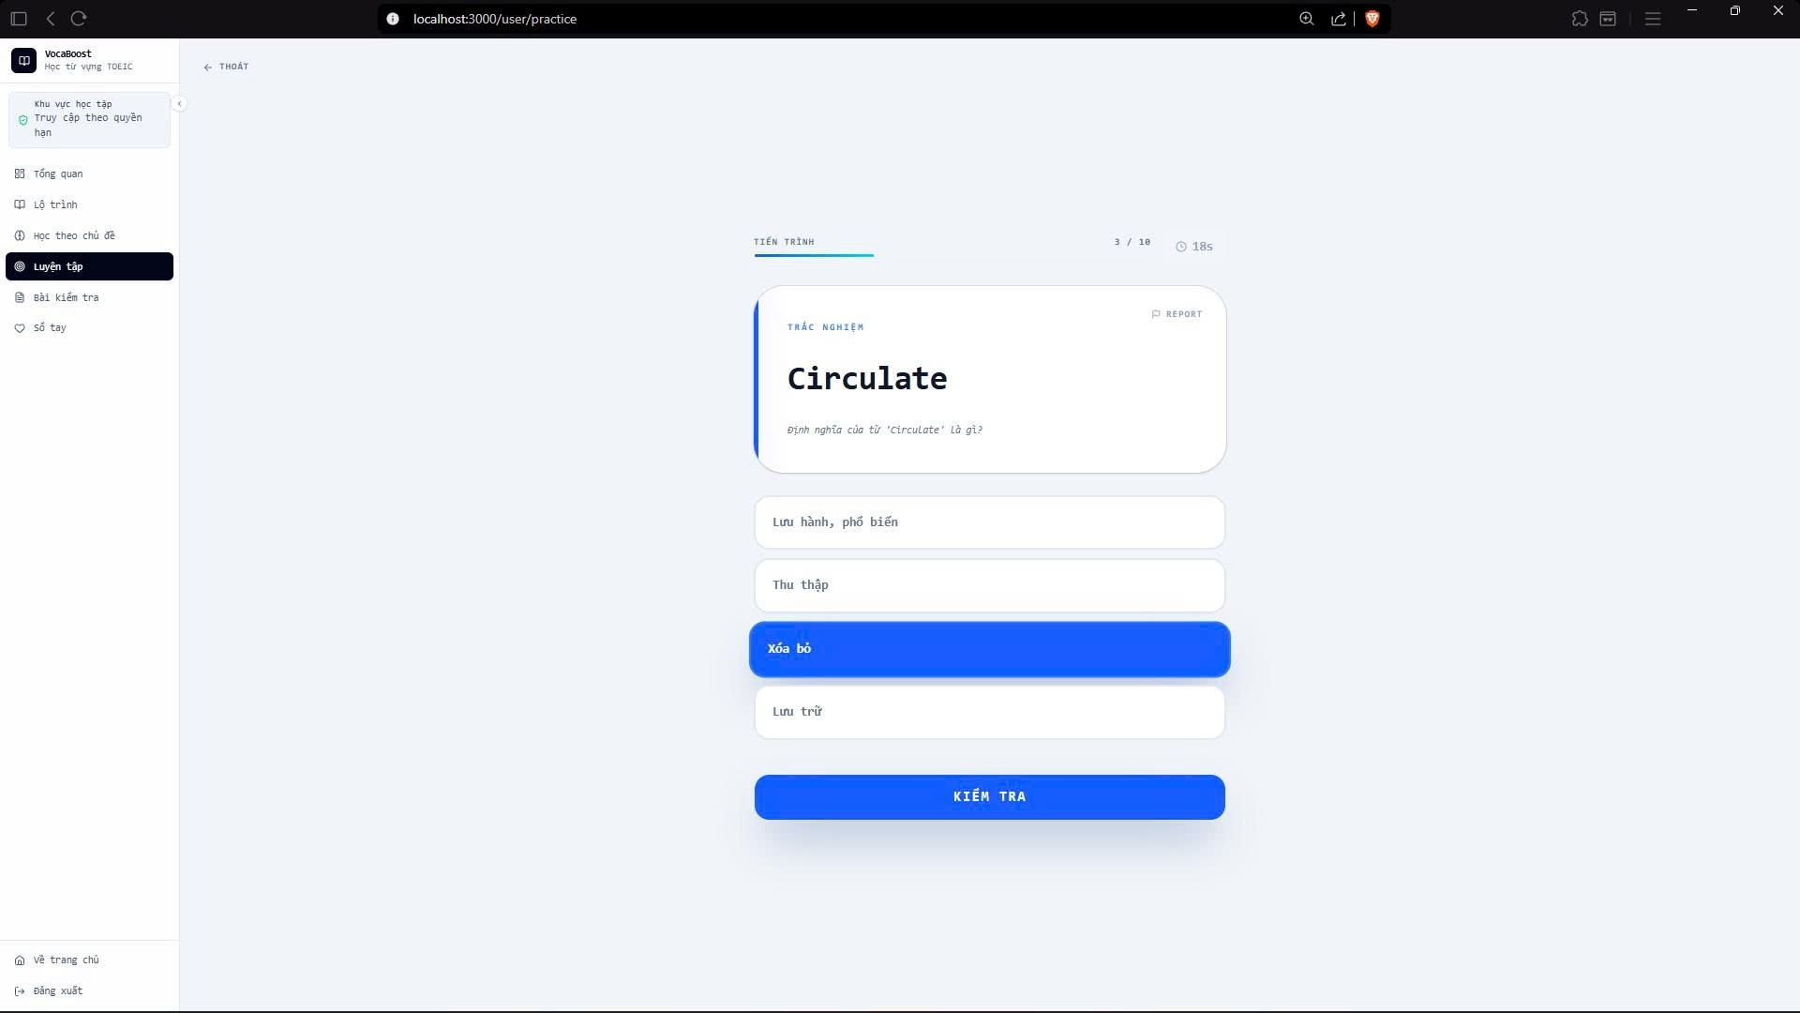

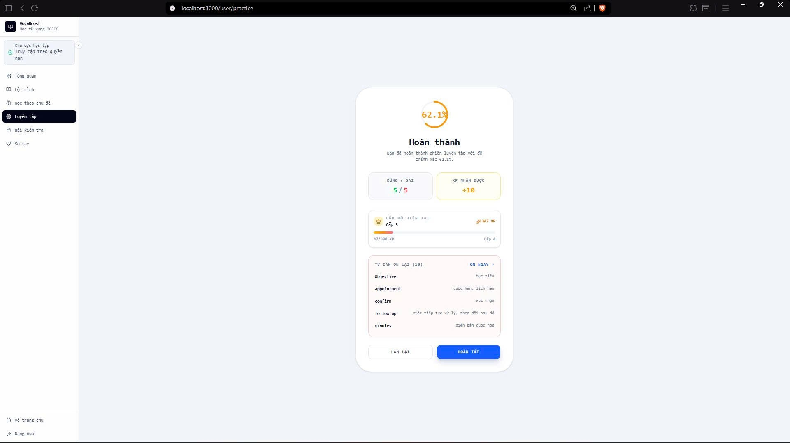

Hình 6.1.7: Màn hình chọn chế độ luyện tập và ôn tập thông minh theo dữ liệu SRS.

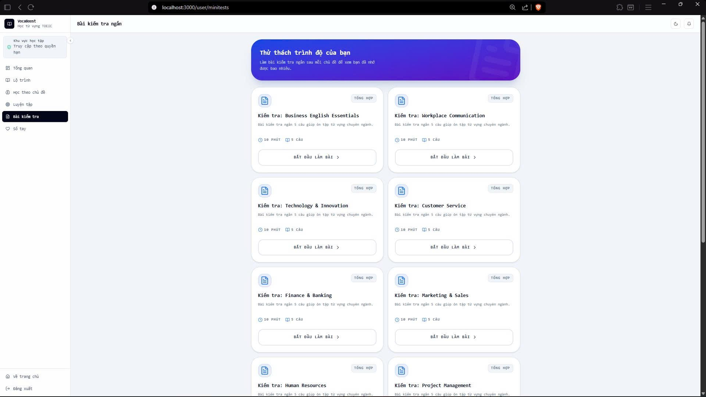

Hình 6.1.8: Danh sách mini test để đánh giá mức độ ghi nhớ và theo dõi kết quả.

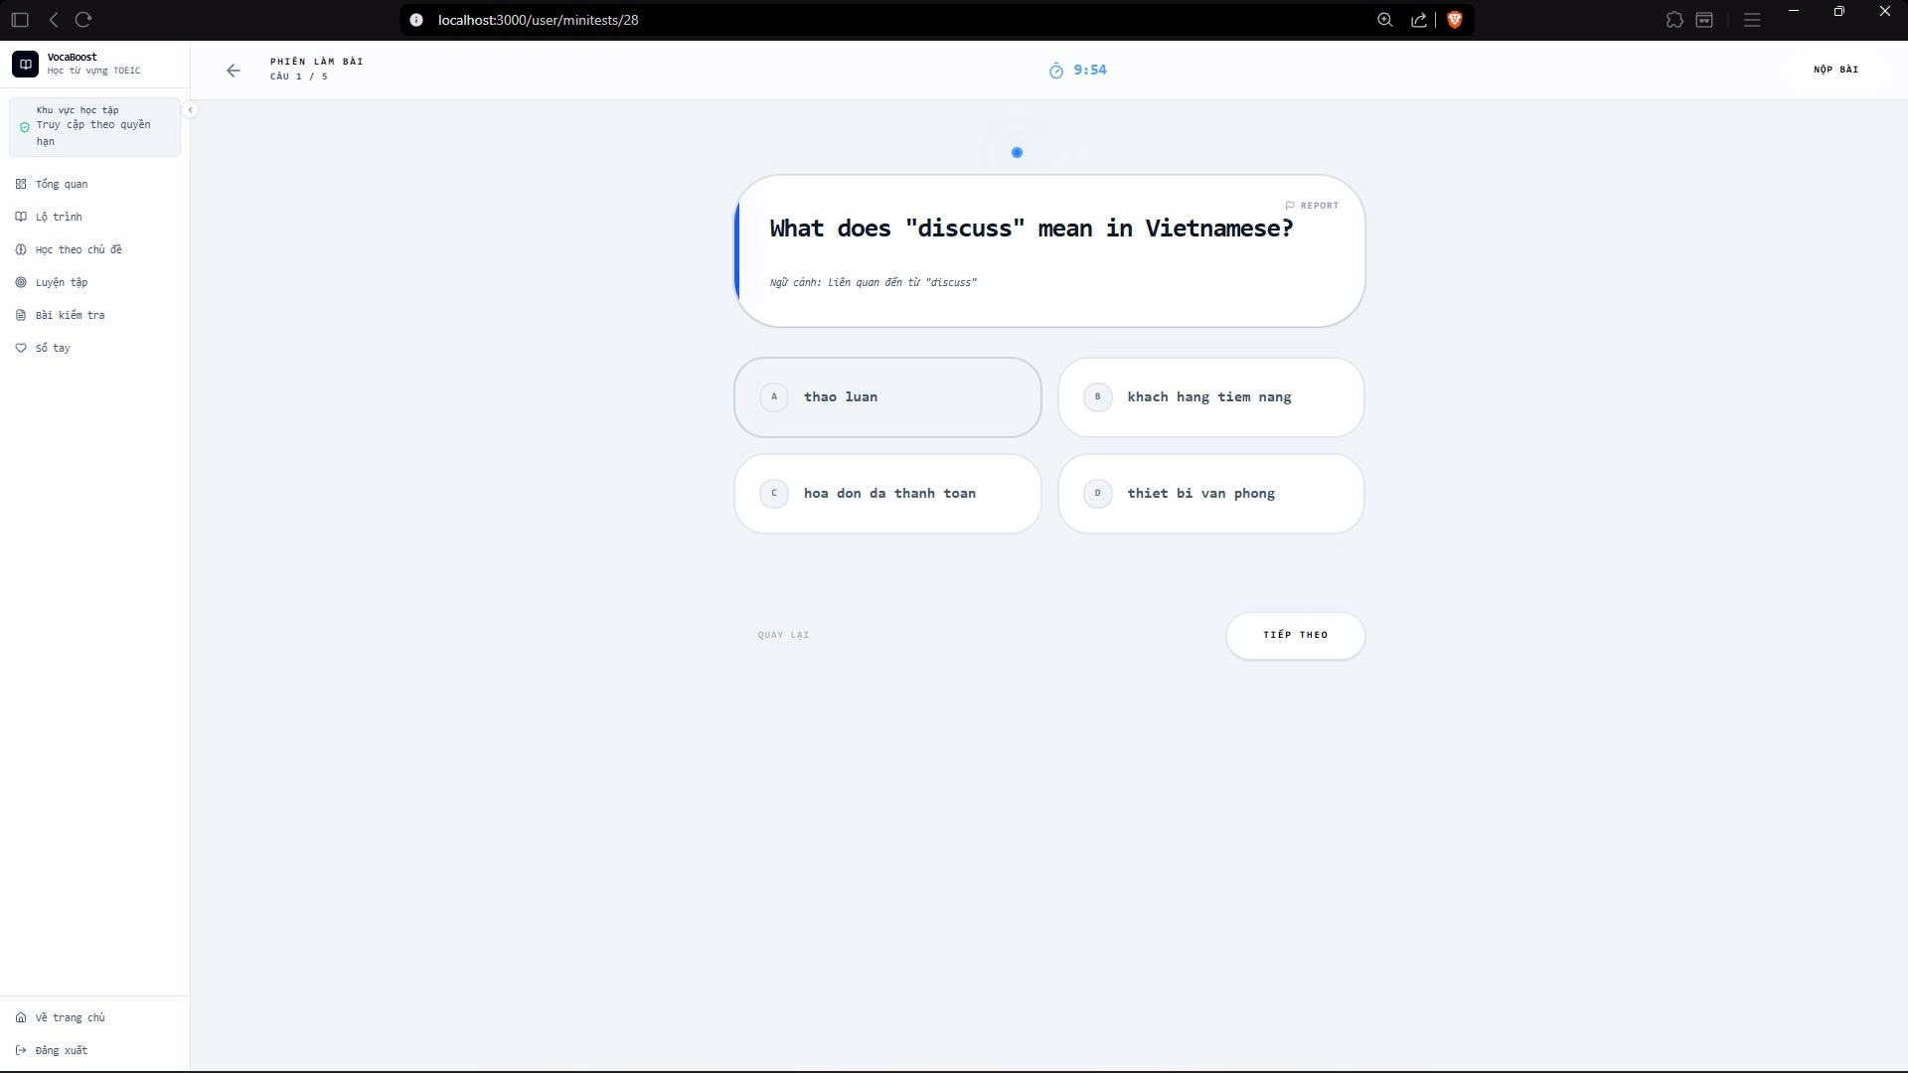

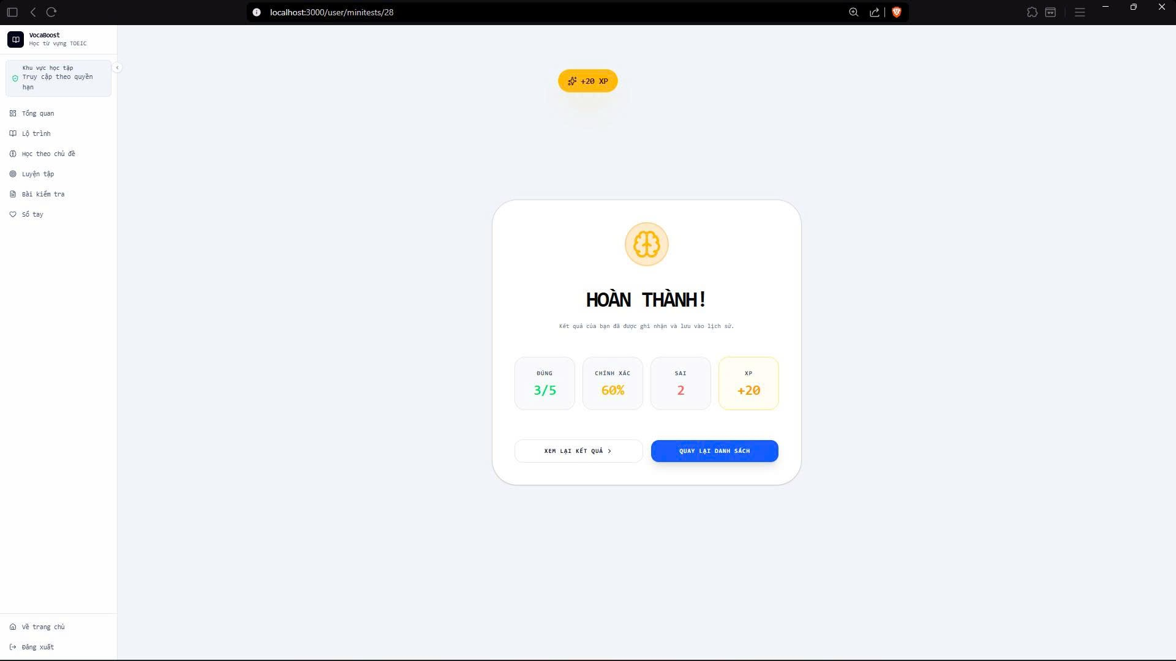

Hình 6.1.9: Giao diện luyện tập minitest

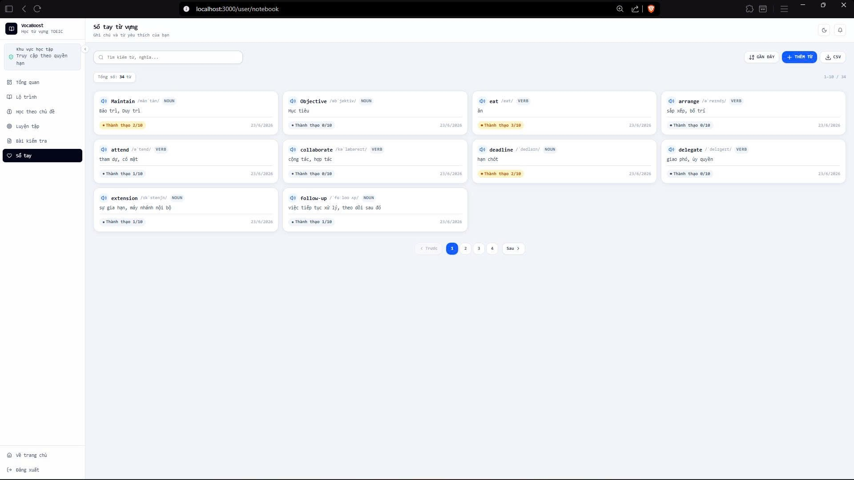

Hình 6.1.10: Nơi lưu, tìm kiếm và quản lý những từ vựng học viên muốn ghi nhớ riêng.

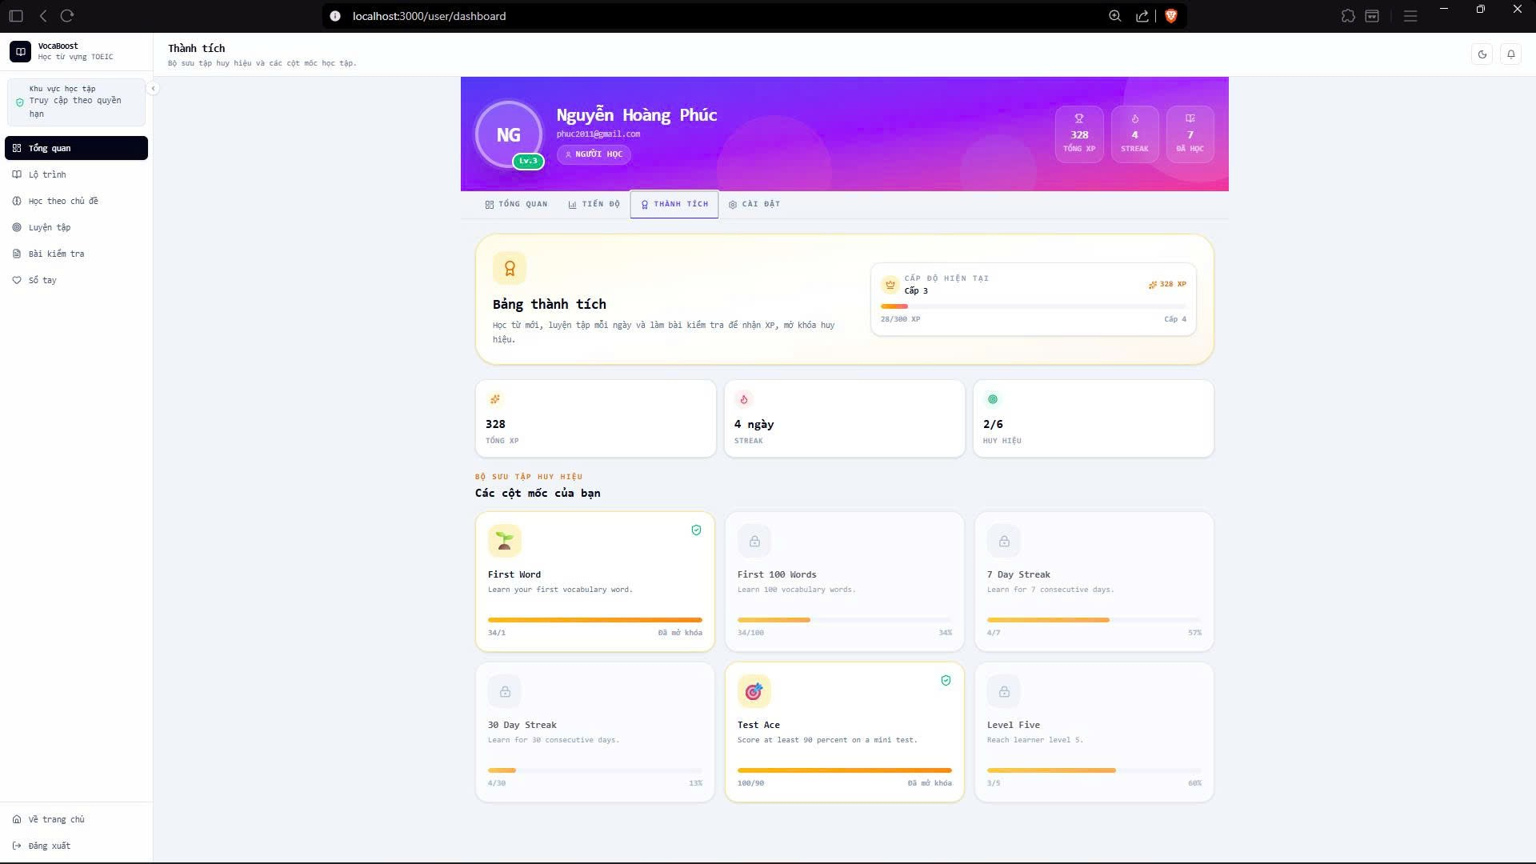

Hình 6.1.11: Các huy hiệu, cột mốc và tiến độ gamification của học viên.

6.2 Giao diện dành cho quản trị (admin)
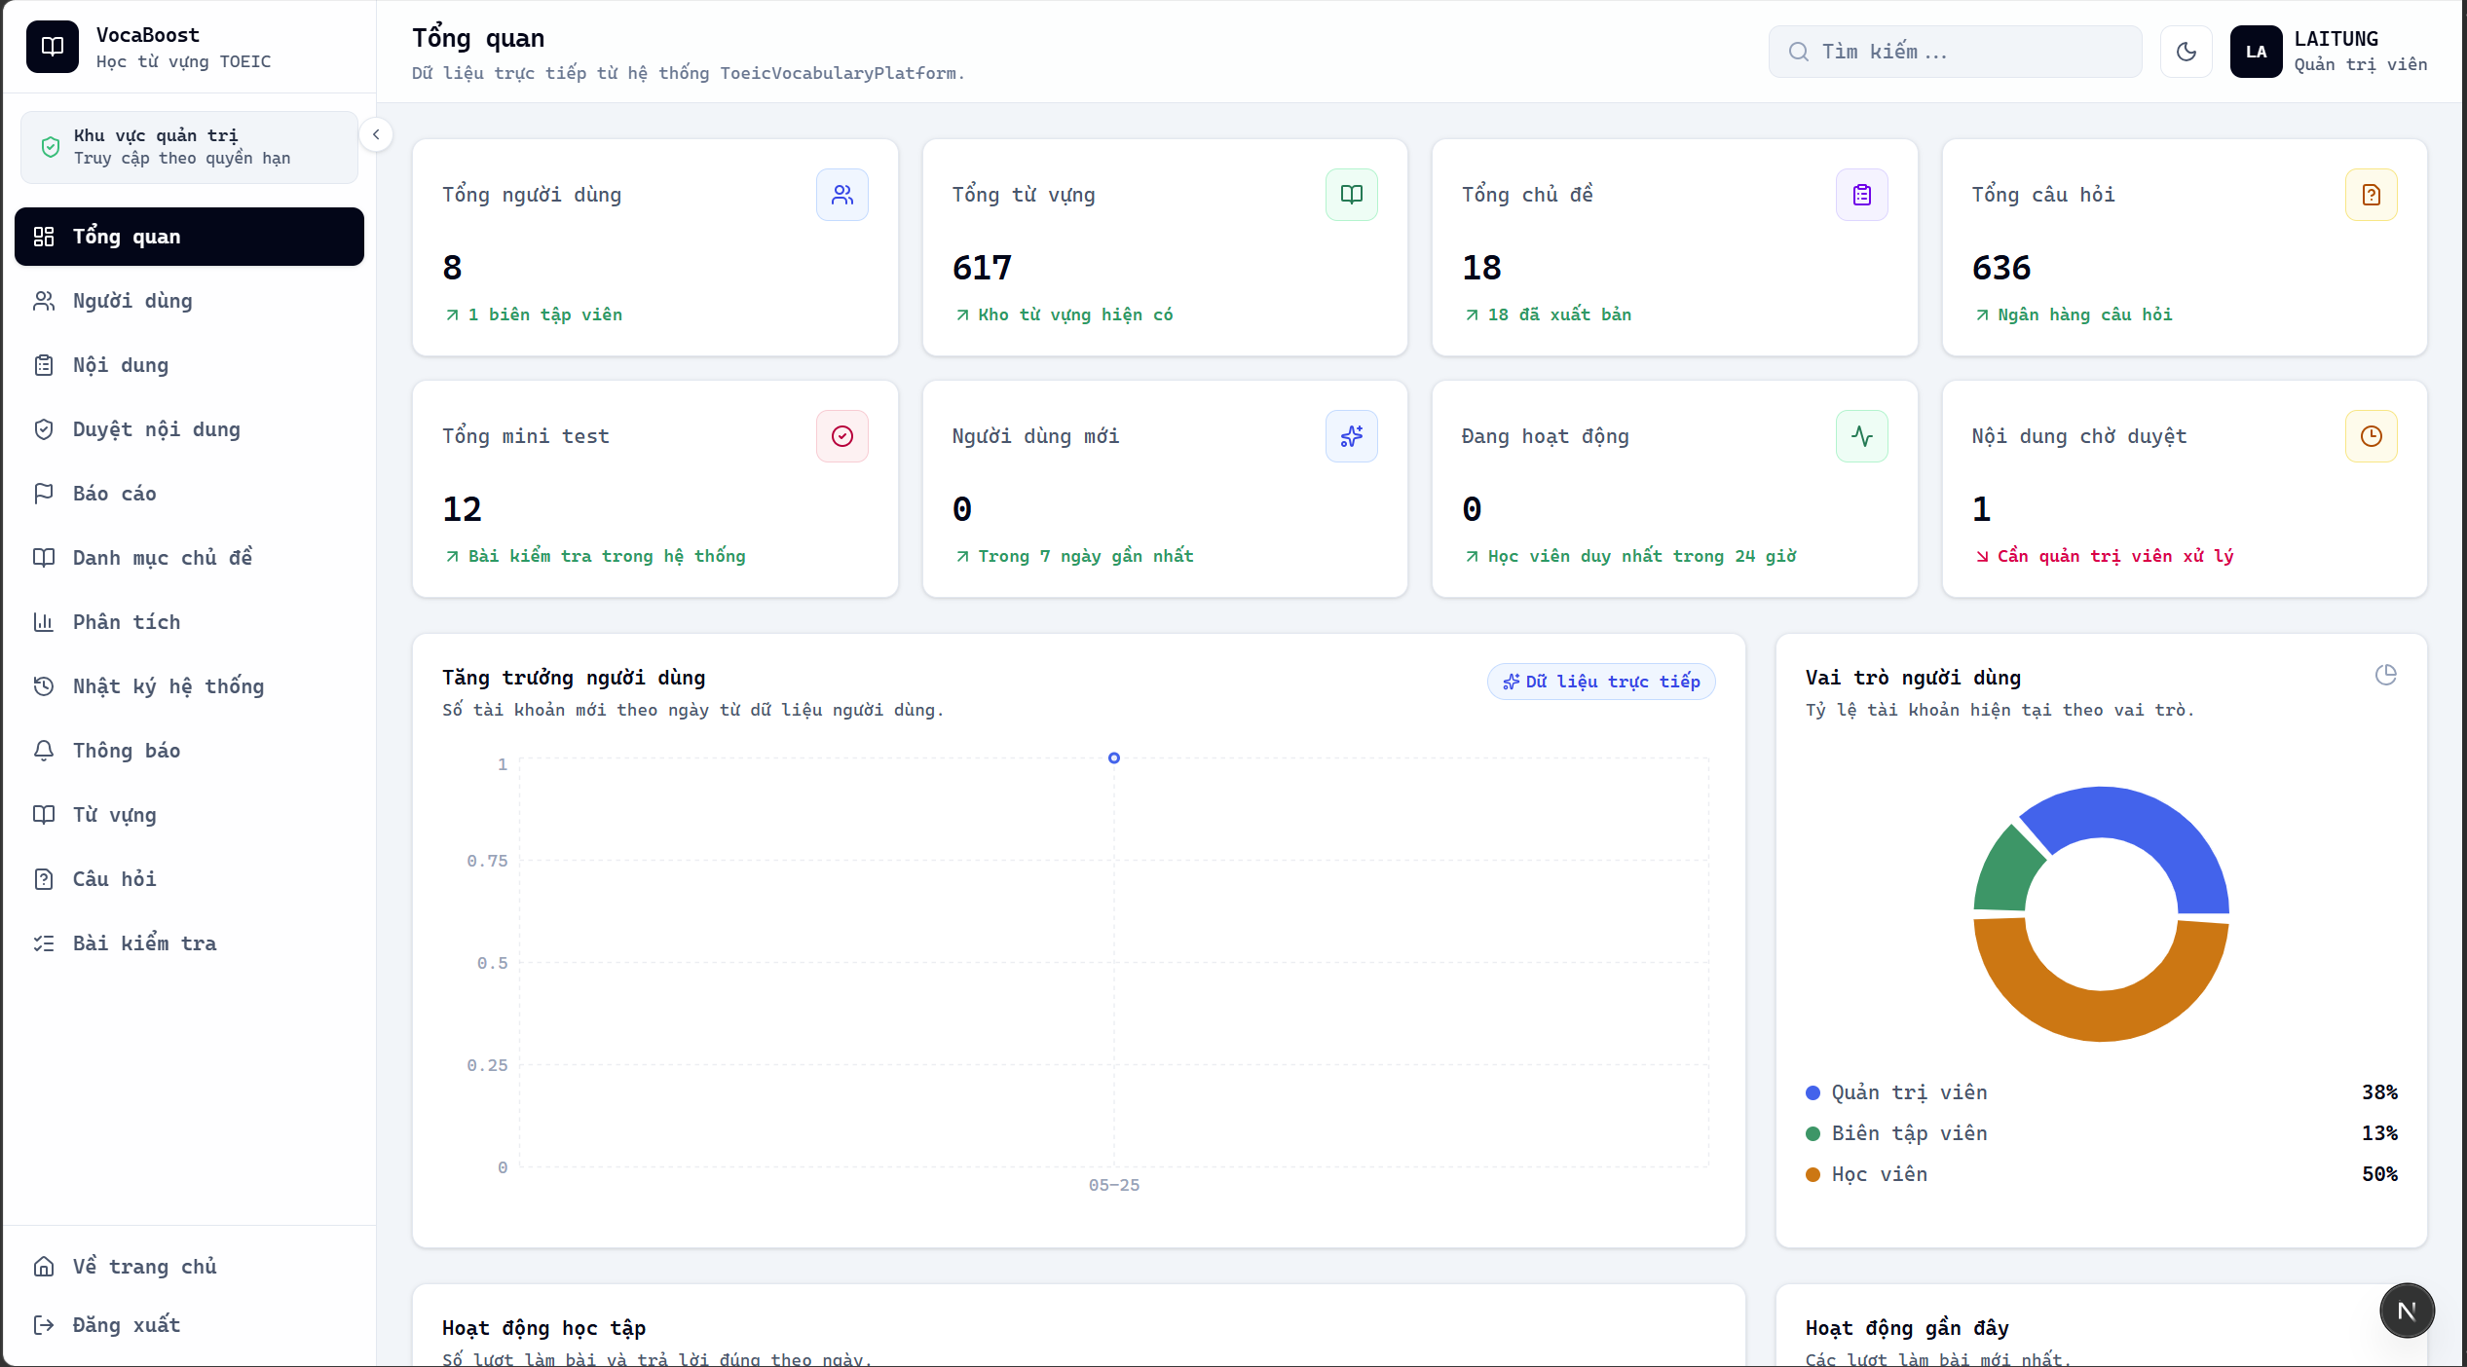

Hình 6.2.1: Dashboard hệ thống với KPI người dùng, nội dung, hoạt động học và trạng thái dịch vụ.

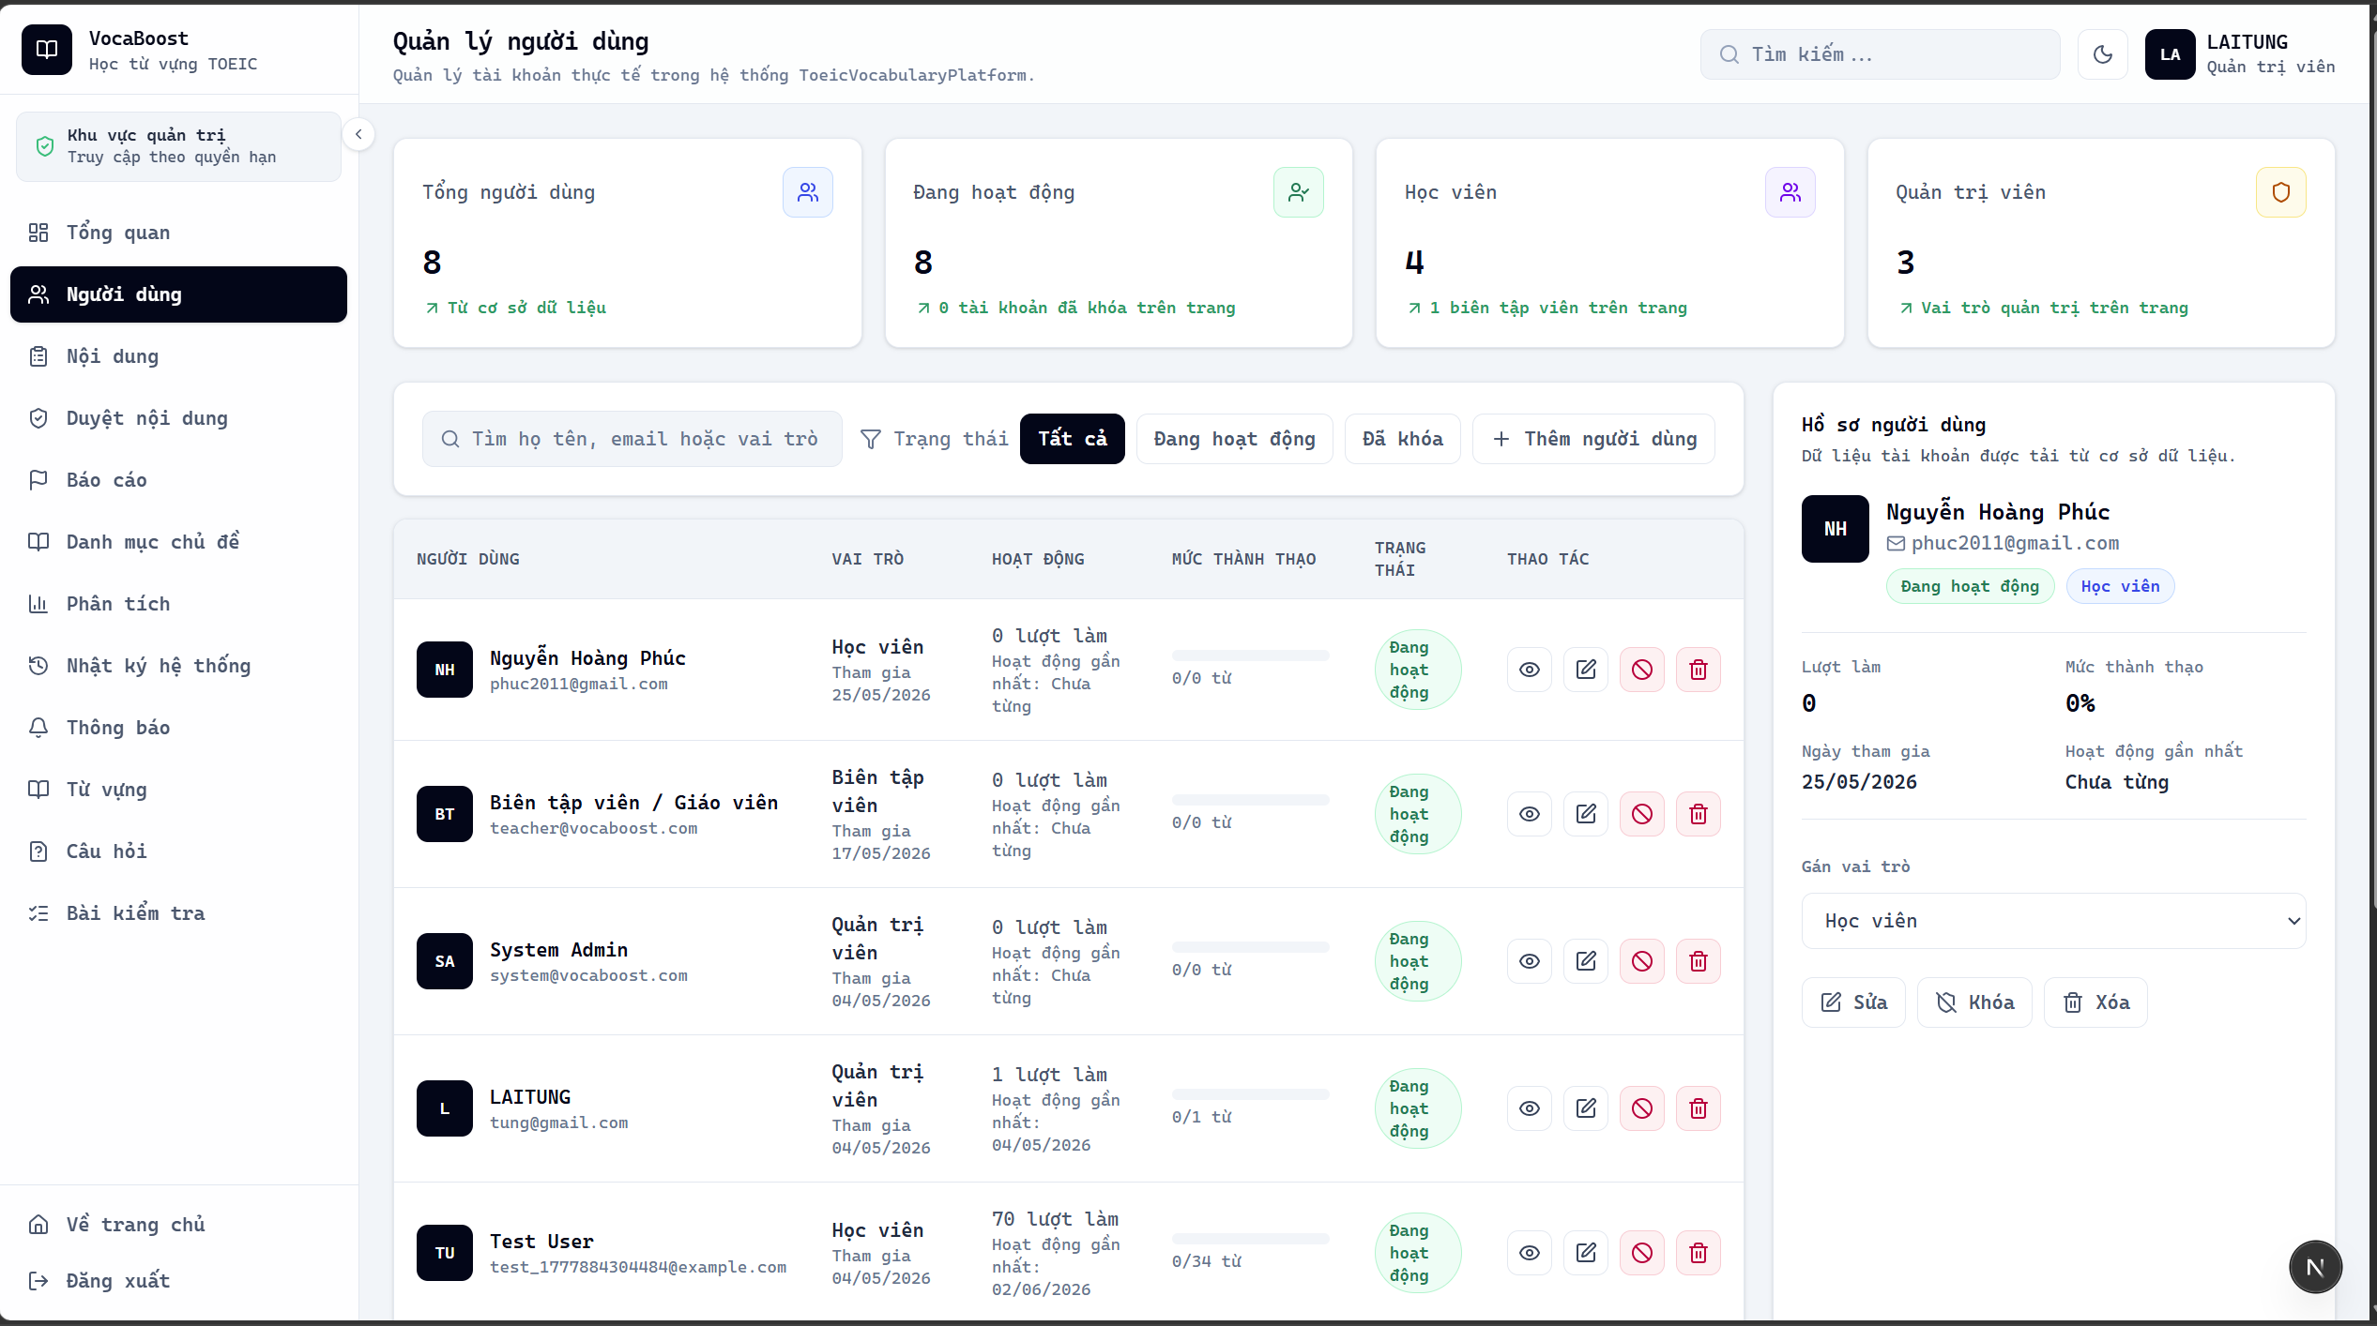

Hình 6.2.2: Danh sách tài khoản, vai trò, trạng thái hoạt động và các thao tác quản trị.
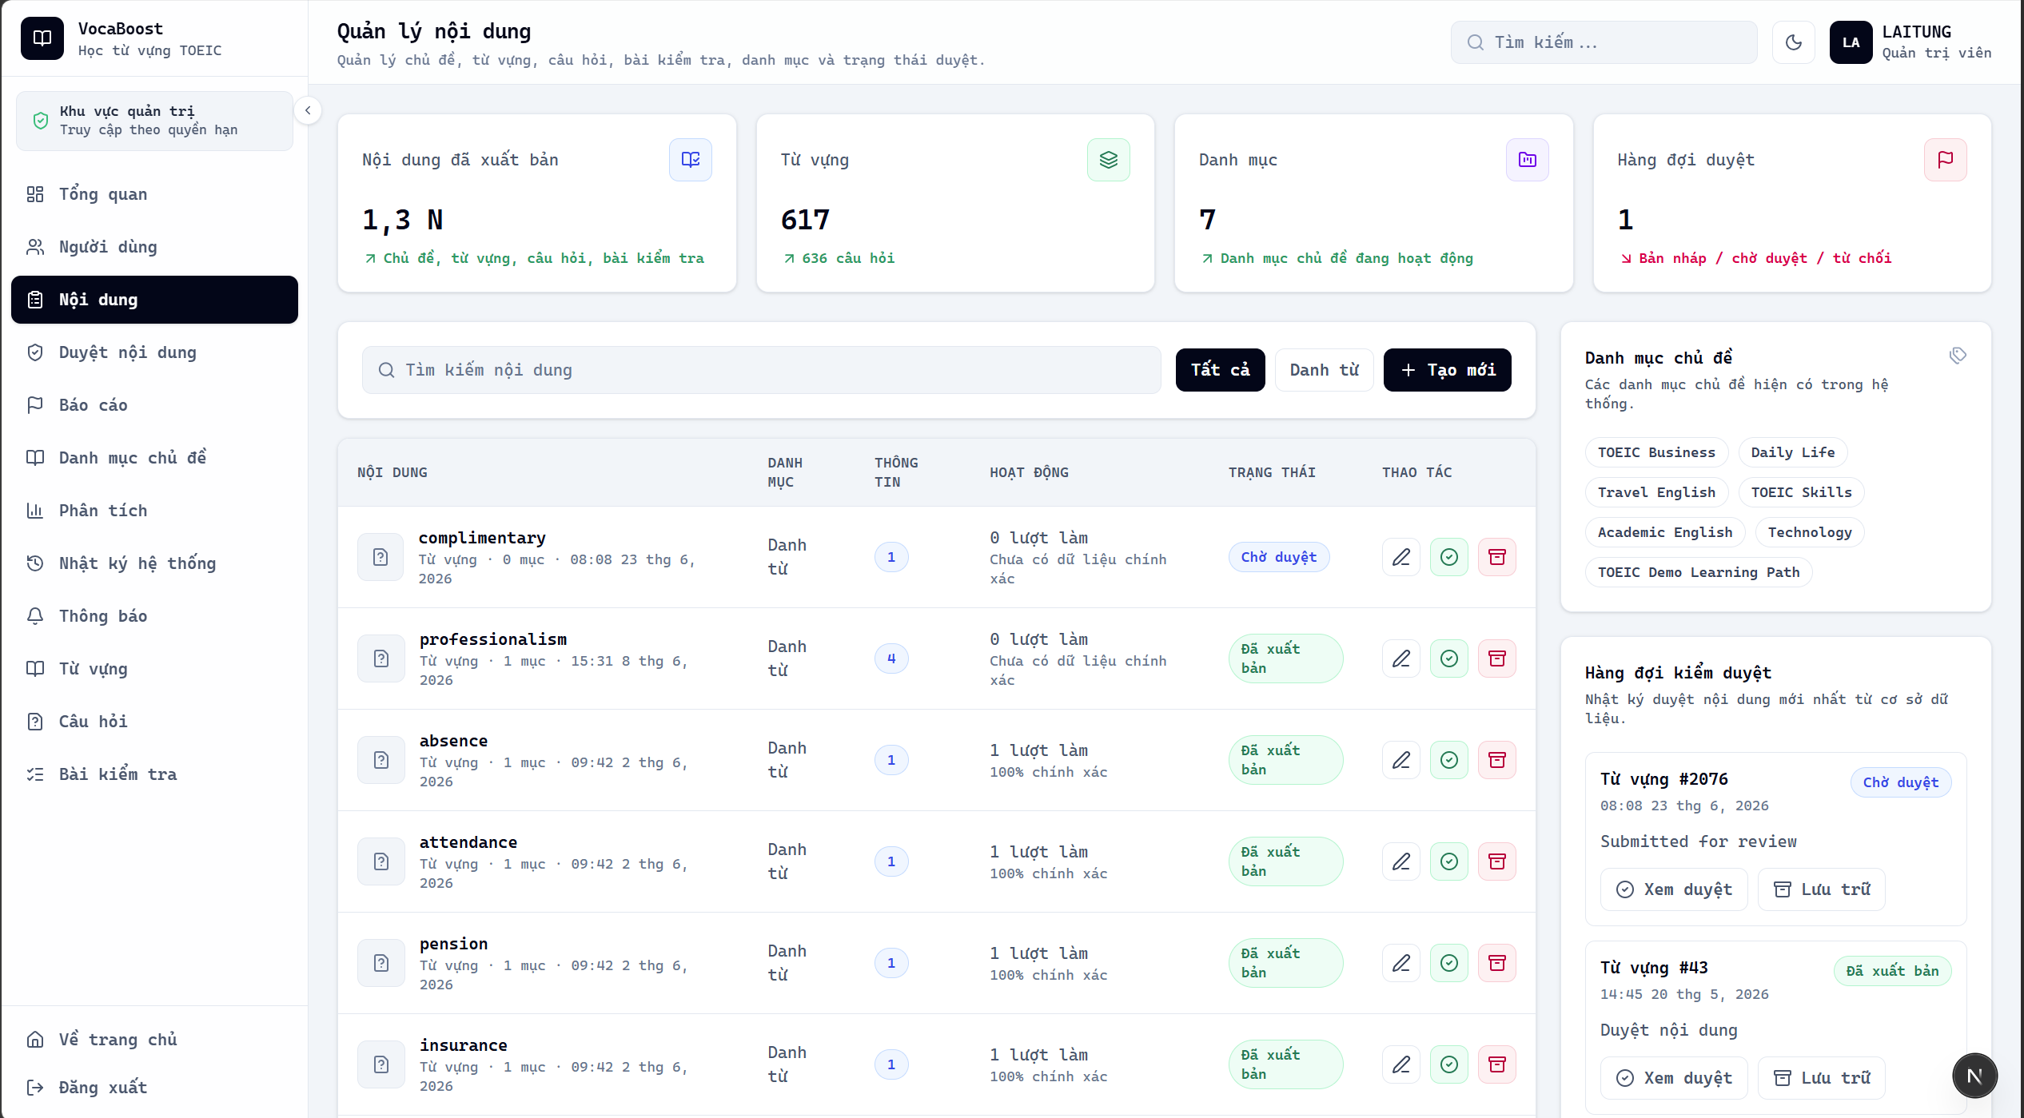

Hình 6.2.3: Giao diện tổng hợp chủ đề và nội dung học để quản trị trạng thái xuất bản.
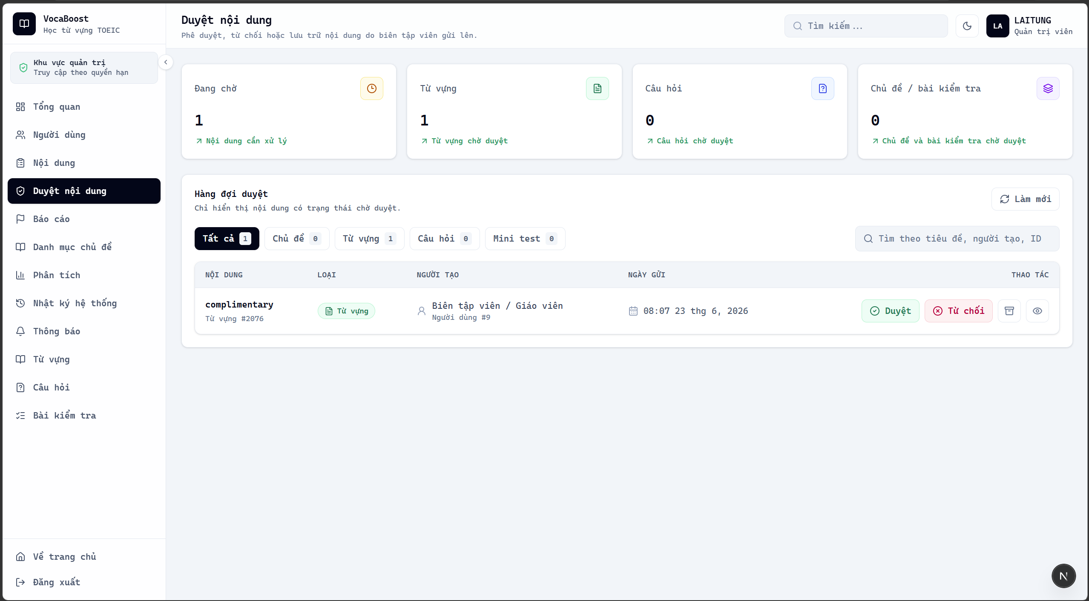

Hình 6.2.4: Giao diện hàng đợi kiểm duyệt nội dung do biên tập viên gửi lên.
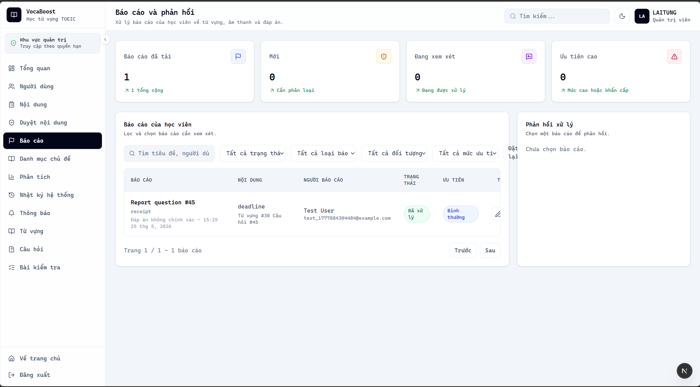

Hình 6.2.5: Giao diện danh sách phản hồi/báo lỗi của học viên và quy trình xử lý.
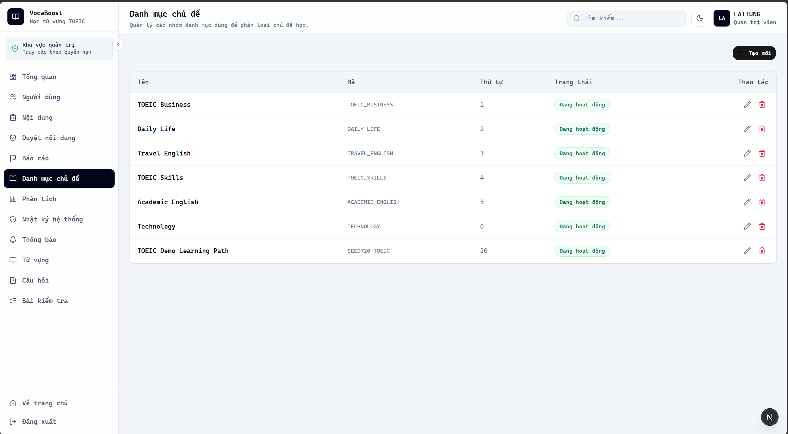

Hình 6.2.6: Giao diện Quản lý các nhóm danh mục dùng để phân loại chủ đề học.
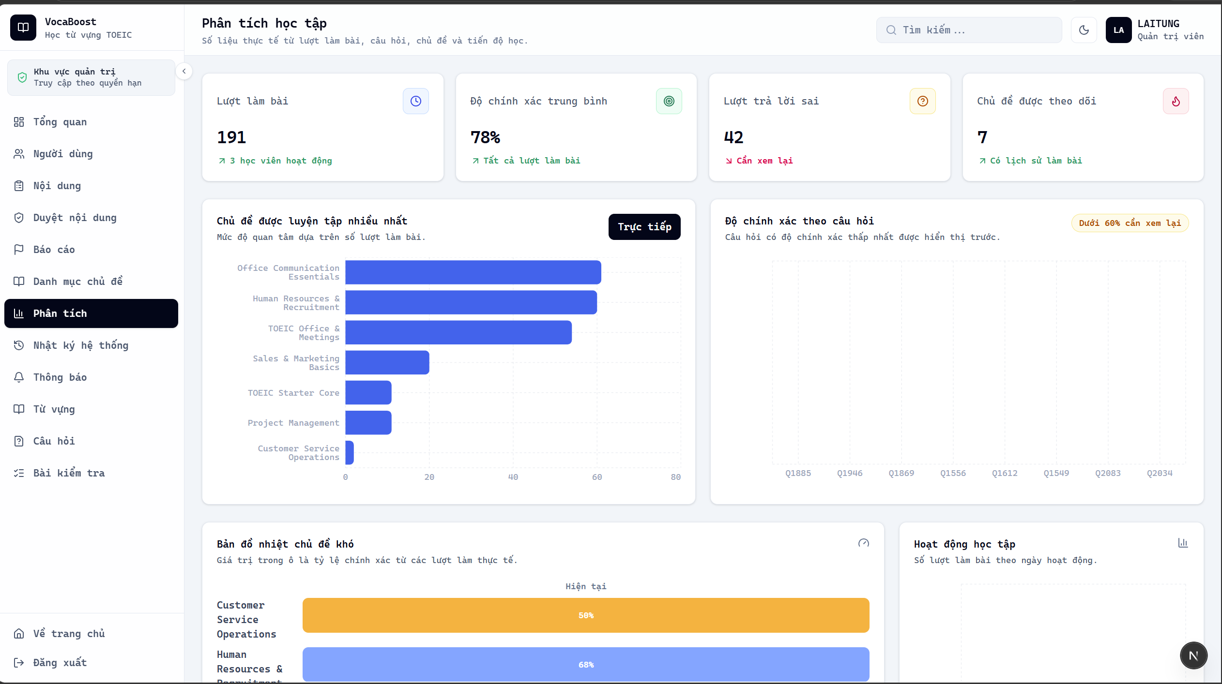

Hình 6.2.7: Biểu đồ phân tích người dùng, học tập và dữ liệu nội dung toàn hệ thống.
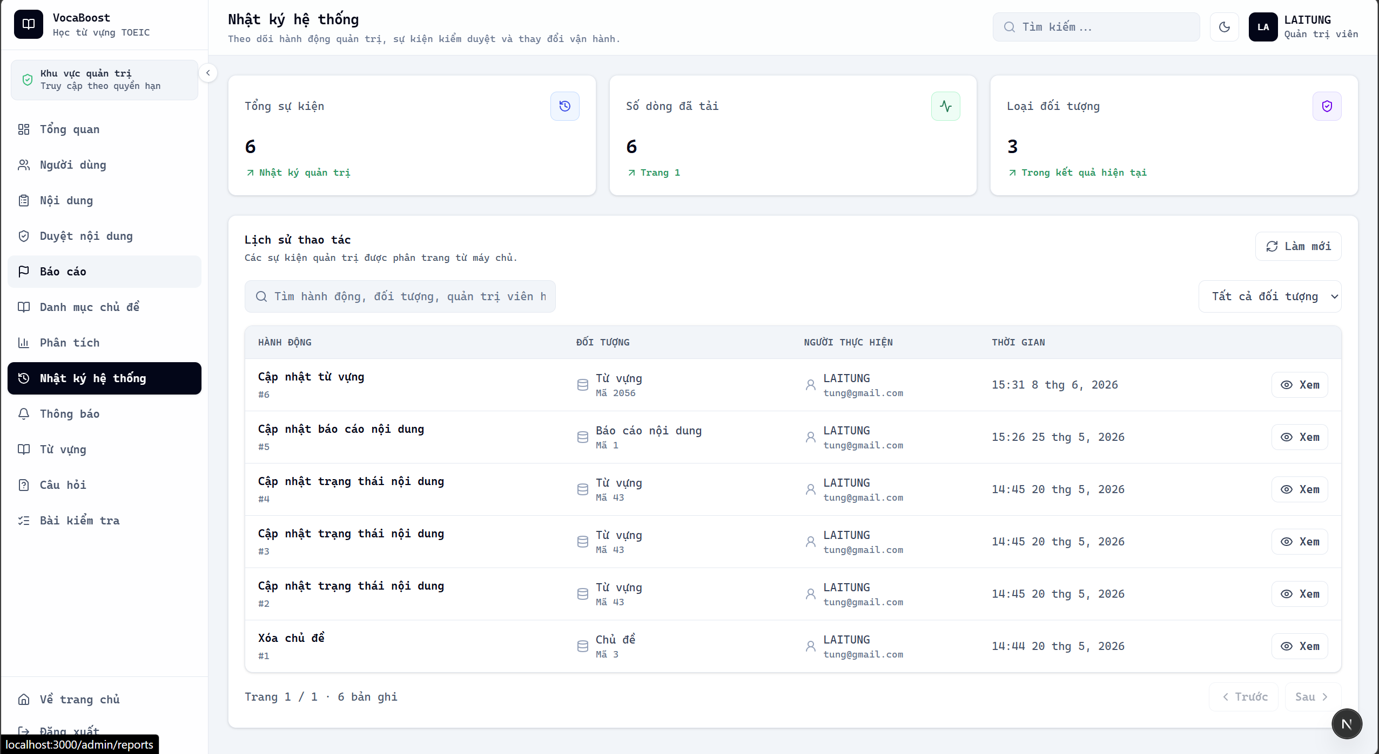

Hình 6.2.8: Giao diện theo dõi các hành động quản trị và thay đổi dữ liệu quan trọng.

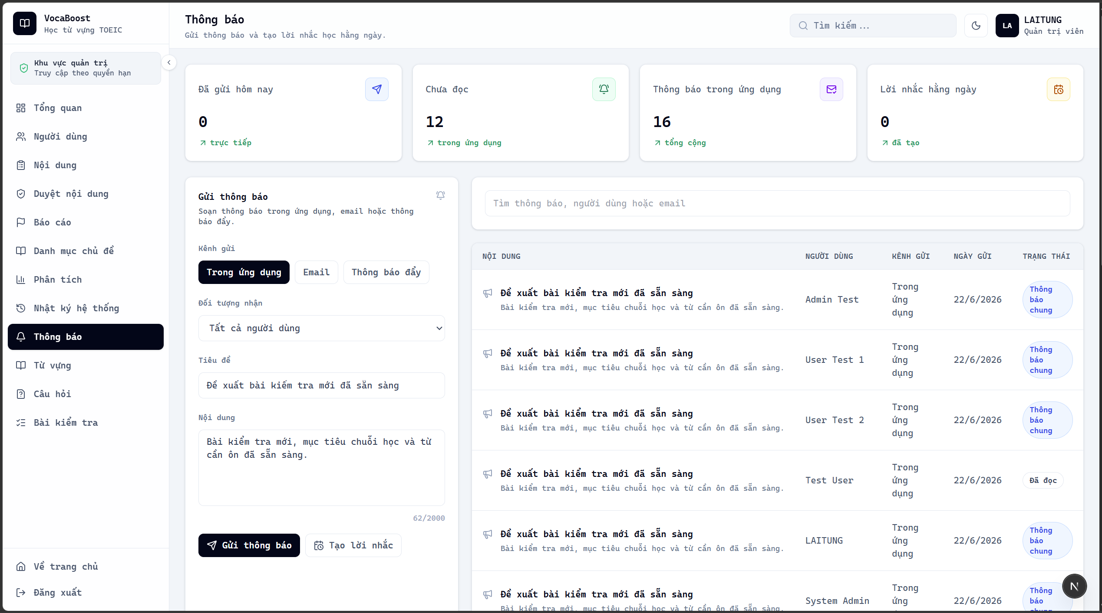

Hình 6.2.9: Giao diện gửi thông báo chung và tạo lời nhắc học hằng ngày.

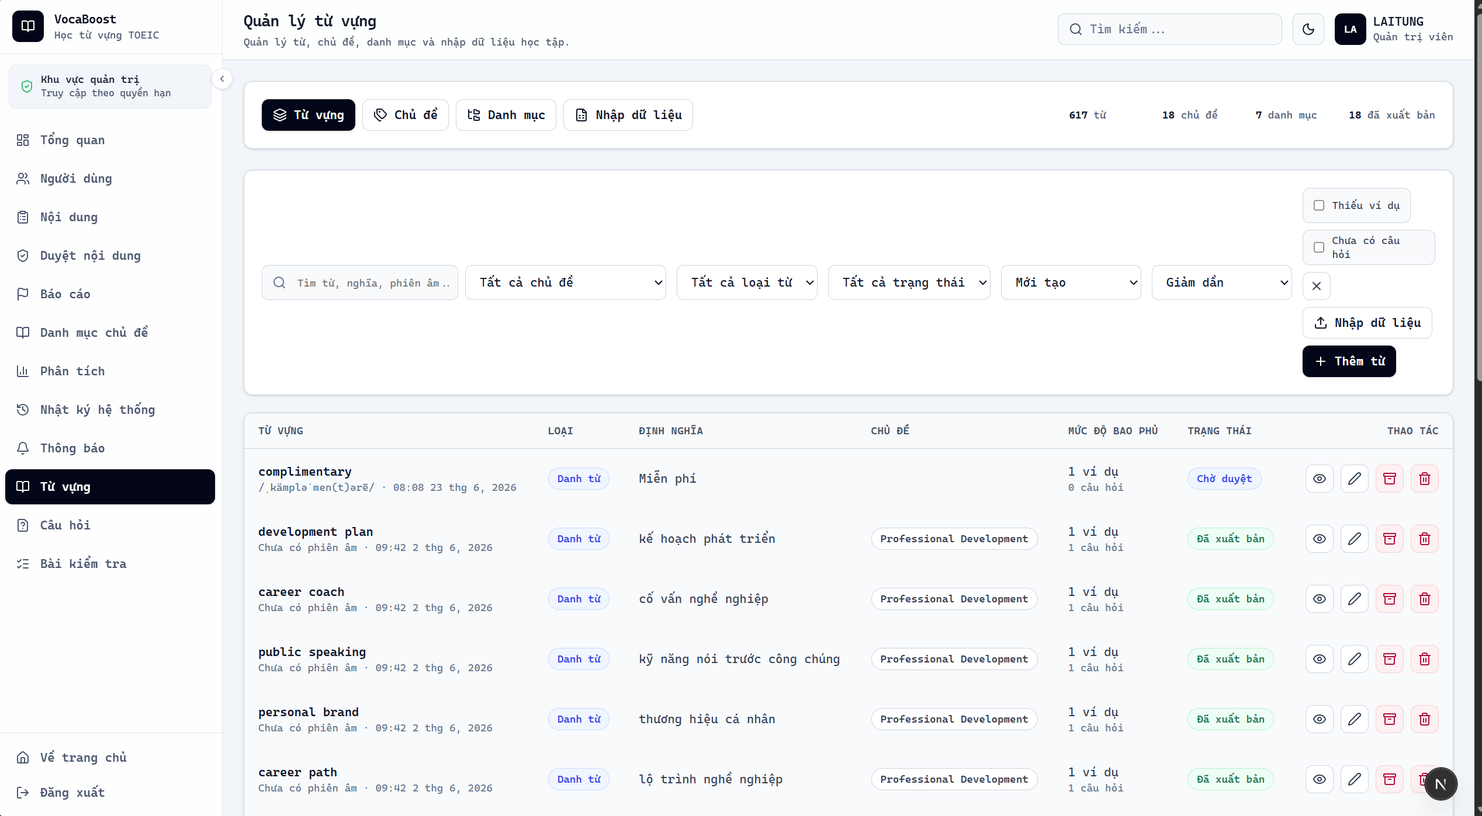

Hình 6.2.10: Giao diện bảng dữ liệu từ vựng với tìm kiếm, lọc, nhập hàng loạt và CRUD.

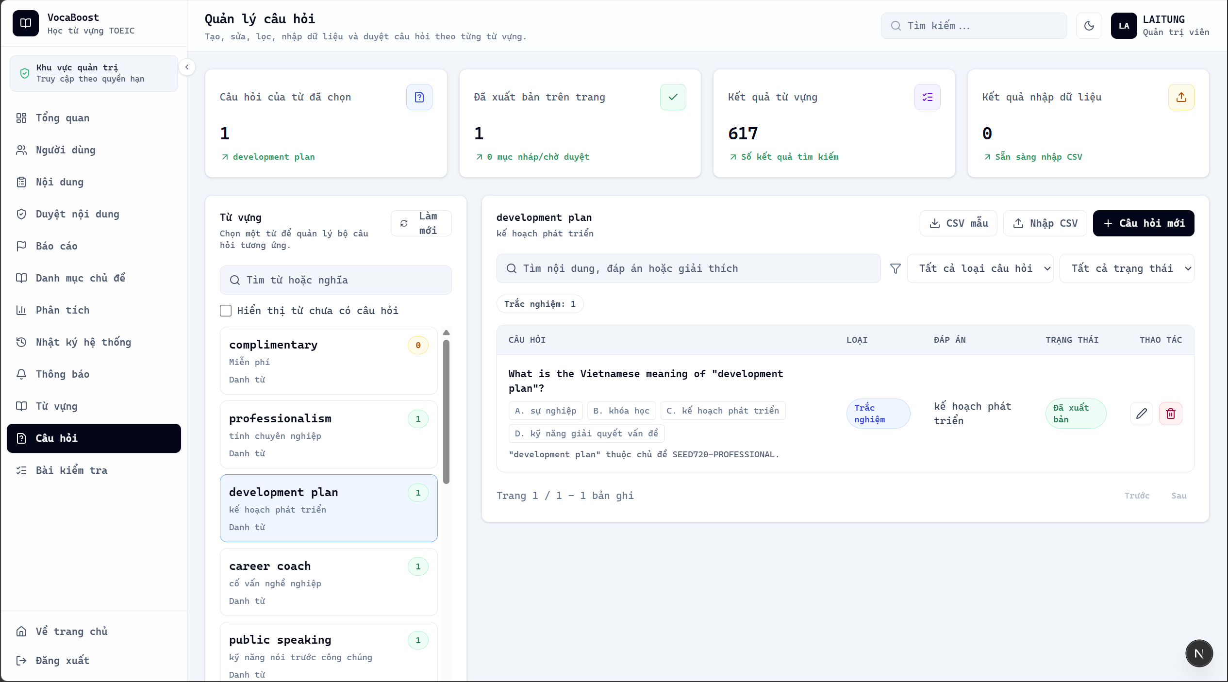

Hình 6.2.11: Giao diện quản lý câu hỏi luyện tập gắn với từ vựng và chủ đề.
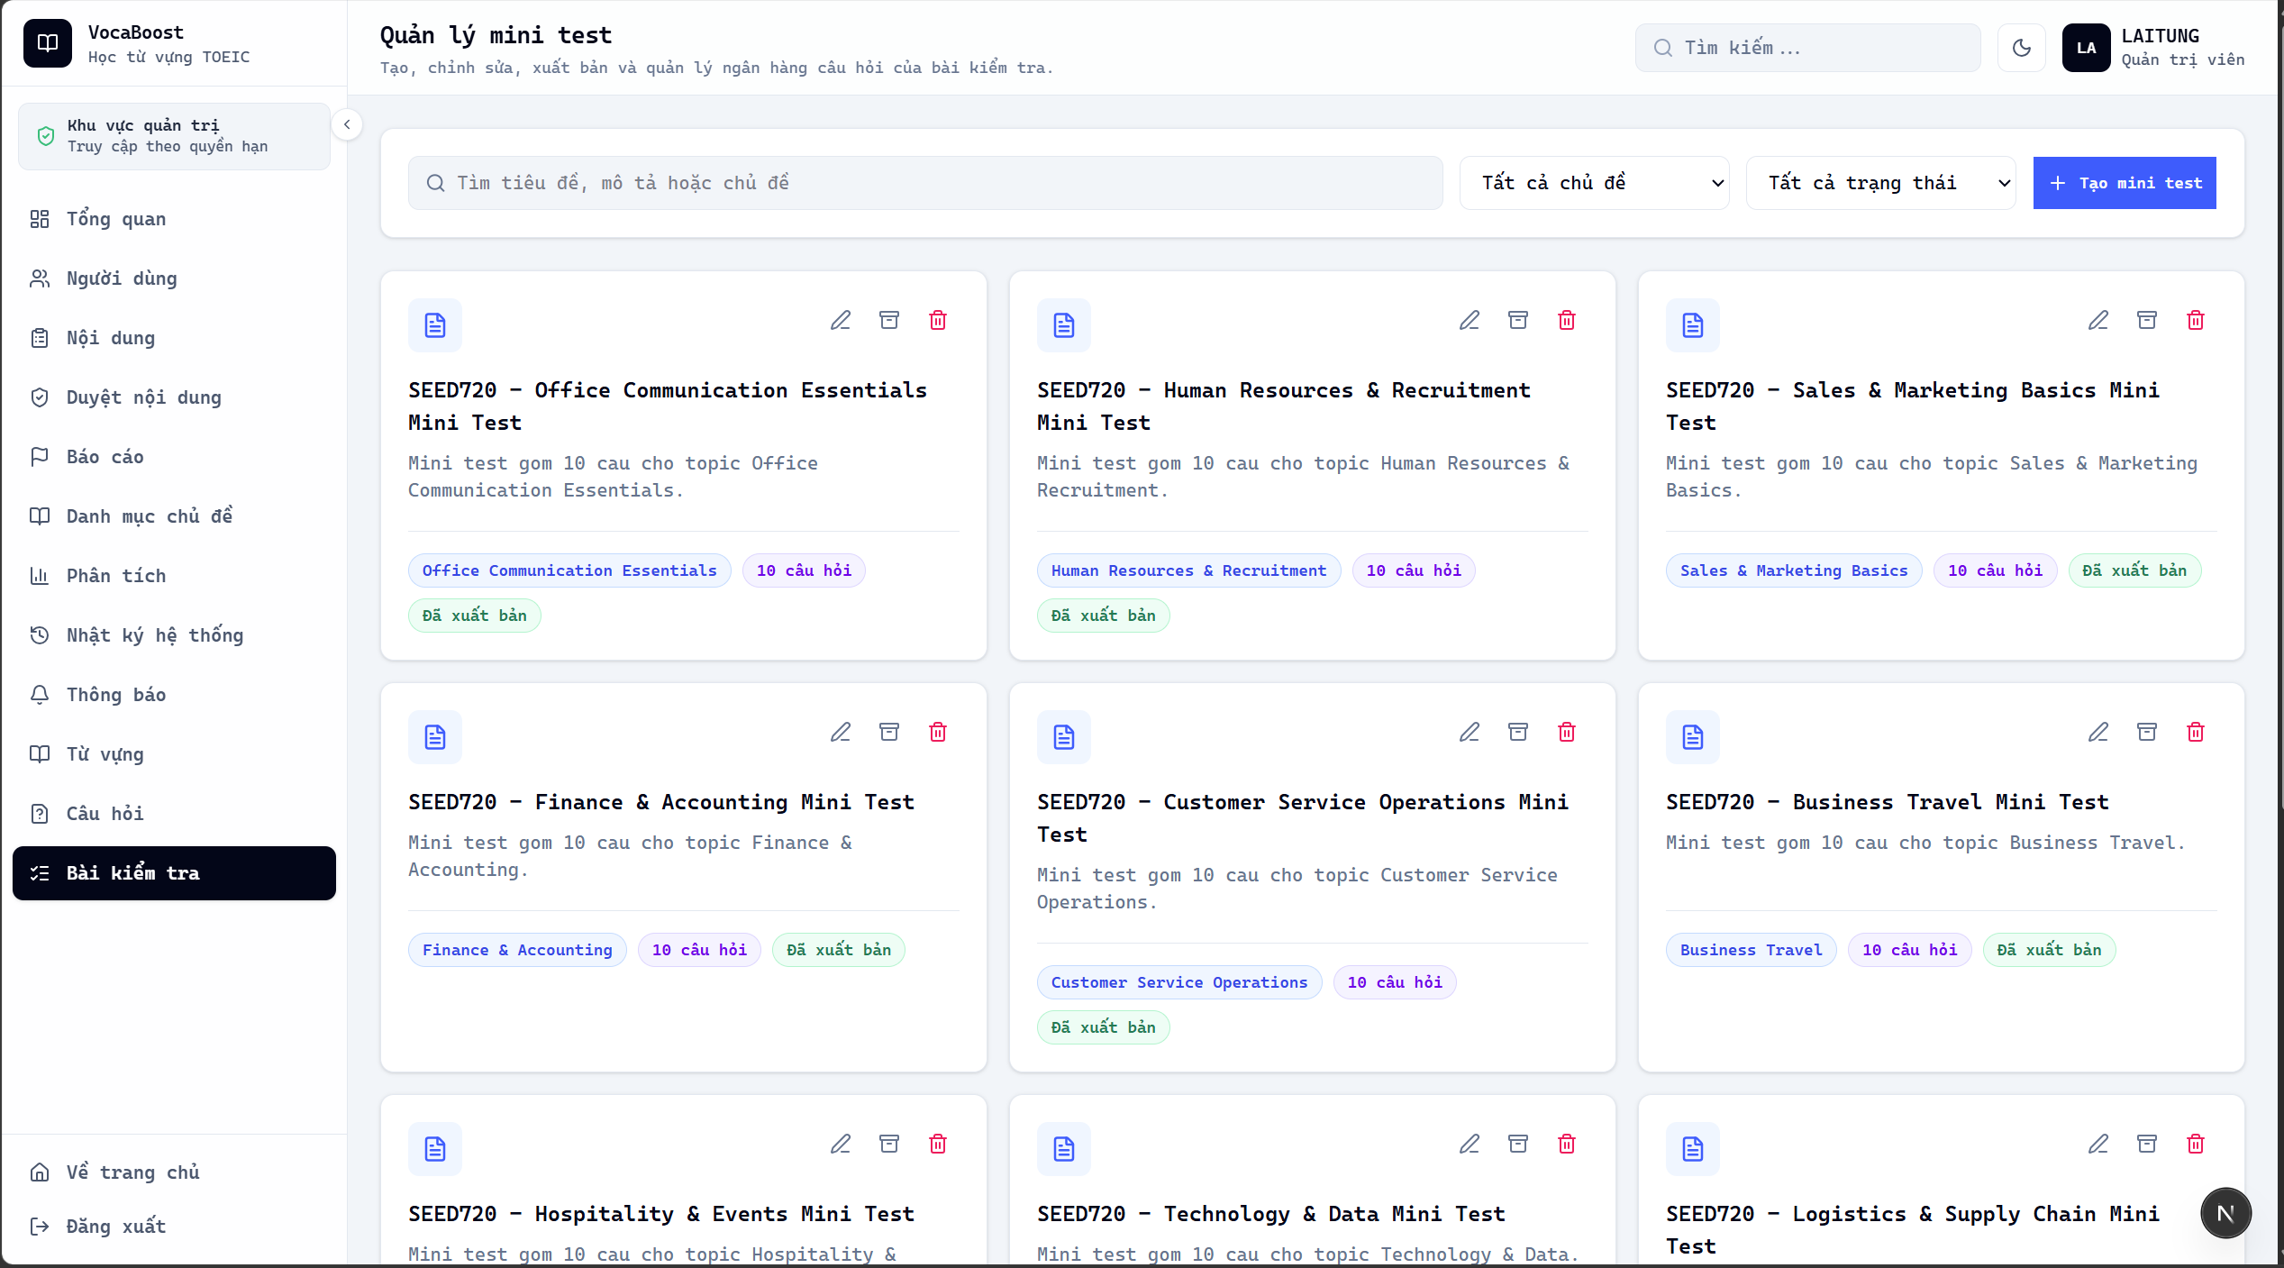

Hình 6.2.12: Giao diện tạo, chỉnh sửa, xuất bản và lưu trữ các bài kiểm tra ngắn.

6.3 Giao diện dành cho Creator

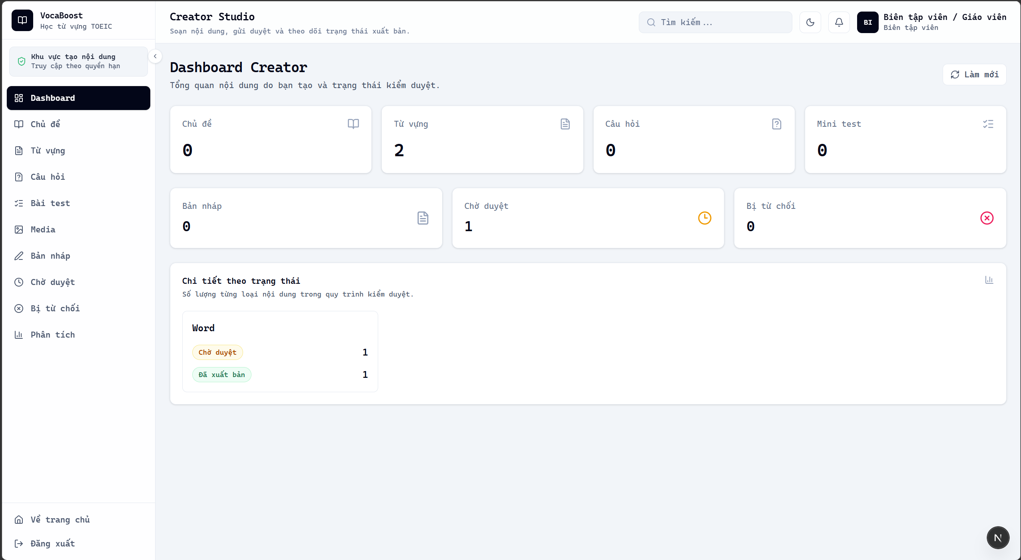

Hình 6.3.1: Tổng quan số lượng chủ đề, từ vựng, câu hỏi, bài test và trạng thái nội dung.

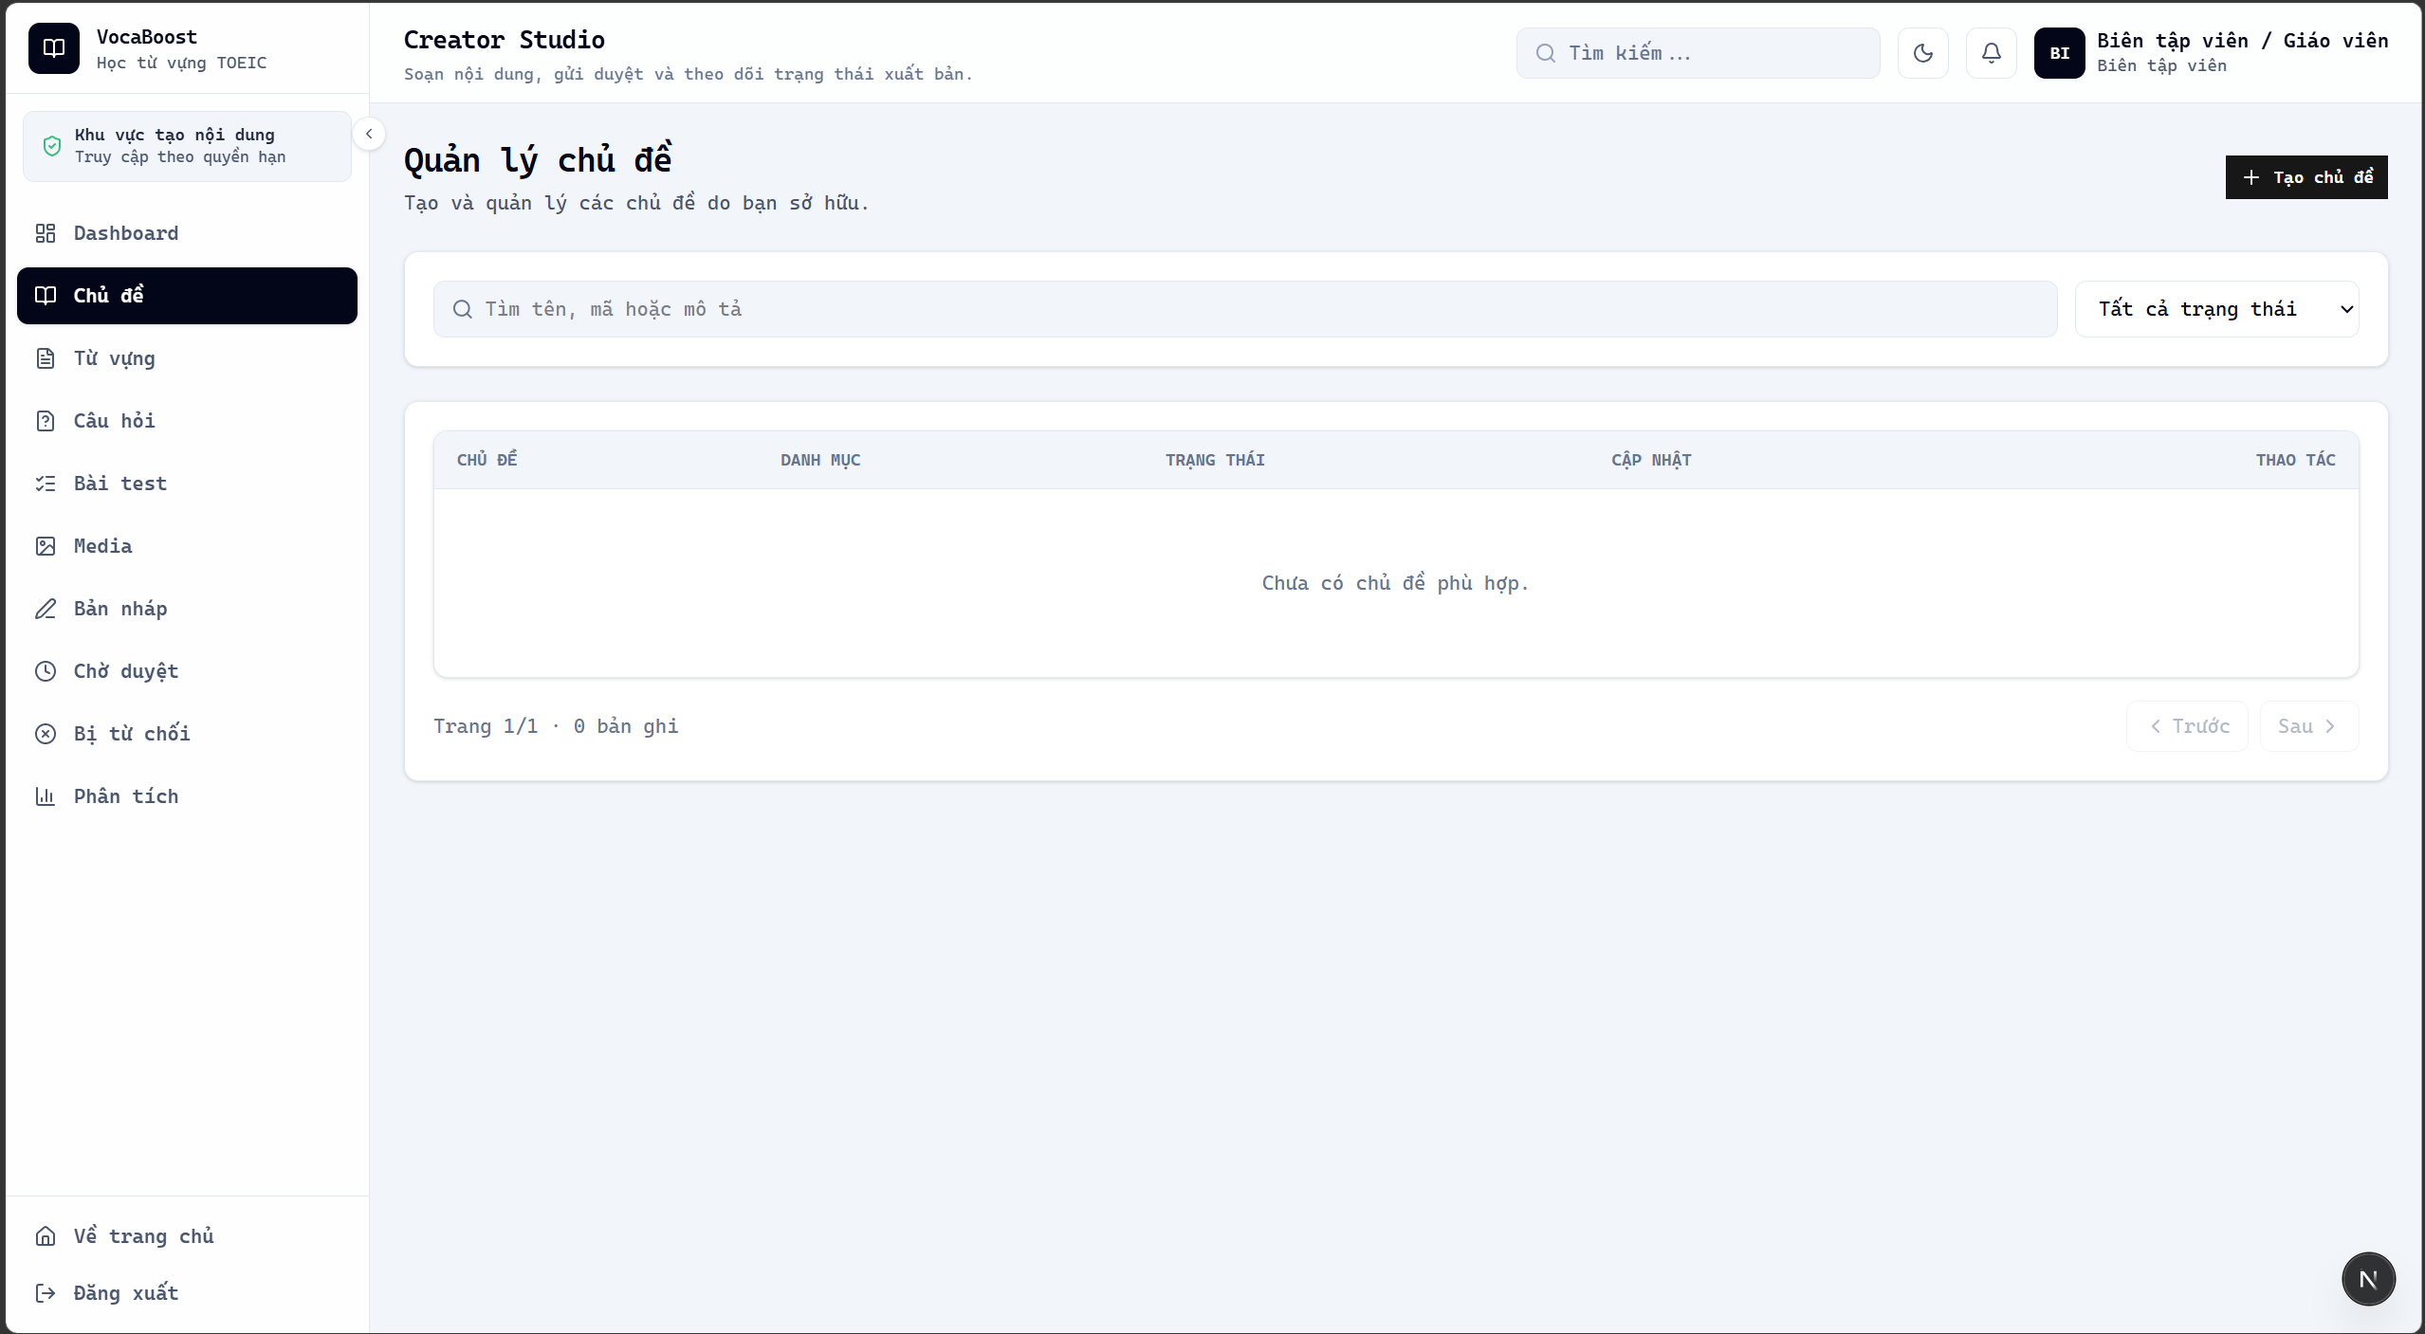

Hình 6.3.2: Giao diện tao các chủ đề
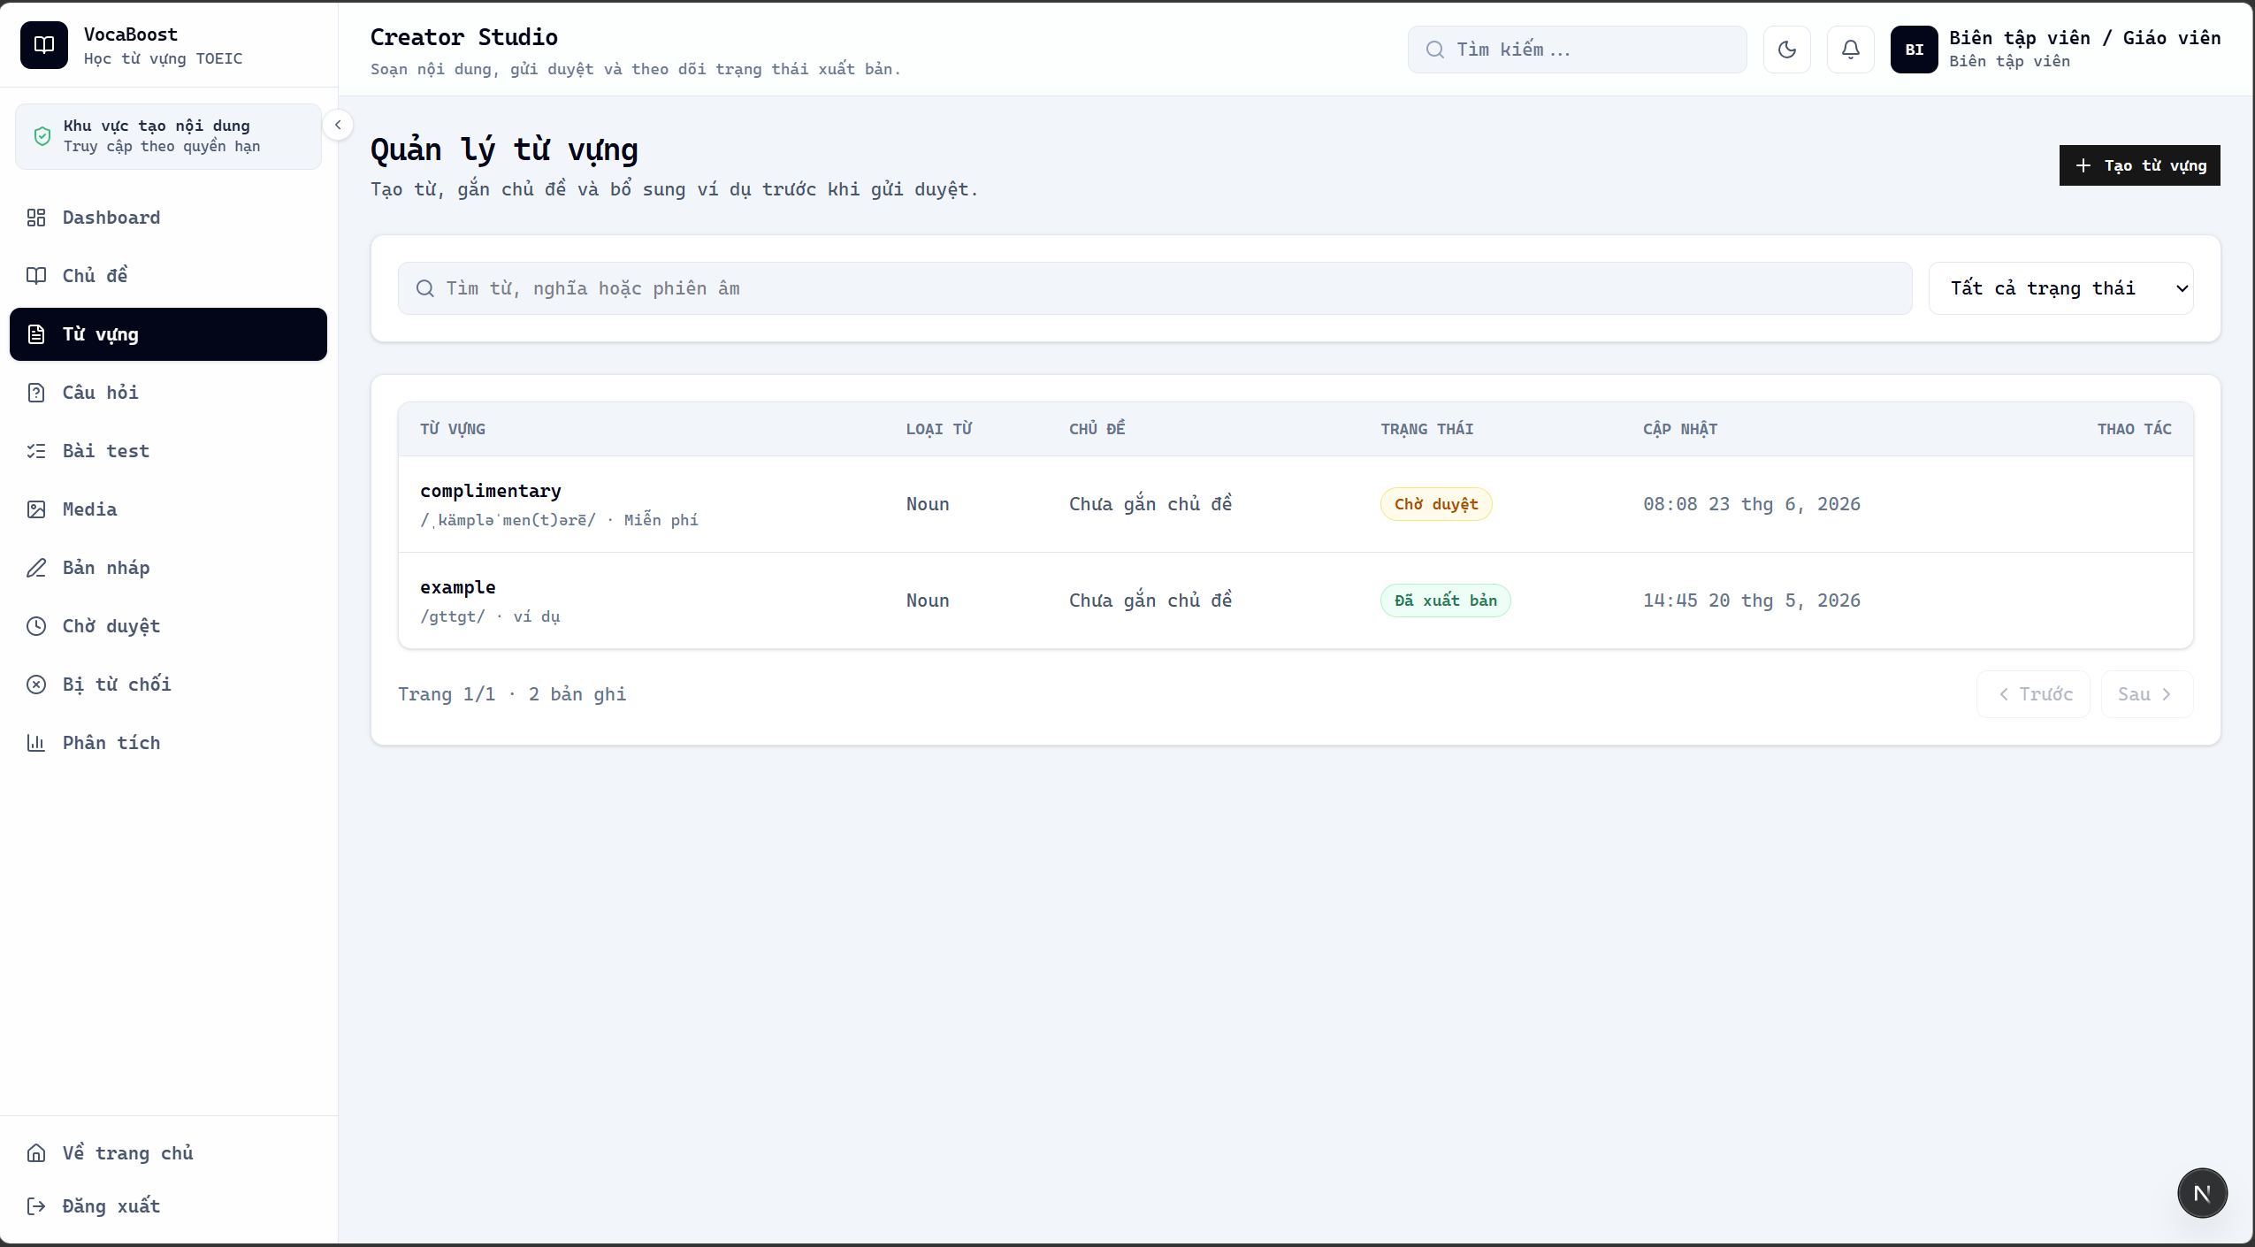
Hình 6.3.3: Giao diện tạo các từ vựng
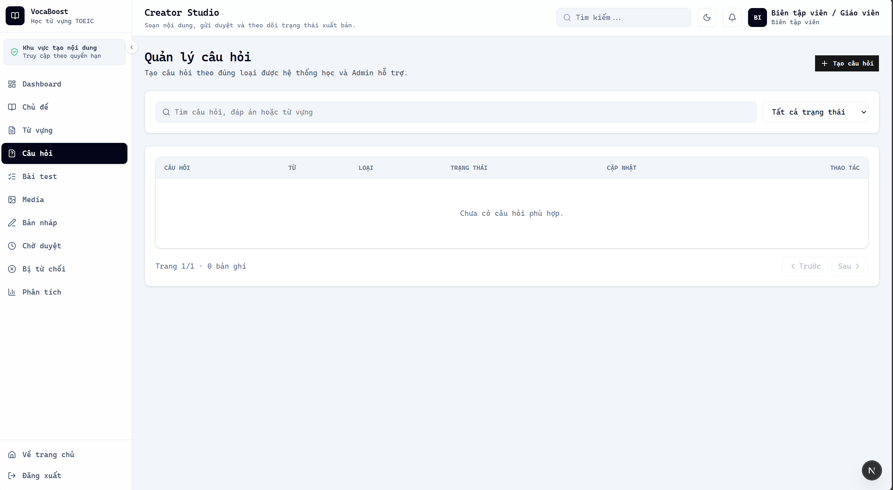
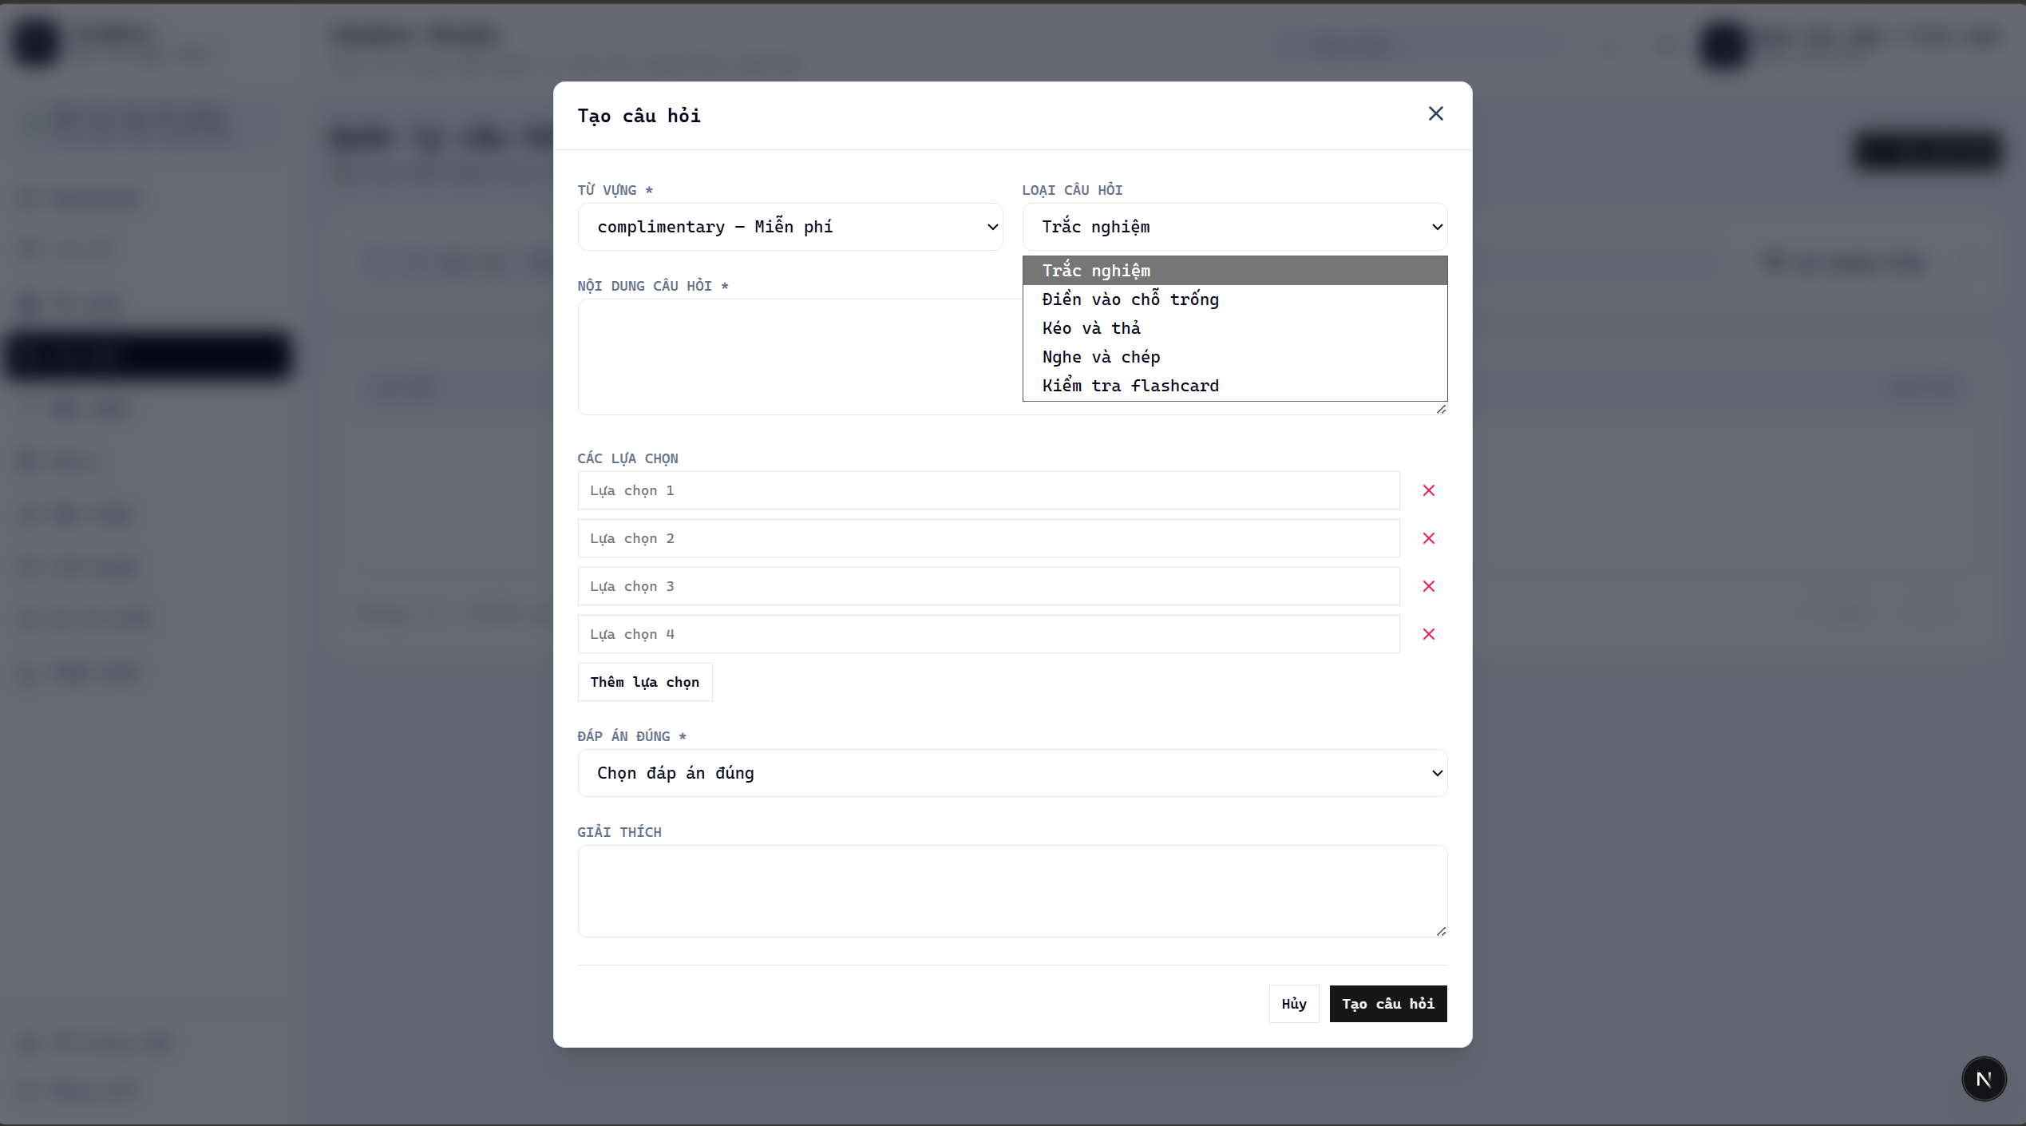
Hình 6.3.4: Giao diện tạo và quản lí các câu hỏi.
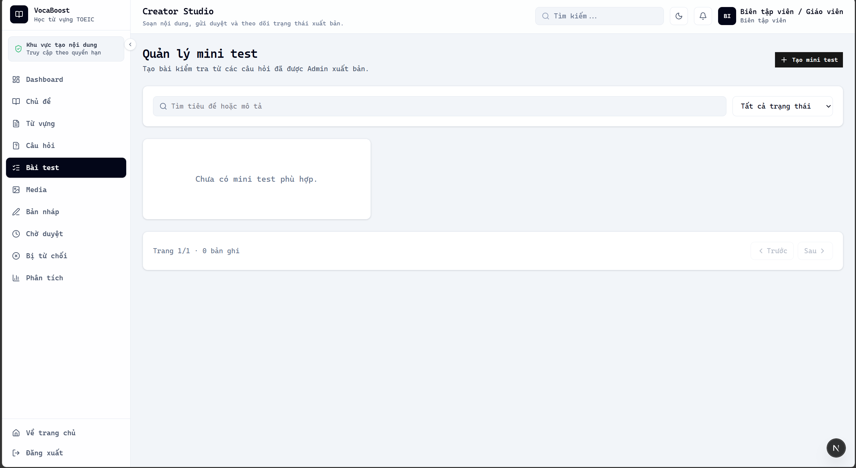
Hình 6.3.5: Giao diện tạo và quản lí minitest
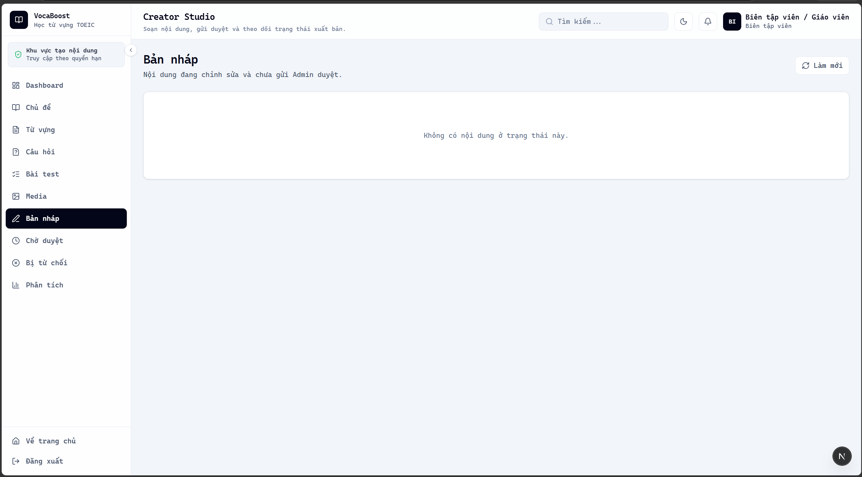

Hình 6.3.6: Tập hợp nội dung đang soạn, chưa gửi sang quy trình kiểm duyệt.
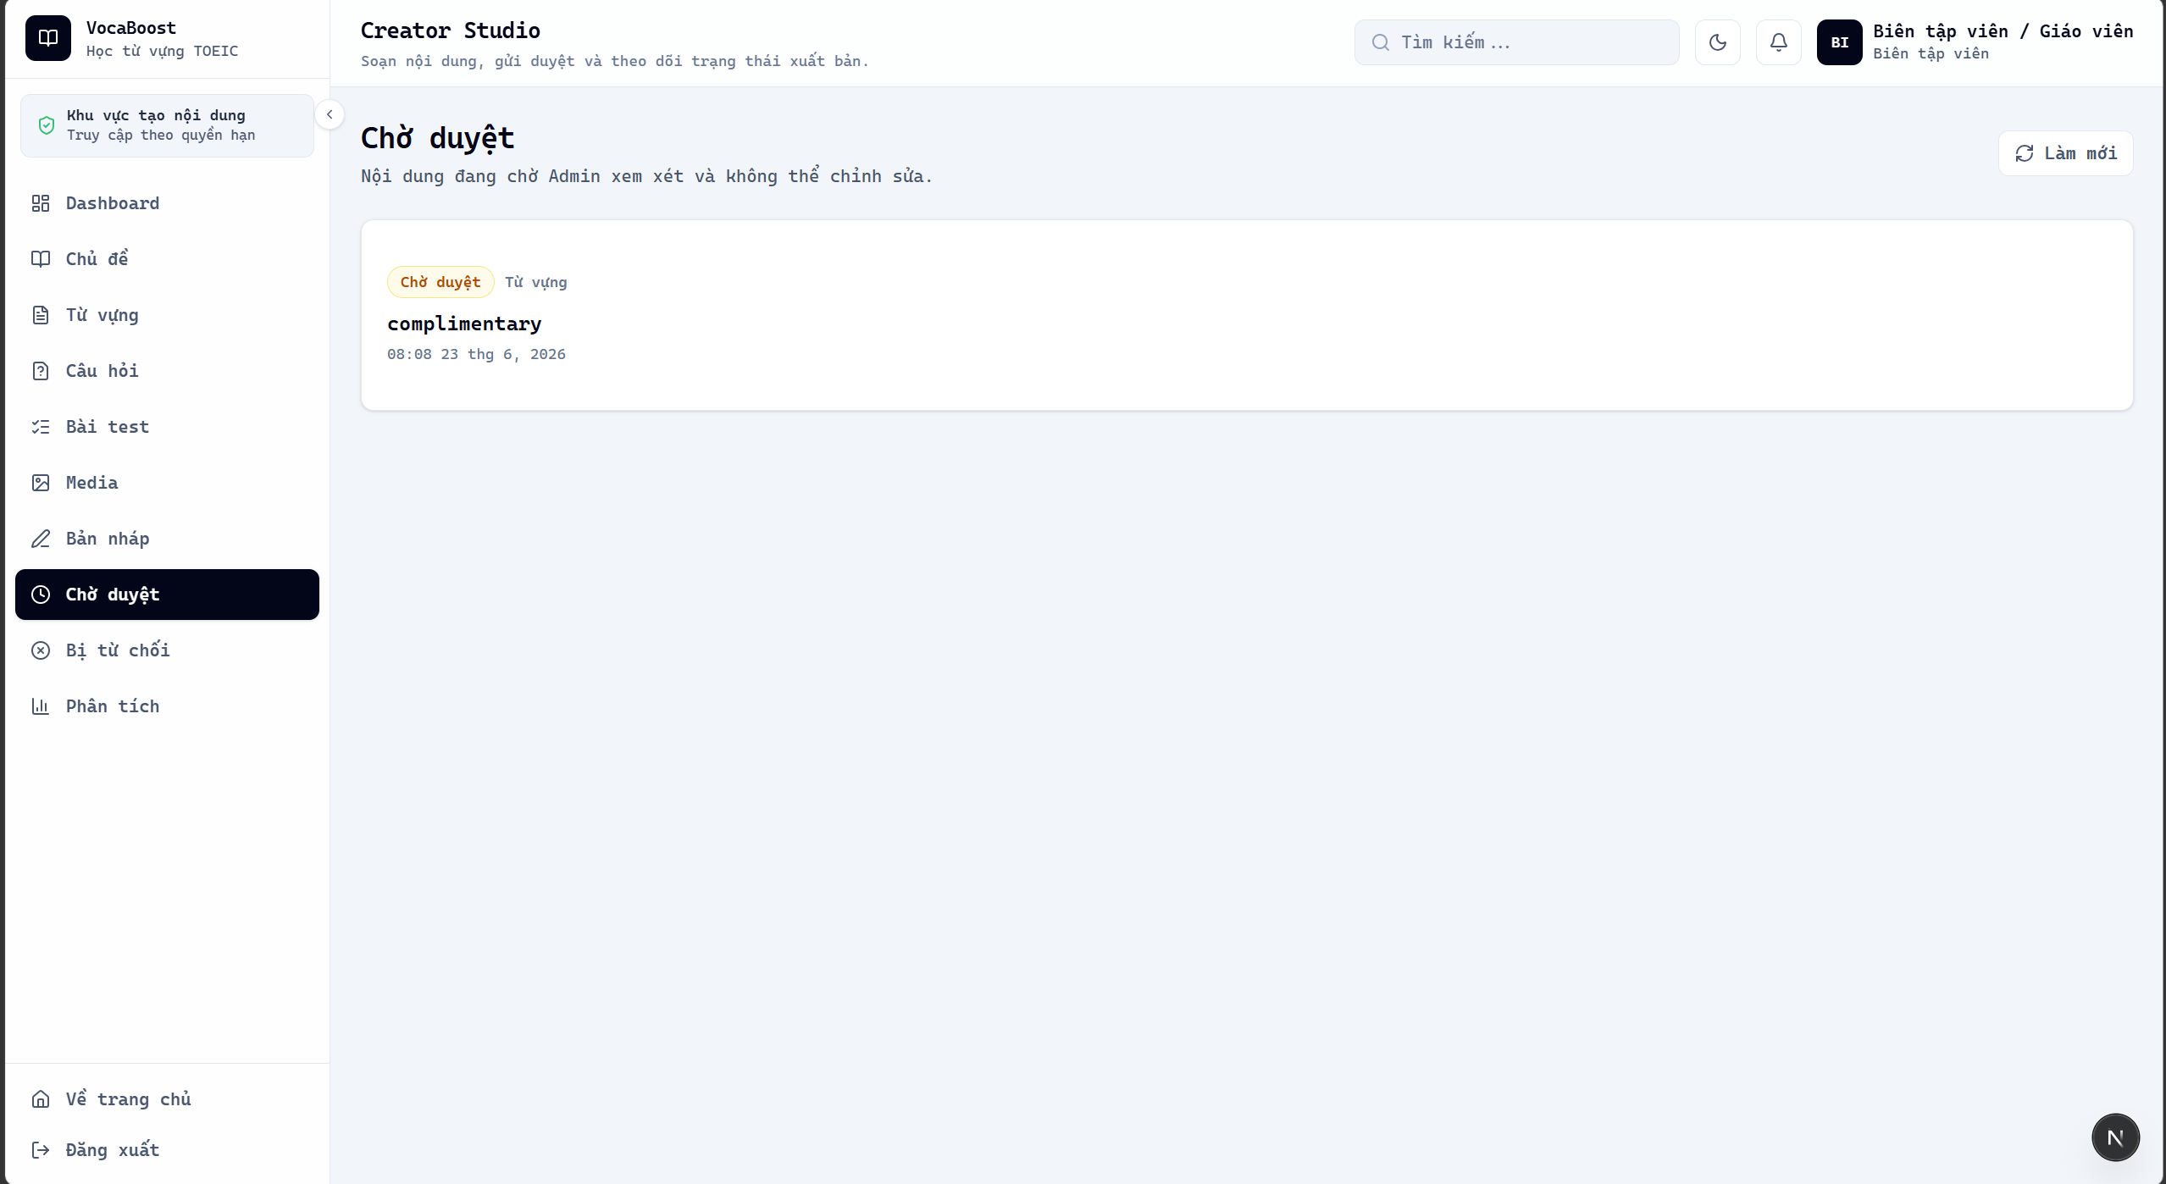
Hình 6.3.7: Giao diện xem trang thái chờ admin duyệt.
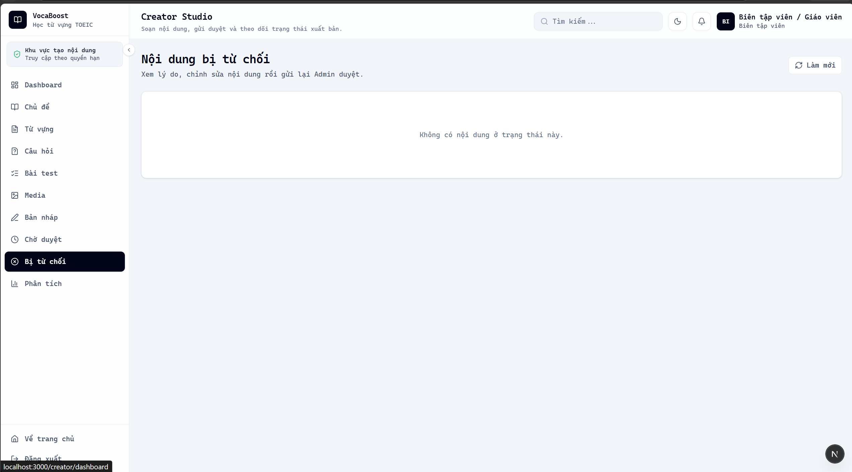
Hình 6.3.8: Giao diện xem nội dung bị từ chối duyệt.

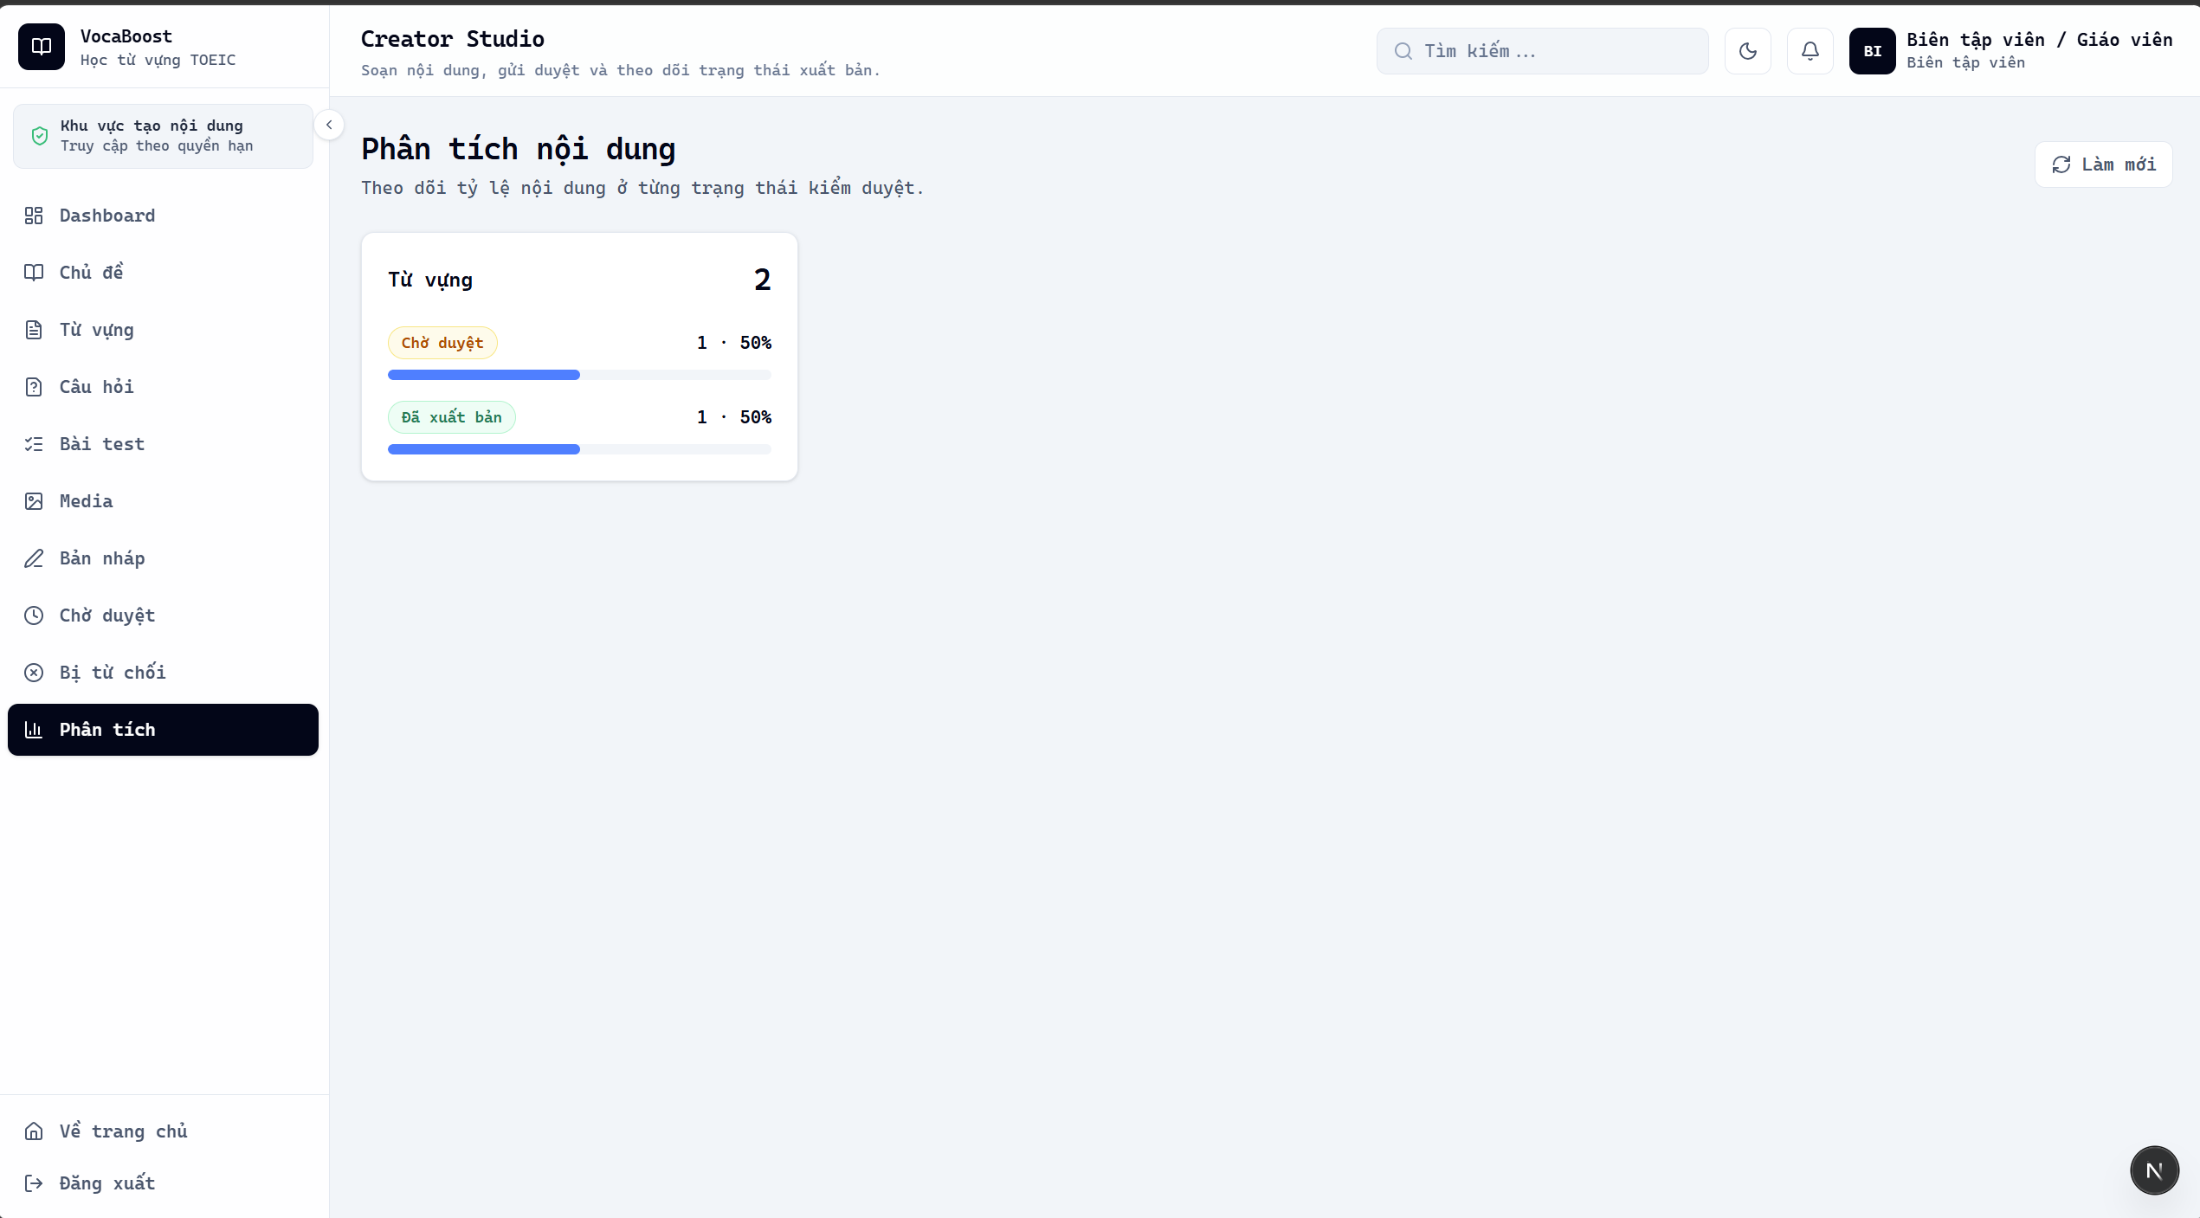

Hình 6.3.9: Các chỉ số giúp đánh giá quy mô và hiệu quả nội dung đã tạo.

